



Informe de Ciclo I

Proyecto de Ingeniería de Software 2

Profesor: Álvaro Cordero

Miércoles 10 Octubre, 2012

III Cuatrimestre, 2012

## Tabla de contenidos

1. Introducción. 7

1.1. Definiciones, acrónimos y abreviaturas 7

1.1.1. Tabla 1: Definiciones 8

1.1.2. Tabla 2: Acrónimos. 8

1.1.3. Tabla 3: Abreviaturas. 9

1.2. Referencias. 9

2. Diseño. 9

2.1. Modelo Conceptual Refinado. 10

2.2. Diseño detallado por caso de uso. 10

Caso de uso expandido de Iniciar Sesión. 10

Contrato de operaciones de Iniciar Sesión. 11

Diagrama de secuencia de Iniciar Sesión. 12

Caso de uso expandido de Cerrar Sesión. 13

Contrato de operaciones de Cerrar Sesión. 13

Diagrama de secuencia de Cerrar Sesión. 14

Caso de uso expandido de Mostrar Bitácora de Profesor. 15

Contrato de operaciones de Mostrar Bitácora de Profesor. 15

Diagrama de secuencia de Mostrar Bitácora de Profesor. 15

Caso de uso expandido de Mostrar Bitácora de Rector. 16

Contrato de operaciones de Mostrar Bitácora de Rector. 16

Diagrama de secuencia de Mostrar Bitácora de Rector. 16

Caso de uso expandido de Mostrar Bitácora de Director Académico. 17

Contrato de operaciones de Mostrar Bitácora de Director Académico. 17

Diagrama de secuencia de Mostrar Bitácora de Director Académico. 17

Caso de uso expandido de Mostrar Bitácora de Encargado de Registro. 18

Contrato de operaciones de Mostrar Bitácora de Encargado de Registro. 18

Diagrama de secuencia de Mostrar Bitácora de Encargado de Registro. 18

Caso de uso expandido de Registrar Curso. 19

Contrato de operaciones de Registrar Curso. 20

Diagrama de secuencia de Registrar Curso. 21

Caso de uso expandido de Modificar Datos de un Curso. 22

Contrato de operaciones de Modificar Datos de un Curso. 23

Diagrama de secuencia de Modificar Datos de un Curso. 24

Caso de uso expandido de Buscar Curso. 25

Contrato de operaciones de Buscar Curso. 26

Diagrama de secuencia de Buscar Curso. 27

Caso de uso expandido de Eliminar Curso. 29

Contrato de operaciones de Eliminar Curso. 30

Diagrama de secuencia de Eliminar Curso. 31

Caso de uso expandido de Registrar Carrera. 32

Contrato de operaciones de Registrar Carrera. 33

Diagrama de secuencia de Registrar Carrera. 34

Caso de uso expandido de Modificar Datos de una Carrera. 35

Contrato de operaciones de Modificar Datos de una Carrera. 36

Diagrama de secuencia de Modificar Datos de una Carrera. 37

Caso de uso de expandido de Buscar Carrera. 38

Contrato de operaciones de Buscar Carrera. 39

Diagrama de secuencia de Buscar Carrera. 40

Caso de uso expandido de Eliminar Carrera. 42

Contrato de operaciones de Eliminar Carrera. 43

Diagrama de secuencia de Eliminar Carrera. 44

Caso de uso expandido de Asignar Curso a Carera. 45

Contrato de operaciones de Asignar Curso a Carera. 46

Diagrama de secuencia de Asignar Curso a Carera. 47

Caso de uso expandido de Asignar estudiante a grupo. 48

Contrato de operaciones de Asignar estudiante a grupo. 49

Diagrama de secuencia de Asignar estudiante a grupo. 50

Caso de uso expandido de Asignar profesor a un grupo. 51

Contrato de operaciones de Asignar profesor a un grupo. 52

Diagrama de secuencia de Asignar profesor a un grupo. 53

Caso de uso expandido de Registrar Grupo. 54

Contrato de operaciones de Registrar Grupo. 55

Diagrama de secuencia de Registrar Grupo. 56

Caso de uso expandido de Modificar datos de un grupo. 57

Contrato de operaciones de Modificar datos de un grupo. 58

Diagrama de secuencia de Modificar datos de un grupo. 59

Caso de uso expandido de Buscar Grupo. 60

Contrato de operaciones de Buscar Grupo. 61

Diagrama de secuencia de Buscar Grupo. 62

Caso de uso expandido de Eliminar Grupo. 63

Contrato de operaciones de Eliminar Grupo. 64

Diagrama de secuencia de Eliminar Grupo. 65

Caso de uso expandido de Buscar estudiante asociado a un grupo. 66

Contrato de operaciones de Buscar estudiante asociado a un grupo. 67

Diagrama de secuencia Buscar estudiante asociado a un grupo. 68

Caso de uso expandido de Buscar profesores asociados a un grupo. 69

Contrato de operaciones de Buscar profesores asociados a un grupo. 70

Diagrama de secuencia Buscar profesores asociados a un grupo. 71

Caso de uso expandido de Buscar director académico asociado a una carrera. 72

Contrato de operaciones de Buscar director académico asociado a una carrera. 72

Diagrama de secuencia de Buscar director académico asociado a una carrera. 72

Caso de uso expandido de Buscar cursos por carrera. 73

Contrato de operaciones de Buscar cursos por carrera. 74

Diagrama de secuencia de Buscar cursos por carrera. 75

Caso de uso expandido de buscar Grupos por curso. 76

Contrato de operaciones de buscar Grupos por curso. 77

Diagrama de secuencia de buscar grupos por curso. 78

Caso de uso expandido de Asignar grupo a un curso. 79

Contrato de operaciones de Asignar grupo a un curso. 79

Diagrama de secuencia de Asignar grupo a un curso. 79

Caso de uso expandido de Mostrar Ayuda. 80

Contrato de operaciones de Mostrar Ayuda. 80

Diagrama de secuencia de Mostrar Ayuda. 80

Caso de uso expandido de Listar Carreras. 81

Contrato de operaciones de Listar Carreras. 82

Diagrama de secuencia de Listar Carreras. 83

Caso de uso expandido de Listar Cursos. 84

Contrato de operaciones de Listar Cursos. 85

Diagrama de secuencia de Listar Cursos. 86

Caso de uso expandido de Listar Grupo. 87

Contrato de operaciones de Listar Grupo. 87

Diagrama de secuencia de Listar Grupo. 88

Caso de uso expandido de Asignar permisos a rol. 89

Contrato de operaciones de Asignar permisos a rol. 90

Diagrama de secuencia de Asignar permisos a rol. 91

Caso de uso expandido de Listar Roles. 92

Contrato de operaciones de Listar Roles. 93

Diagrama de secuencia de Listar roles. 94

Caso de uso expandido de Listar permisos. 95

Contrato de operaciones de Listar permisos. 95

Diagrama de secuencia de Listar permisos. 96

Caso de uso expandido de Registrar Rol. 97

Contrato de operaciones de Registrar Rol. 98

Diagrama de secuencia de Registrar Rol. 99

Caso de uso expandido de Modificar rol. 100

Contrato de operaciones de Modificar rol. 101

Diagrama de secuencia de Modificar rol. 102

Caso de uso expandido de Buscar rol. 103

Contrato de operaciones de Buscar rol. 103

Diagrama de secuencia de Buscar rol. 103

Caso de uso expandido de Eliminar rol. 104

Contrato de operaciones de Eliminar rol. 105

Diagrama de secuencia de Eliminar rol. 106

Caso de uso de expandido de Registrar Usuario. 107

Contrato de operaciones de Registrar Usuario. 108

Diagrama de secuencia de Registrar Usuario. 109

Caso de uso expandido de Modificar datos de usuario. 110

Contrato de operaciones de Modificar datos de usuario. 111

Diagrama de secuencia de Modificar datos de usuario. 112

Caso de uso expandido de Buscar Usuario. 113

Contrato de operaciones de Buscar Usuario. 114

Diagrama de secuencia de Buscar Usuario. 115

Caso de uso expandido de Eliminar Usuario. 116

Contrato de operaciones de Eliminar Usuario. 117

Diagrama de secuencia de Eliminar Usuario. 118

Caso de uso expandido de Buscar Bitácora. 119

Contrato de operaciones de Buscar Bitácora. 120

Diagrama de secuencia de Buscar Bitácora. 121

Caso de uso expandido de Modificar tema de foro. 122

Contrato de operaciones de Modificar tema de foro. 123

Diagrama de secuencia de Modificar tema de foro. 124

Caso de uso expandido de Eliminar Tema de Foro. 125

Contrato de operaciones de Eliminar Tema de Foro. 126

Diagrama de secuencia de Eliminar Tema de Foro. 127

Caso de uso expandido de Listar aportes a un tema de un foro. 128

Contrato de operaciones de Listar aportes a un tema de un foro. 129

Diagrama de secuencia de Listar aportes a un tema de un foro. 130

Caso de uso expandido de Buscar tema de un foro. 131

Contrato de operaciones de Buscar tema de un foro. 132

Diagrama de secuencia de Buscar tema de un foro. 133

Caso de uso expandido de Asignar estudiante a un tema. 135

Contrato de operaciones de Asignar estudiante a un tema. 136

Diagrama de secuencia de Asignar estudiante a un tema. 137

Caso de uso expandido de Listar usuarios. 138

Contrato de operaciones de Listar usuarios. 139

Diagrama de secuencia de Listar usuarios. 140

Caso de uso expandido de Listar temas de un foro. 141

Contrato de operaciones de Listar temas de un foro. 142

Diagrama de secuencia de Listar temas de un foro. 143

Caso de uso expandido de Mostrar Bitácora. 144

Contrato de operaciones de Mostrar Bitácora. 145

Diagrama de secuencia de Mostrar Bitácora. 146

2.3. Diagrama de Clases Refinado. 147

2.4. Diseño de la Base de Datos Refinado. 147

## Introducción.

En este documento se darán los detalles iniciales para la construcción del sistema StarCommunitySystem (SCS) que será desarrollado por la empresa StarSolutions.

Dicho documento contará con los siguientes apartados:

* Una portada.
* Una tabla de contenidos.
* Un apartado de definiciones acrónimos y abreviaturas con sus respectivos significados.
* Referencias del documento.
* Un apartado de diseño el cual se divide en dos:
  + El modelo conceptual refinado.
  + El diseño detallado de cada caso de uso: casos de uso en formato expandido, diagramas de secuencia, y los contratos de operaciones.

También como parte del diseño se verá el diagrama de clases y el diagrama relacional refinado.

## Definiciones, acrónimos y abreviaturas

El siguiente apartado provee las definiciones de los términos, acrónimos y abreviaturas que se utilizó a lo largo de la creación de dicho informe, con este punto podrá ser interpretado para una mayor comprensión del documento.

## Tabla 1: Definiciones

El siguiente apartado incluye algunas de las palabras utilizadas en el presente documento a fin de que el lector pueda consultarla ante alguna duda respecto a su significado.

|  |  |
| --- | --- |
| **Palabra.** | **Definición.** |
| Base de Datos | Conjunto de datos pertenecientes a un mismo contexto y almacenados sistemáticamente para su posterior uso. |
| Diagrama de Clases | Es un tipo de diagrama estático que describe la estructura de un sistema mostrando sus clases, atributos y las relaciones entre ellos. |
| Modelo Relacional de Base de Datos | Es un modelo que define las estructuras de la base de datos. Es decir, las tablas y las relaciones entre ellas. |
| Modelo Conceptual | Es un modelo que permite describir los elementos de la realidad que intervienen en un problema dado y la forma en que se relacionan esos elementos entre sí. |
| Foro | Aplicación web que da soporte a discusiones u opiniones en línea, permitiendo al usuario poder expresar su idea o comentario respecto al tema tratado. |
| Blog | Sitio web periódicamente actualizado que recopila cronológicamente textos o artículos de uno o varios autores, apareciendo primero el más reciente, donde el autor conserva siempre la libertad de dejar publicado lo que crea pertinente. |
| Rol | Papel que desempeña una persona dentro de una determinada actividad. |
| Entidad | Es la representación de un objeto o concepto del [mundo](http://www.alegsa.com.ar/Dic/entidad.php)  real que se describe en una base de [datos](http://www.alegsa.com.ar/Dic/entidad.php). | |
| Caso de uso formato expandido | Describe claramente los detalles del caso de uso. | |
| Retroalimentar | Método empleado en diversos campos, como la informática y la cibernética, que consiste en mantener la acción o eficacia de un sistema mediante una revisión continúa de los elementos del proceso y de sus resultados, a fin de introducir en dicho sistema las modificaciones necesarias. | |

## Tabla 2: Acrónimos.

El siguiente apartado muestra algunos de los acrónimos utilizados en el presente documento a fin de que el lector pueda consultar ante cualquier duda que el mismo presente.

|  |  |
| --- | --- |
| **Acrónimos** | **Definición** |
| Cenfotec | Centro de Formación en Tecnología de Información. |

## Tabla 3: Abreviaturas.

El siguiente apartado dará a conocer las abreviaturas utilizadas en el documento a fin de que el lector pueda consultar esta misma ante cualquier duda.

|  |  |
| --- | --- |
| **Abreviatura.** | **Definición** |
| IADS | Informe de Análisis y Diseño de Software |
| ERS | Especificación de Requerimientos de Software |
| SCS | StarCommunitySystem. |
| DEP | Documento de Estándares del Proyecto. |
| REQ | Requerimiento. |
| UC | Use Case(Caso de Uso) |
| N/A | No aplica |
| BD | Base de Datos. |

## Referencias.

En este apartado se proveerá una lista completa de los documentos a los que hace referencia el presente documento. Identificado por el nombre del documento, fecha del documento, y su fuente de referencia respectiva

|  |  |  |
| --- | --- | --- |
| **Nombre del Documento.** | **Fecha.** | **Fuente de Referencia.** |
| Documento de Estándares del Proyecto | 17/09/2012 | StarSolutions |
| Informe de Ciclo 1 | 01/10/2012 | Universidad Cenfotec, Profesor Álvaro Cordero, Proyecto 2. |
| ERS_StarSolutions_v2.0.doc | 05/10/2012 | StarSolutions |
| StarSolutions IADS_v2.0.doc | 05/10/2012 | StarSolutions |
| Documento de Estandares_StarSolutions.V2.0.doc | 24/09/2012 | StarSolutions |

## Diseño.

Esta sección es utilizada para que el equipo de trabajo muestre la solución planteada según el análisis en el documento de la Especificación de Requerimientos de Software versión 2.0 (ERS).

## Modelo Conceptual Refinado.

En el siguiente apartado se presenta la versión refinada del modelo conceptual presentado en la Especificación de Requerimientos de Software que presenta los conceptos necesarios, los atributos respectivos, relaciones, las direcciones de las relaciones y la cardinalidad respectiva.

ANEXO 1.

## Diseño detallado por caso de uso.

A continuación se detallarán los casos de uso en formato expandido y a su vez los contratos de operaciones y diagramas de secuencia de dicho caso de uso.

## Caso de uso expandido de Iniciar Sesión.

|  |  |  |
| --- | --- | --- |
| **UC-01** | Iniciar Sesión | |
| **Versión** | 1.0. | |
| **Autor(es)** | Jonathan Jara Morales | |
| **Fuentes** | Cliente (Álvaro Cordero). | |
| **Importancia** | Crítico. | |
| **Tipo:** | Primario, Esencial. | |
| **Dependencias** | REQ-01 | |
| **Actores primarios** | Encargado de Registro, director académico, rector, profesor y estudiantes | |
| **Actores secundarios** | N/A | |
| **Acción inicial** | El usuario selecciona la funcionalidad de iniciar sesión | |
| **Descripción** | Este caso de uso inicia cuando el usuario selecciona la opción de iniciar sesión. Luego ingresa los datos requeridos, e inicia la sesión. | |
| **Curso Típico de Eventos** | Acción del Actor | Respuesta del Sistema |
| 1. El caso de uso inicia cuando el usuario selecciona la funcionalidad de iniciar sesión. | 2. El sistema muestra los datos. |
| 3. El usuario ingresa los datos para el inicio de sesión. |  |
| 4. El usuario selecciona el botón de iniciar sesión | 5. El sistema valida los datos ingresados por el usuario. |
|  | 6. El sistema retroalimenta al usuario |
| 7. El caso de uso termina exitosamente. |  |
|  | Curso Alterno: | |
| Línea 2: Error con la conexión, muestra un mensaje de error que dice: “Error en la conexión a la base de datos”. | |
| Línea 5: El usuario dejo algún campo requerido en blanco y el sistema muestra el siguiente mensaje: “Ingrese todos los datos solicitados”. | |
| Línea 5: El usuario ingresa el nombre de usuario con formato incorrecto, y el sistema muestra el siguiente mensaje, “Ingrese el nombre de usuario con el siguiente formato: texto@texto.texto o texto@texto.texto.texto” | |
| Línea 5: El usuario ingresa menos cantidad de caracteres requeridos en la contraseña, y el sistema muestra el siguiente mensaje: “La contraseña no puede ser menor a n cantidad de caracteres alfanuméricos” | |
| Línea 5: El usuario ingreso mal el correo electrónico o la contraseña, el sistema muestra el siguiente mensaje: “Usuario no existente”. | |
| Línea 5: Error con la conexión, muestra un mensaje de error que dice: “Error en la conexión a la base de datos”. | |
| **Comentarios** |  | |

## Contrato de operaciones de Iniciar Sesión.

|  |  |
| --- | --- |
| **Nombre** | iniciarSesionUsuario(pnombreUsuario: String, pcontrasenna:String) |
| **Responsabilidades** | Esta operación debe buscar a un determinado usuario dependiendo de su nombre y contraseña. |
| **Tipo** | Software |
| **Dependencias** | UC-01 |
| **Notas** | Solo usuarios previamente registrados pueden hacer uso de esta funcionalidad, la cual permite ingresar al sistema |
| **Excepciones** | Si no hay una conexión con la base de datos, se mostrará un error indicando que no existe conexión.  Si algunos de los datos no están ingresados, se mostrará un mensaje de erros solicitando el ingreso de la información respectiva.  Si no existen usuario con ambos datos, se mostrar un mensaje indicando que no existe tal usuario. |
| **Salidas** | N/A |
| **Precondiciones** | Tiene que existir una instancia de tipo Usuario.  Tiene que existir una instancia de tipo Rol.  Tiene que existir una asociación entre la instancia de tipo rol y la instancia de tipo usuario |
| **Post condiciones** | Se realiza una búsqueda entre una instancia de tipo usuario y una instancia de tipo Rol. |

## Diagrama de secuencia de Iniciar Sesión.

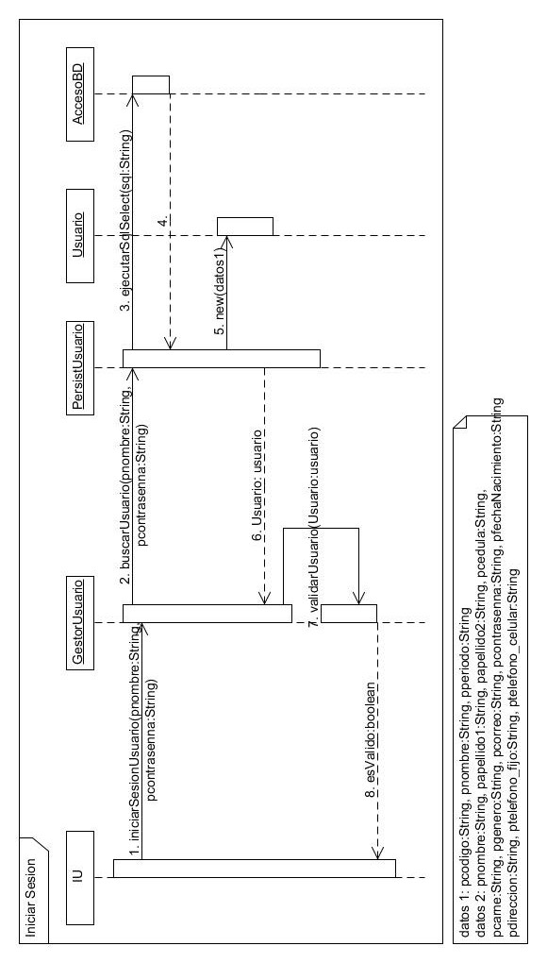

## Caso de uso expandido de Cerrar Sesión.

|  |  |  |
| --- | --- | --- |
| **UC-02** | Cerrar Sesión | |
| **Versión** | 1.0. | |
| **Autor(es)** | Jonathan Jara Morales | |
| **Fuentes** | Cliente (Álvaro Cordero). | |
| **Importancia** | Crítico. | |
| **Tipo:** | Primario, Esencial. | |
| **Dependencias** | REQ-02 | |
| **Actores primarios** | Encargado de Registro, director académico, rector, profesor y estudiantes | |
| **Actores secundarios** | N/A | |
| **Acción inicial** | El usuario selecciona la funcionalidad de cerrar sesión | |
| **Descripción** | Este caso de uso inicia cuando el usuario selecciona la opción de cerrar sesión. Luego el sistema cierra la sesión y lo desplaza a la ventana de inicio. | |
| **Curso Típico de Eventos** | Acción del Actor | Respuesta del Sistema |
| 1. El caso de uso inicia cuando el usuario selecciona la opción de cerrar sesión. | 2. El sistema cierra la sesión activa |
| 3. El caso de uso termina con éxito. |  |
|  | Curso Alterno: | |
| Línea 2: Error con la conexión, muestra un mensaje de error que dice: “Error en la conexión a la base de datos”. | |
| **Comentarios** |  | |

## Contrato de operaciones de Cerrar Sesión.

|  |  |
| --- | --- |
| **Nombre** | cerrarSesionUsuario(pnombreUsuario:String, pcontrasenna:String) |
| **Responsabilidades** | Esta operación debe buscar a un determinado usuario dependiendo de su nombre y contraseña. |
| **Tipo** | Software |
| **Dependencias** | UC-02 |
| **Notas** | Solo usuarios previamente registrados pueden hacer uso de esta funcionalidad, la cual permite salir del sistema |
| **Excepciones** | Si no hay una conexión con la base de datos, se mostrará un error indicando que no existe conexión. |
| **Salidas** | N/A |
| **Precondiciones** | Tiene que haber existido una instancia de tipo usuario asociada a una instancia de tipo rol. |
| **Post condiciones** | Se realiza una búsqueda entre una instancia de tipo usuario y una instancia de tipo Rol. |

## Diagrama de secuencia de Cerrar Sesión.

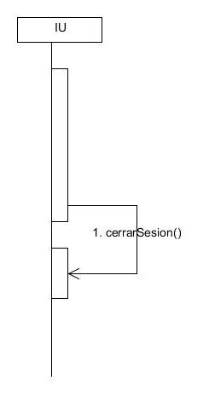

## Caso de uso expandido de Mostrar Bitácora de Profesor.

|  |  |  |  |
| --- | --- | --- | --- |
| **UC-03** | | Mostrar Bitácora de Profesor /// No aplica este caso de Uso. | |
| **Versión** | | 2.0 | |
| **Autor(es)** | | Ernesto Villarreal Cordero | |
| **Fuentes** | | Cliente (Álvaro Cordero) | |
| **Importancia** | | Crítico | |
| **Tipo:** | | Primario, Esencial | |
| **Dependencias** | | REQ10, REQ-28 | |
| **Actores primarios** | | Encargado de Registro, Director Académico, Rector | |
| **Actores secundarios** | | N/A | |
| **Acción inicial** | | El usuario selecciona la opción de mostrar bitácora de Profesor. | |
| **Descripción General** | | Este caso de uso inicia cuando el usuario ingresa a la aplicación para ver la bitácora de Profesor. El sistema mostrará una lista de las acciones realizadas por ese profesor. | |
| **Curso Típico de Eventos** | **Acción del Actor** | | Respuesta del Sistema | |
| No aplica este caso de Uso. | | | |
|  | **Curso Alterno:** | | | |
| No aplica este caso de Uso. | | | |
| **Comentarios** | No aplica este caso de Uso. | | | |

## Contrato de operaciones de Mostrar Bitácora de Profesor.

N/A.

## Diagrama de secuencia de Mostrar Bitácora de Profesor.

N/A.

## Caso de uso expandido de Mostrar Bitácora de Rector.

|  |  |  |
| --- | --- | --- |
| **UC-04** | Mostrar Bitácora del Rector /// No aplica este caso de Uso. | |
| **Versión** | 1.0. | |
| **Autor(es)** | Jonathan Jara Morales | |
| **Fuentes** | Cliente (Álvaro Cordero). | |
| **Importancia** | Crítico. | |
| **Tipo:** | Primario, Esencial. | |
| **Dependencias** | REQ20, REQ-29 | |
| **Actores primarios** | Director Académico, Encargado de Registro, Rector | |
| **Actores secundarios** | N/A | |
| **Acción inicial** | El usuario selecciona la funcionalidad de mostrar bitácora de un rector. | |
| **Descripción** | Este caso de uso inicia cuando el usuario selecciona la opción de mostrar bitácora de un rector. El usuario realiza una búsqueda del rector por los criterios respectivos. Se selecciona al rector correspondiente. El sistema muestra la bitácora con las acciones realizadas del rector seleccionado. | |
| **Curso Típico de Eventos** | Acción del Actor | Respuesta del Sistema |
| No aplica este caso de Uso. | No aplica este caso de Uso. |
|  | Curso Alterno: | |
| No aplica este caso de Uso. | |
| **Comentarios** | No aplica este caso de Uso. | |

## Contrato de operaciones de Mostrar Bitácora de Rector.

N/A.

## Diagrama de secuencia de Mostrar Bitácora de Rector.

N/A.

## Caso de uso expandido de Mostrar Bitácora de Director Académico.

|  |  |  |
| --- | --- | --- |
| **UC-05** | Mostrar Bitácora Director Académico /// No aplica este caso de Uso. | |
| **Versión** | 1.0 | |
| **Autor(es)** | Fabián Vega Ramírez | |
| **Fuentes** | Cliente (Álvaro Cordero) | |
| **Importancia** | Critico | |
| **Tipo:** | Secundario, Esencial | |
| **Dependencias** | REQ-15, REQ-31 | |
| **Actores primarios** | Rector | |
| **Actores secundarios** | Director Académico | |
| **Acción inicial** | Seleccionar al Director Académico del que se desea mostrar la Bitácora. | |
| **Descripción** | Este caso de uso inicia cuando el Director Académico es seleccionado, se muestra la bitácora de todas sus acciones en el sistema y finaliza cuando se sale. | |
| **Curso Típico de Eventos** | Acción del Actor | Respuesta del Sistema |
| No aplica este caso de Uso. | No aplica este caso de Uso. |
|  | Curso Alterno: | |
| No aplica este caso de Uso. | |
| **Comentarios** | No aplica este caso de Uso. | |

## Contrato de operaciones de Mostrar Bitácora de Director Académico.

N/A

## Diagrama de secuencia de Mostrar Bitácora de Director Académico.

N/A

## Caso de uso expandido de Mostrar Bitácora de Encargado de Registro.

|  |  |  |
| --- | --- | --- |
| UC-06 | Mostrar bitácora de encargado de registro /// No aplica este caso de Uso. | |
| Versión | 1.0 | |
| Autor(es) | Dylhann Obando McKenzie | |
| Fuentes | Cliente(Álvaro Cordero) | |
| Importancia | Critico | |
| Tipo: | Primario y esencial | |
| Dependencias | REQ-25 y REQ-30 | |
| Actores primarios | Rector y director académico | |
| Actores secundarios | Encargado de registro | |
| Acción inicial | El usuario selecciona la funcionalidad de mostrar bitácora de encargado de registro. | |
| Descripción | Este caso de uso inicia cuando el usuario ingresa a la funcionalidad, se listan las acciones realizadas y finaliza. | |
| **Curso Típico de Eventos** | Acción del Actor | Respuesta del Sistema |
| No aplica este caso de Uso. | No aplica este caso de Uso. |
|  | Curso Alterno: | |
| No aplica este caso de Uso. | |
| **Comentarios** | No aplica este caso de Uso. | |

## Contrato de operaciones de Mostrar Bitácora de Encargado de Registro.

N/A.

## Diagrama de secuencia de Mostrar Bitácora de Encargado de Registro.

N/A.

## Caso de uso expandido de Registrar Curso.

|  |  |  |
| --- | --- | --- |
| **UC-07** | Registrar Curso. | |
| **Versión** | 1.0. | |
| **Autor(es)** | Christopher Vargas C. | |
| **Fuentes** | Cliente (Álvaro Cordero). | |
| **Importancia** | Crítico. | |
| **Tipo:** | Primario, Esencial. | |
| **Dependencias** | REQ-32. | |
| **Actores primarios** | Encargado de Registro. | |
| **Actores secundarios** | N/A | |
| **Acción inicial** | El encargado de registro selecciona la funcionalidad de registrar un Curso. | |
| **Descripción General** | Este caso de uso inicia cuando el encargado de registro ingresa a la aplicación para realizar un registro de un curso. Éste ingresa los datos. Por último se ingresó un nuevo curso al sistema. El caso de uso termina con éxito. | |
| **Curso Típico de Eventos** | Acción del Actor | Respuesta del Sistema |
| Este caso de uso inicia cuando el usuario selecciona la funcionalidad de registrar un curso. | El sistema muestra y solicita los datos para el registro. |
| El usuario ingresa los datos al sistema. |  |
| El usuario procede a seleccionar el botón de “Registrar”. | El sistema valida los datos ingresados. |
|  | El sistema solicita confirmación para registrar los datos ingresados. |
| El usuario acepta confirmación. | El sistema almacena los datos ingresados y a su vez registra la acción realizada en la bitácora. |
|  | El sistema retroalimenta al usuario. |
| El usuario acepta retroalimentación. |  |
| El caso de uso termina de manera exitosa. |  |
| Curso Alterno: | |
| Línea 5: Campos en blanco, muestra el mensaje que debe ingresar los datos ya que son requeridos, y se devuelve a la línea 2. | |
| Línea 4: Error con la conexión, muestra el mensaje que hay un error con la conexión a la Base de datos. | |
| Línea 5: Datos en formato incorrecto, muestra el mensaje que el formato del campo está en un formato no permitido, regresa a la línea 2. | |
| Línea 4: El usuario presiona el botón de “Cancelar”, termina la funcionalidad y no se hace ningún registro. | |
|  | Línea 8: Datos ya existentes, muestra el mensaje que los datos ingresados ya existen en la base de datos, regresa a la línea 2. | |
| Línea 7: rechaza confirmación, el mensaje que muestra es los datos no son almacenados, regresa a la línea 2. | |
| **Comentarios** | Usuario se refiere a encargado de registro. | |

## Contrato de operaciones de Registrar Curso.

|  |  |
| --- | --- |
| **Nombre** | registrarCurso(pcodigoCurso:String, pnombreCurso:String, pcreditos:int, pestado:String) |
| **Responsabilidades** | Esta operación debe de registrar la información de un curso en el sistema. |
| **Tipo** | Software |
| **Dependencias** | UC-07 |
| **Notas** | Solo usuarios con tipo rol: encargado de registro podrán acceder a esta funcionalidad. |
| **Excepciones** | No hay conexión con la BD, mostrará un mensaje de error  Si los datos están incompletos se mostrará un mensaje de error y no se registrará el curso.  Si se cancela la acción se mostrará una confirmación para la cancelación y no se registrará el curso. |
| **Salidas** | No hay Salidas. |
| **Precondiciones** | Debe existir una instancia de tipo usuario asociada a una instancia rol de tipo encargado de registro- |
| **Post condiciones** | Registra los datos del curso al sistema. |

## Diagrama de secuencia de Registrar Curso.

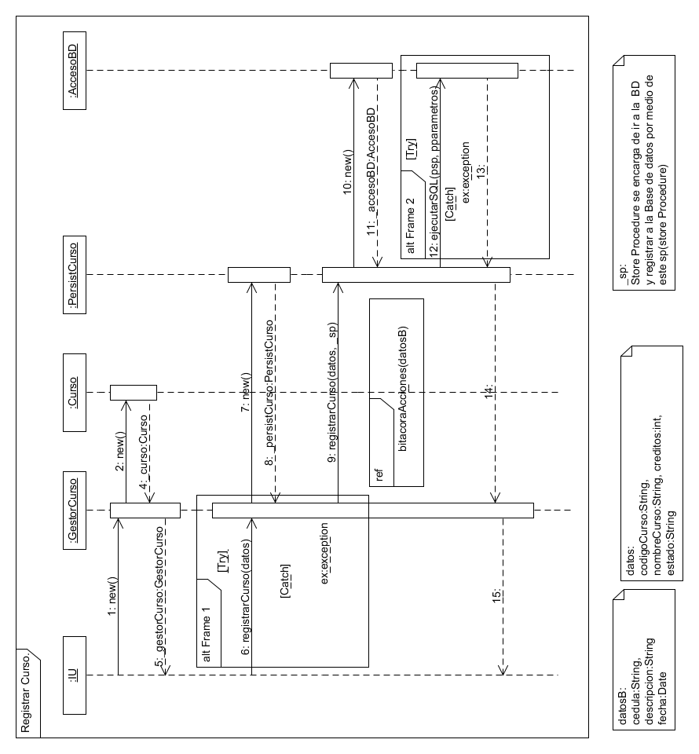

## Caso de uso expandido de Modificar Datos de un Curso.

|  |  |  |
| --- | --- | --- |
| **UC-08** | Modificar Datos de un Curso. | |
| **Versión** | 1.0. | |
| **Autor(es)** | Christopher Vargas C. | |
| **Fuentes** | Cliente (Álvaro Cordero). | |
| **Importancia** | Crítico. | |
| **Tipo:** | Primario, Esencial. | |
| **Dependencias** | REQ-33, REQ-34, REQ-35 | |
| **Actores primarios** | Encargado de Registro. | |
| **Actores secundarios** | N/A | |
| **Acción inicial** | El encargado de registro selecciona la funcionalidad de modificar datos de un curso. | |
| **Descripción General** | Este caso de uso inicia cuando el encargado de registro ingresa a la aplicación para realizar la modificación de un curso. Éste modifica los datos del curso. Por último se modificó los datos del curso. El caso de uso termina con éxito. | |
| **Curso Típico de Eventos** | Acción del Actor | Respuesta del Sistema |
| 1. Este caso de uso inicia cuando el usuario selecciona la funcionalidad de modificar datos de un Curso. |  |
| 1. El usuario busca el curso a modificar en el sistema. (Ver UC-09) | 1. El sistema muestra los cursos que están registrados en el sistema. (Ver UC-09) |
| 1. El usuario selecciona el curso y presiona modificar. | 1. El sistema muestra todos los datos modificables de ese curso. |
| 1. El usuario procede a modificar los datos deseados de un curso. | 1. El sistema valida los nuevos datos y retroalimenta al usuario. |
|  | 1. El sistema solicita confirmación para modificar los datos. |
| 1. El usuario acepta confirmación. | 1. El sistema actualiza los datos de un curso y a su vez registra la acción realizada en la bitácora. |
|  | 1. El sistema retroalimenta al usuario. |
| 1. El usuario acepta retroalimentación. |  |
| 1. Este caso de uso termina exitosamente. |  |
| Curso Alterno: | |
| Línea 7: Campos en blanco, muestra el mensaje que debe ingresar los datos ya que son requeridos no pueden haber datos en blanco, y se devuelve a la línea 2. | |
| Línea 3: Error con la conexión, muestra el mensaje que hay un error con la conexión a la Base de datos, no muestra los datos del curso y se regresa a la línea 2. | |
| Línea 7: Datos en formato incorrecto, muestra el mensaje que el formato del campo está en un formato no permitido, regresa a la línea 2. | |
| Línea 8: Se cancela la confirmación, muestra el mensaje que no se modificaron los datos, regresa a la línea 2. | |
| Línea 2: El criterio de búsqueda no muestra los datos, o no hay datos registrados, regresa a la línea 2. | |
| **Comentarios** | Usuario se refiere al encargado de registro. | |

## Contrato de operaciones de Modificar Datos de un Curso.

|  |  |
| --- | --- |
| **Nombre** | modificarCurso(pnombreCurso:String, pcreditos:int, pestado:String, pcodigoCarrera:String) |
| **Responsabilidades** | Esta operación debe de modificar la información de un curso registrado en el sistema |
| **Tipo** | Software |
| **Dependencias** | UC-08 |
| **Notas** | Solo usuarios con tipo rol: encargado de registro podrán acceder a esta funcionalidad. |
| **Excepciones** | Si existe un error con la conexión de la base de datos, mostrará un mensaje de error.  Si el registro no existe se mostrara un mensaje de error.  Si los datos están incompletos se mostrará un mensaje de error y no se realizara la acción de modificar el curso.  Si se cancela la acción se mostrará una confirmación para la cancelación y no se modificara el curso. |
| **Salidas** | No hay Salidas. |
| **Precondiciones** | Debe existir al menos una instancia de curso en el sistema. |
| **Post condiciones** | Se modifican los datos de un usuario registrado en el sistema. |

## Diagrama de secuencia de Modificar Datos de un Curso.

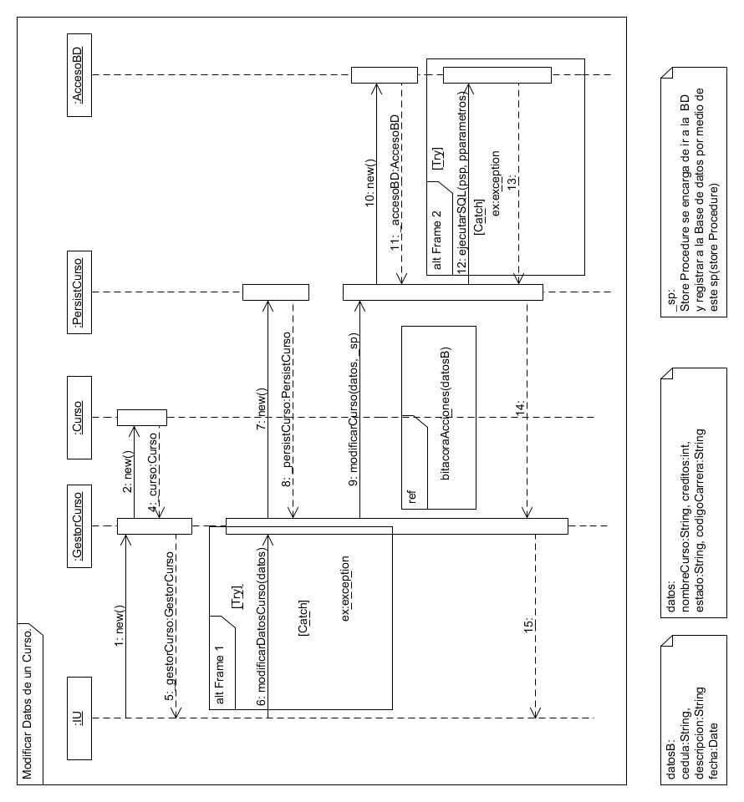

## Caso de uso expandido de Buscar Curso.

|  |  |  |
| --- | --- | --- |
| **UC-09** | Buscar Curso. | |
| **Versión** | 1.0. | |
| **Autor(es)** | Christopher Vargas C. | |
| **Fuentes** | Cliente (Álvaro Cordero). | |
| **Importancia** | Crítico. | |
| **Tipo:** | Primario, Esencial. | |
| **Dependencias** | REQ-34, REQ-35 | |
| **Actores primarios** | Encargado de Registro. | |
| **Actores secundarios** | N/A | |
| **Acción inicial** | El encargado de registro selecciona la funcionalidad de buscar un curso. | |
| **Descripción General** | Este caso de uso inicia cuando el encargado de registro ingresa a la aplicación para realizar la búsqueda de un curso. Éste ingresa los criterios de búsqueda. El sistema muestra los datos del curso. Por último el caso de uso termina con éxito. | |
| **Curso Típico de Eventos** | Acción del Actor | Respuesta del Sistema |
| 1. Este caso de uso inicia cuando el usuario selecciona la funcionalidad de buscar un curso. | 1. El sistema muestra los criterios de búsqueda. |
| 1. El usuario ingresa los criterios de búsqueda del curso. | 1. El sistema valida los datos. |
|  | 1. El sistema procede la búsqueda. |
|  | 1. El sistema muestra los cursos. |
| 1. El usuario obtiene la información del curso. |  |
| 1. El caso de uso termina exitosamente. |  |
| Curso Alterno: | |
| Línea 4: Campos en blanco, muestra el mensaje que debe ingresar los datos ya que son requeridos para la búsqueda, y se devuelve a la línea 2. | |
| Línea 5: Error con la conexión, muestra el mensaje que hay un error con la conexión a la Base de datos, no muestra los datos del curso y se regresa a la línea 2. | |
| Línea 6: No se encuentra ninguna información, muestra el mensaje que no se encuentra el curso con el criterio de búsqueda de ingresado, regresa a la línea 2. | |
| **Comentarios** | Usuario se refiere al Encargado de registro. | |

## Contrato de operaciones de Buscar Curso.

|  |  |
| --- | --- |
| **Nombre** | buscarCursoXCodigo(pcodigoCurso:String) |
| **Responsabilidades** | Esta operación debe de buscar y mostrar la información de un curso deseado por código. |
| **Tipo** | Software |
| **Dependencias** | UC-09 |
| **Notas** | Solo usuarios con tipo rol: encargado de registro, director académico, y rector; podrán acceder a esta funcionalidad. |
| **Excepciones** | Si existe un error con la conexión de la base de datos, mostrará un mensaje de error.  Si el registro no existe se mostrara un mensaje de error.  Si se cancela la acción se mostrará una confirmación para la cancelación y no se mostrara el curso. |
| **Salidas** | No hay Salidas. |
| **Precondiciones** | Debe existir al menos una instancia de curso en el sistema. |
| **Post condiciones** | Se crea una lista con la información del curso deseado. |

|  |  |
| --- | --- |
| **Nombre** | buscarCursoXNombre(pnombreCurso:String) |
| **Responsabilidades** | Esta operación debe de buscar y mostrar la información de un curso deseado por nombre. |
| **Tipo** | Software |
| **Dependencias** | UC-09 |
| **Notas** | Solo usuarios con tipo rol: encargado de registro, director académico, y rector; podrán acceder a esta funcionalidad. |
| **Excepciones** | Si existe un error con la conexión de la base de datos, mostrará un mensaje de error.  Si el registro no existe se mostrara un mensaje de error.  Si se cancela la acción se mostrará una confirmación para la cancelación y no se mostrara el curso. |
| **Salidas** | No hay Salidas. |
| **Precondiciones** | Debe existir al menos una instancia de curso en el sistema. |
| **Post condiciones** | Se crea una lista con la información del curso deseado. |

## Diagrama de secuencia de Buscar Curso.

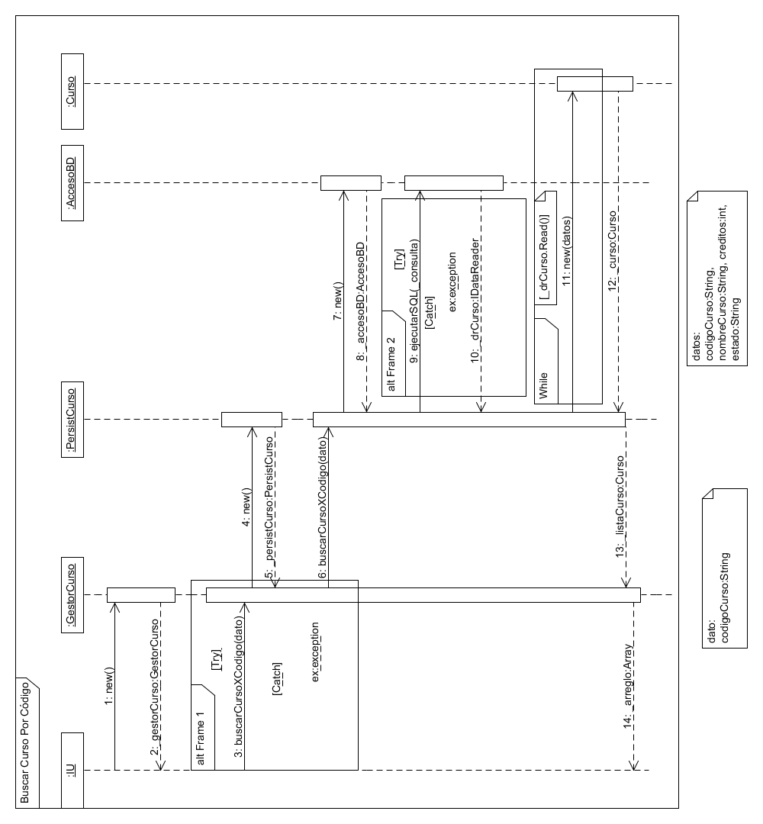

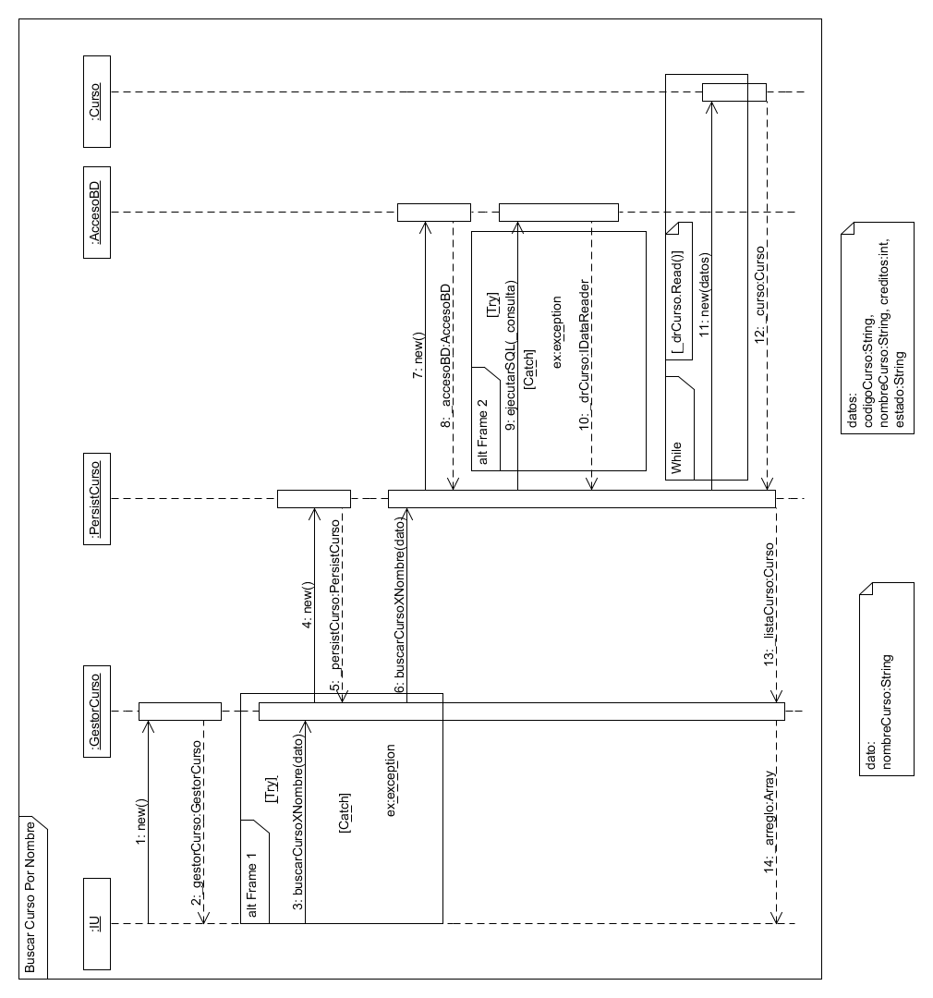

## Caso de uso expandido de Eliminar Curso.

|  |  |  |
| --- | --- | --- |
| **UC-10** | Eliminar Curso. | |
| **Versión** | 1.0. | |
| **Autor(es)** | Christopher Vargas C. | |
| **Fuentes** | Cliente (Álvaro Cordero). | |
| **Importancia** | Importante. | |
| **Tipo:** | Primario, Esencial. | |
| **Dependencias** | REQ-34, REQ-35, REQ-36 | |
| **Actores primarios** | Encargado de Registro. | |
| **Actores secundarios** | N/A | |
| **Acción inicial** | El encargado de registro selecciona la funcionalidad de eliminar un curso. | |
| **Descripción General** | Este caso de uso inicia cuando el encargado de registro ingresa a la aplicación para realizar la eliminación de un curso. Éste busca un curso. El sistema muestra los datos del curso. El encargado de registro selecciona el curso y procede a eliminarlo. El encargado de registro elimina el curso. Por último el caso de uso termina con éxito. | |
| **Curso Típico de Eventos** | Acción del Actor | Respuesta del Sistema |
| 1. Este caso de uso inicia cuando el usuario selecciona la funcionalidad de eliminar un curso. |  |
| 1. El usuario busca un curso para eliminar. (Ver UC-09) | 1. El sistema muestra los cursos que están registrados en el sistema. (Ver UC-09) |
| 1. El usuario selecciona el curso y procede a seleccionar el botón eliminar. | 1. El sistema solicita confirmación para la eliminación. |
| 1. El usuario acepta confirmación. | 1. El sistema hace un borrado lógico del curso. |
|  | 1. El sistema retroalimenta al usuario. |
| 1. El usuario acepta retroalimentación. |  |
| 1. Este caso de uso termina de manera exitosa. |  |
| Curso Alterno: | |
| Línea 6: Rechaza la confirmación, muestra el mensaje que lo datos no son eliminados, regresa a la línea 3. | |
| Línea 7: Error con la conexión, muestra el mensaje que hay un error con la conexión a la Base de datos, se regresa a la línea 2. | |
| **Comentarios** | Usuario se refiere al Encargado de registro. | |

## Contrato de operaciones de Eliminar Curso.

|  |  |
| --- | --- |
| **Nombre** | eliminarCurso(pcodigoCurso:String) |
| **Responsabilidades** | Esta operación debe de eliminar de un curso del sistema. |
| **Tipo** | Software |
| **Dependencias** | UC-10 |
| **Notas** | Solo usuarios con tipo rol: encargado de registro podrán acceder a esta funcionalidad. |
| **Excepciones** | Si existe un error con la conexión de la base de datos, mostrará un mensaje de error.  Si se cancela la acción se mostrará un mensaje y no se elimina el curso. |
| **Salidas** | No hay Salidas. |
| **Precondiciones** | Debe existir al menos una instancia de curso en el sistema. |
| **Post condiciones** | Los datos del curso son eliminados del sistema. |

## Diagrama de secuencia de Eliminar Curso.

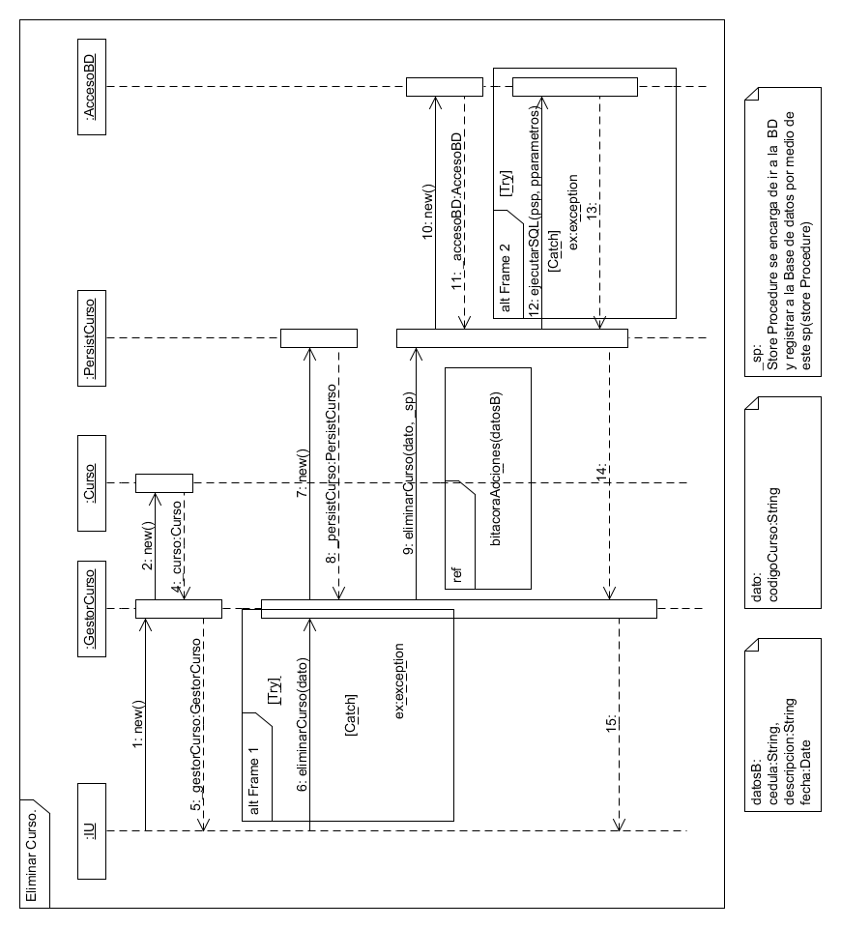

## Caso de uso expandido de Registrar Carrera.

|  |  |  |
| --- | --- | --- |
| **UC-11** | Registrar Carrera | |
| **Versión** | 1.0 | |
| **Autor(es)** | Ernesto Villarreal Cordero | |
| **Fuentes** | Cliente (Álvaro Cordero) | |
| **Importancia** | Crítico | |
| **Tipo:** | Primario, Esencial | |
| **Dependencias** | REQ-37 | |
| **Actores primarios** | Encargado de Registro, Director Académico | |
| **Actores secundarios** | N/A | |
| **Acción inicial** | El usuario selecciona la opción de registrar carrera. | |
| **Descripción** | Este caso de uso inicia cuando el usuario ingresa a la aplicación para registrar una carrera. Después, éste ingresa los datos requeridos, y el sistema retroalimenta. | |
| **Curso Típico de Eventos** | Acción del Actor | Respuesta del Sistema |
| 1. El caso de uso inicia cuando el usuario selecciona la opción de registrar carrera. | 2. El sistema muestra el formulario con los datos necesarios para registrar la carrera. |
| 3. El usuario llena el formulario con los datos de la carrera. |  |
| 4. El usuario presiona el botón de registrar. | 5. El sistema solicita confirmación del registro. |
| 6. El usuario confirma la acción. | 7. El sistema valida que los datos de la carrera sean válidos. |
|  | 8. El sistema registra la carrera y a su vez registra la acción realizada en la bitácora. |
|  | 9. El sistema muestra un mensaje de retroalimentación al usuario indicado que se registró la carrera. El caso de uso termina exitosamente. |
|  | Curso Alterno: | |
| Línea 6: El usuario presiona el botón de cancelar. Termina el caso de uso y no se hace ningún registro. | |
| Línea 5: Datos incorrectos, muestra el mensaje de que los datos ingresados no son válidos, regresa a la línea 2. | |
| Línea 8: Error con la conexión, muestra el mensaje que hay un error con la conexión a la Base de datos. El caso de uso termina en condición de error. | |
| Línea 8: El registro de una carrera con el código especificado ya existe. Muestra un mensaje de error, regresa a la línea 2. | |
| **Comentarios** | El usuario se refiere al Encargado de Registro y al Director Académico. | |

## Contrato de operaciones de Registrar Carrera.

|  |  |
| --- | --- |
| **Nombre** | registrarCarrera(pcodigo:String, pnombre:String) |
| **Responsabilidades** | Esta operación debe registrar una carrera con los datos especificados. |
| **Tipo** | Software |
| **Dependencias** | UC-11 |
| **Notas** | Solo usuarios con tipo de rol: encargado de registro o director académico, podrán acceder a esta funcionalidad. |
| **Excepciones** | Si los datos están incompletos se mostrará un mensaje de error y no se realizará la acción de registrar la carrera.  Si se cancela la acción se mostrará una confirmación para la cancelación y no se registrará la carrera. |
| **Salidas** | No hay Salidas. |
| **Precondiciones** | No debe existir una instancia de carrera con ese código en el sistema. |
| **Post condiciones** | Se creó una instancia de carrera. |

## Diagrama de secuencia de Registrar Carrera.

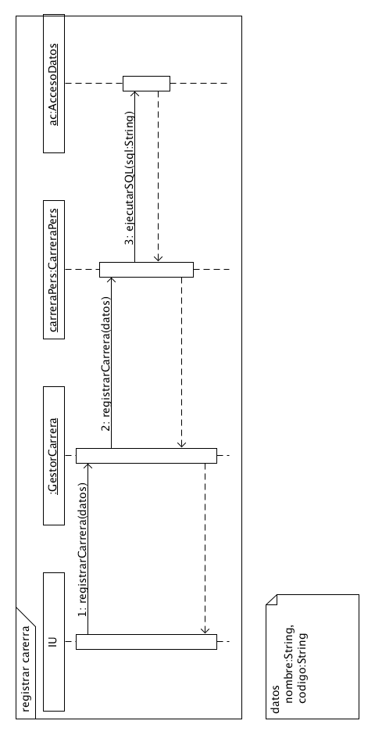

## Caso de uso expandido de Modificar Datos de una Carrera.

|  |  |  |
| --- | --- | --- |
| **UC-12** | Modificar Datos de Carrera | |
| **Versión** | 1.0 | |
| **Autor(es)** | Ernesto Villarreal Cordero | |
| **Fuentes** | Cliente (Álvaro Cordero) | |
| **Importancia** | Crítico | |
| **Tipo:** | Primario, Esencial | |
| **Dependencias** | REQ-38 | |
| **Actores primarios** | Encargado de Registro, Director Académico | |
| **Actores secundarios** | N/A | |
| **Acción inicial** | El usuario selecciona la opción de modificar carrera. | |
| **Descripción** | Este caso de uso inicia cuando el usuario ingresa a la aplicación para modificar los datos de una carrera. Después, el usuario modifica los datos de la carrera, y el sistema lo retroalimenta. | |
| **Curso Típico de Eventos** | Acción del Actor | Respuesta del Sistema |
| 1. El caso de uso inicia cuando se incluye UC-13. | |
| 2. El usuario selecciona la carrera que desea modificar. | 3. El sistema muestra un formulario con los datos de la carrera para su modificación. |
| 4. El usuario modifica los datos en el formulario. |  |
| 5. El usuario presiona el botón de modificar. | 6. El sistema solicita confirmación de la modificación. |
| 7. El usuario confirma la acción. | 8. El sistema valida que los datos de la carrera sean válidos. |
|  | 9. El sistema actualiza la carrera y a su vez registra la acción realizada en la bitácora. |
|  | 10. El sistema muestra un mensaje de retroalimentación al usuario indicando que se modificó la carrera. El caso de uso termina exitosamente. |
|  | Curso Alterno: | |
| Línea 3: Error con la conexión, muestra el mensaje que hay un error con la conexión a la Base de datos. El caso de uso termina en condición de error. | |
| Línea 7: El usuario presiona el botón de cancelar. Termina el caso de uso y no se hace ningún registro. | |
| Línea 8: Datos incorrectos, muestra el mensaje de que los datos ingresados no son válidos, regresa a la línea 3. | |
| Línea 9: Error con la conexión, muestra el mensaje que hay un error con la conexión a la Base de datos. El caso de uso termina en condición de error. | |
| **Comentarios** | El usuario se refiere a Encargado de Registro y Director Académico. | |

## Contrato de operaciones de Modificar Datos de una Carrera.

|  |  |
| --- | --- |
| **Nombre** | modificarCarrera(pcodigo:String, pnombre:String) |
| **Responsabilidades** | Esta operación debe de modificar la información de una carrera que está registrada en el sistema. |
| **Tipo** | Software |
| **Dependencias** | UC-12 |
| **Notas** | Solo usuarios con tipo rol: encargado de registro podrán acceder a esta funcionalidad. |
| **Excepciones** | Si existe un error con la conexión de la base de datos, mostrará un mensaje de error.  Si el registro no existe, se mostrará un mensaje de error.  Si los datos están incompletos se mostrará un mensaje de error y no se realizará la acción de modificar la carrera.  Si se cancela la acción se mostrará una confirmación para la cancelación y no se modificará la carrera. |
| **Salidas** | No hay Salidas. |
| **Precondiciones** | Debe existir una instancia de esa carrera en el sistema. |
| **Post condiciones** | Se modificaron los datos de una instancia de carrera en el sistema. |

## Diagrama de secuencia de Modificar Datos de una Carrera.

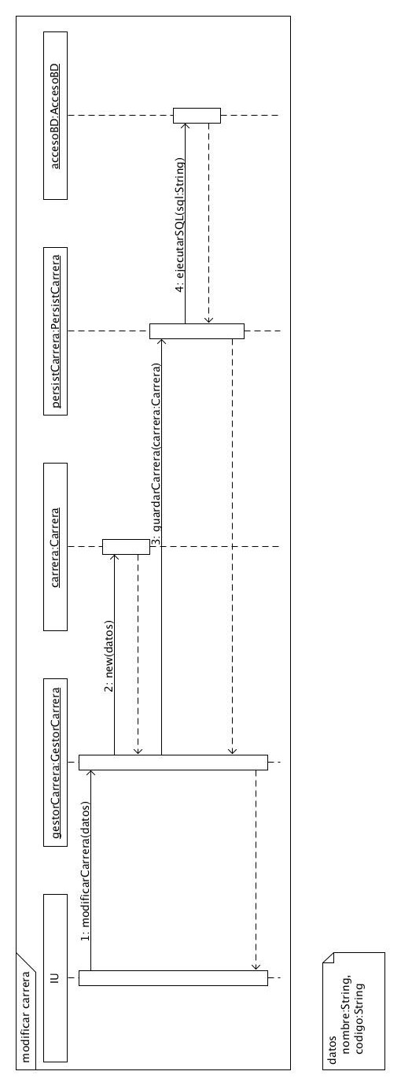

## Caso de uso de expandido de Buscar Carrera.

|  |  |  |
| --- | --- | --- |
| **UC-13** | Buscar Carrera | |
| **Versión** | 1.0 | |
| **Autor(es)** | Ernesto Villarreal Cordero | |
| **Fuentes** | Cliente (Álvaro Cordero) | |
| **Importancia** | Crítico | |
| **Tipo:** | Primario, Esencial | |
| **Dependencias** | REQ-39, REQ-40 | |
| **Actores primarios** | Encargado de Registro, Director Académico, Rector | |
| **Actores secundarios** | N/A | |
| **Acción inicial** | El usuario selecciona la opción de buscar carrera. | |
| **Descripción** | Este caso de uso inicia cuando el usuario ingresa al sistema para buscar una carrera. Después, el usuario ingresa los criterios de búsqueda que desee utilizar y el sistema muestra un listado de las carreras que cumplan con los criterios de búsqueda. | |
| **Curso Típico de Eventos** | Acción del Actor | Respuesta del Sistema |
| 1. El caso de uso inicia cuando el usuario selecciona la opción de buscar carreras. | 2. El sistema muestra el formulario con los criterios de búsqueda. |
| 3. El usuario ingresa los criterios de búsqueda que desea utilizar. |  |
| 4. El usuario presiona el botón de buscar. | 5. El sistema muestra una lista de las carreras que cumplan con los criterios de búsqueda especificados por el usuario. El caso de uso termina exitosamente. |
|  | Curso Alterno: | |
| Línea 5: Error con la conexión, muestra el mensaje que hay un error con la conexión a la Base de datos. El caso de uso termina en condición de error. | |
| Línea 5: No existen carreras que cumplan con los criterios de búsqueda. Muestra un mensaje, regresa a la línea 2. | |
| **Comentarios** | El usuario se refiere a Encargado de Registro, Director Académico, o Rector. | |

## Contrato de operaciones de Buscar Carrera.

|  |  |
| --- | --- |
| **Nombre** | buscarCarreraPorCodigo(pcodigo:String) |
| **Responsabilidades** | Esta operación debe de buscar y mostrar la información de una carrera por código. |
| **Tipo** | Software |
| **Dependencias** | UC-13 |
| **Notas** | Solo usuarios con tipo rol: encargado de registro, director académico, y rector; podrán acceder a esta funcionalidad. |
| **Excepciones** | Si existe un error con la conexión de la base de datos, mostrará un mensaje de error.  Si el registro no existe se mostrara un mensaje de error. |
| **Salidas** | No hay Salidas. |
| **Precondiciones** | Debe existir una instancia de la carrera con ese código en el sistema. |
| **Post condiciones** | Se crea una instancia de la carrera con ese código. |

|  |  |
| --- | --- |
| **Nombre** | buscarCarreraPorNombre(pnombreCarrera:String) |
| **Responsabilidades** | Esta operación debe de buscar y mostrar la información de una carrera por nombre. |
| **Tipo** | Software |
| **Dependencias** | UC-13 |
| **Notas** | Solo usuarios con tipo rol: encargado de registro, director académico, y rector; podrán acceder a esta funcionalidad. |
| **Excepciones** | Si existe un error con la conexión de la base de datos, mostrará un mensaje de error.  Si el registro no existe se mostrara un mensaje de error. |
| **Salidas** | No hay Salidas. |
| **Precondiciones** | Debe existir al menos una instancia de esa carrera en el sistema. |
| **Post condiciones** | Se crea una lista con la información de la carrera que se busca. |

## Diagrama de secuencia de Buscar Carrera.

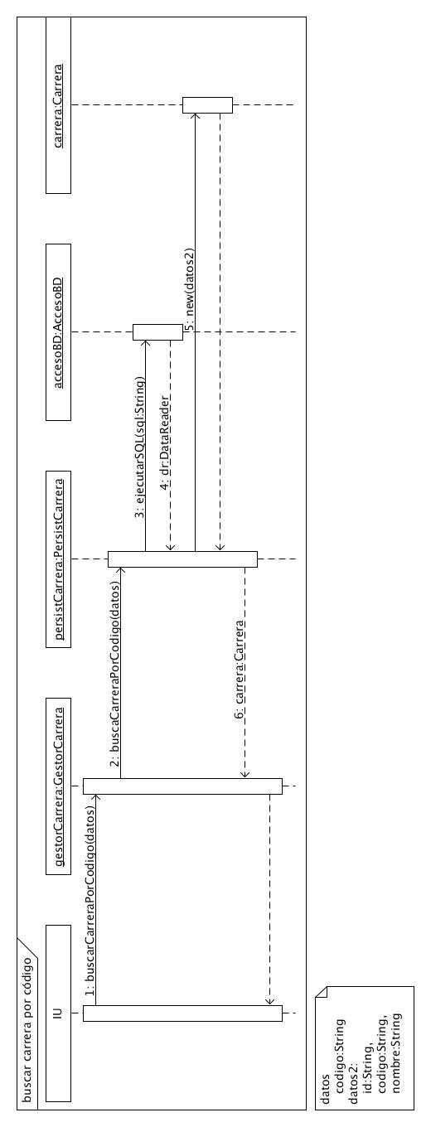

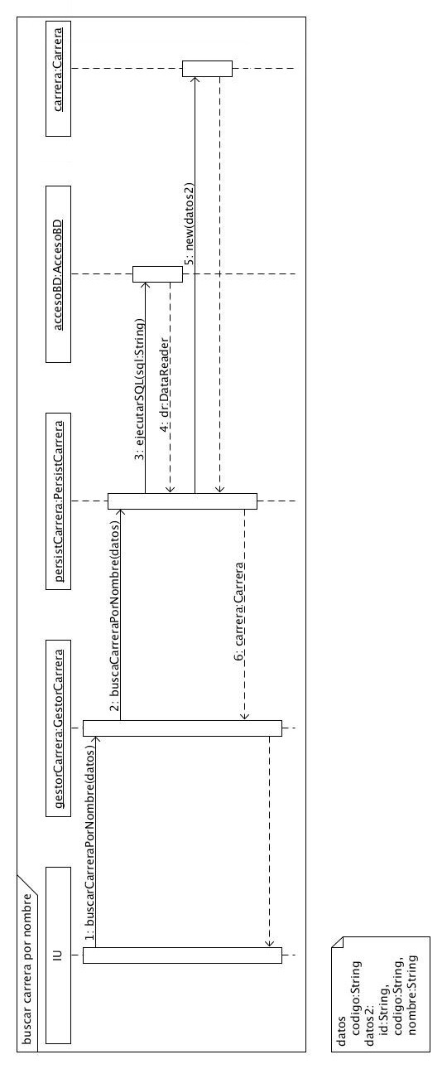

## Caso de uso expandido de Eliminar Carrera.

|  |  |  |
| --- | --- | --- |
| **UC-14** | Eliminar Carrera | |
| **Versión** | 1.0 | |
| **Autor(es)** | Ernesto Villarreal Cordero | |
| **Fuentes** | Cliente (Álvaro Cordero) | |
| **Importancia** | Crítico | |
| **Tipo:** | Primario, Esencial | |
| **Dependencias** | REQ-39, REQ-40, REQ-41 | |
| **Actores primarios** | Encargado de Registro, Director Académico | |
| **Actores secundarios** | N/A | |
| **Acción inicial** | El usuario selecciona la opción de eliminar carrera. | |
| **Descripción** | Este caso de uso inicia cuando el usuario ingresa a la aplicación para eliminar una carrera. El usuario después debe confirmar la acción y el sistema le retroalimenta. | |
| **Curso Típico de Eventos** | Acción del Actor | Respuesta del Sistema |
| 1. El caso de uso inicia cuando se incluye UC-13. | |
| 2. El usuario selecciona la carrera que desea eliminar. |  |
| 3. El usuario presiona el botón de eliminar. | 4. El sistema solicita confirmación de la eliminación. |
| 5. El usuario confirma la acción. | 6. El sistema elimina la carrera seleccionada y a su vez registra la acción realizada en la bitácora. |
|  | 7. El sistema muestra un mensaje de retroalimentación indicado que se eliminó la carrera seleccionada. El caso de uso termina exitosamente. |
|  | **Curso Alterno:** | |
| Línea 5: El usuario presiona el botón de cancelar. Termina el caso de uso y no se hace ninguna eliminación. | |
| Línea 6: Error con la conexión, muestra el mensaje que hay un error con la conexión a la Base de datos. El caso de uso termina en condición de error. | |
| **Comentarios** | El usuario se refiere a Encargado de Registro, Director Académico. | |

## Contrato de operaciones de Eliminar Carrera.

|  |  |
| --- | --- |
| **Nombre** | eliminarCarrera(pcodigo:String) |
| **Responsabilidades** | Esta operación debe de eliminar de un curso del sistema. |
| **Tipo** | Software |
| **Dependencias** | UC-14 |
| **Notas** | Solo usuarios con tipo rol: encargado de registro podrán acceder a esta funcionalidad. |
| **Excepciones** | Si existe un error con la conexión de la base de datos, mostrará un mensaje de error.  Si se cancela la acción se mostrará un mensaje y no se elimina la carrera. |
| **Salidas** | No hay Salidas. |
| **Precondiciones** | Debe existir al menos una instancia de carrera con ese código en el sistema. |
| **Post condiciones** | La instancia de la carrera con ese código es eliminada del sistema. |

## Diagrama de secuencia de Eliminar Carrera.

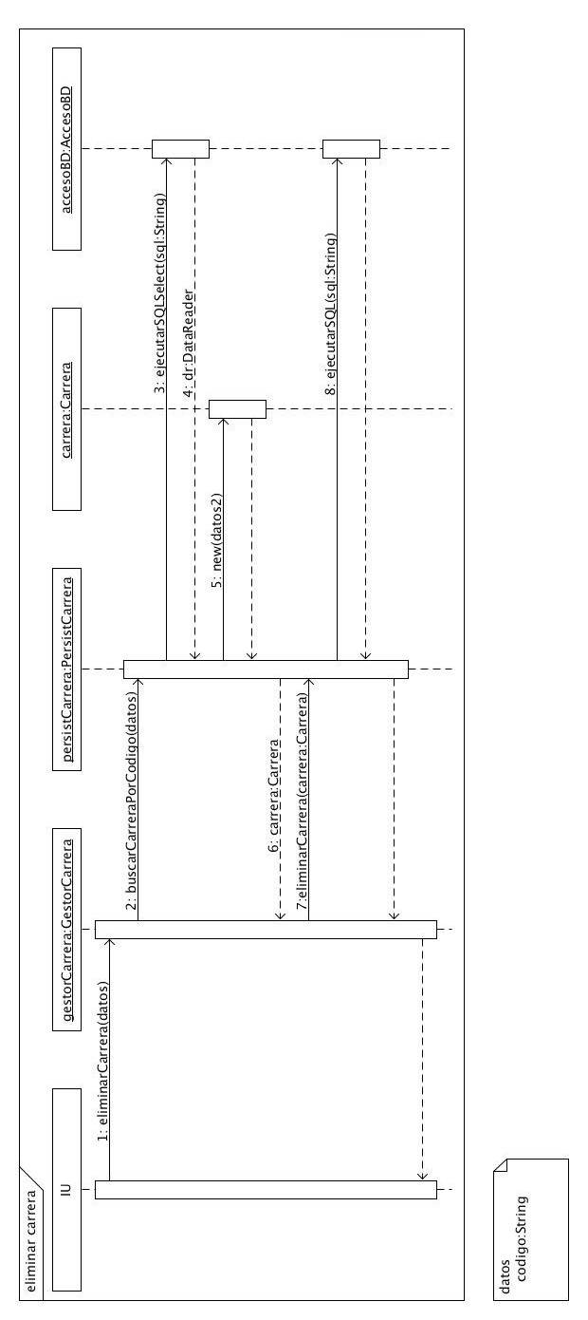

## Caso de uso expandido de Asignar Curso a Carera.

|  |  |  |
| --- | --- | --- |
| **UC-15** | Asignar Curso a Carrera | |
| **Versión** | 1.0. | |
| **Autor(es)** | Fabián Vega Ramírez | |
| **Fuentes** | Cliente (Álvaro Cordero) | |
| **Importancia** | Crítico | |
| **Tipo:** | Secundario, Esencial | |
| **Dependencias** | REQ-32, REQ-37, REQ-42 | |
| **Actores primarios** | Encargado de Registro | |
| **Actores secundarios** | N/A | |
| **Acción inicial** | Seleccionar el curso que se desea asignar. | |
| **Descripción** | Este caso de uso inicia cuando se selecciona el curso, se le asigna una carrera y se registra la asignación. | |
| **Curso Típico de Eventos** | Acción del Actor | Respuesta del Sistema |
| 1. Este caso de uso inicia cuando el Encargado de Registro selecciona el curso a asignar. |  |
| 2. Se incluye UC-09 y UC-29 | |
| 3. Se selecciona la(s) carrera(s) a la que se desea asignar el curso. |  |
| 4. Se presiona el botón de Asignar. | 5. El sistema solicita la confirmación de la asignación. |
| 6. Se acepta la confirmación. | 7. El sistema registra la asignación. |
|  | 8. El sistema retroalimenta la confirmación de la asignación y lo registra en la bitácora. El caso de uso termina con éxito. |
|  | Curso Alterno: | |
| Línea 5. Se niega la confirmación. El caso termina con éxito.  Línea 7. Error con la conexión, el sistema retroalimenta un mensaje que hay un error con la conexión a la Base de datos, no registra la asignación y se regresa a la línea 3. | |
| **Comentarios** |  | |

## Contrato de operaciones de Asignar Curso a Carera.

|  |  |
| --- | --- |
| **Nombre** | asignarCurso(IdCarrera:String, idCurso:String) |
| **Responsabilidades** | Esta operación debe de asignar un curso a una carrera. |
| **Tipo** | Software |
| **Dependencias** | UC-15 |
| **Notas** | Solo usuarios con tipo rol: Encargado de Registro podrán acceder a esta funcionalidad. |
| **Excepciones** | Si existe un error con la conexión de la base de datos, mostrará un mensaje de error.  Si se cancela la acción se mostrará un mensaje y se saldrá de la funcionalidad. |
| **Salidas** | No hay salidas |
| **Precondiciones** | Deben de estar registrador los cursos y carreras.  Debe existir una instancia de usuario asociada a una instancia de rol tipo encargado de registro para poder realizar la operación. |
| **Post condiciones** | Registra una asignación de un curso a una carrera. |

## Diagrama de secuencia de Asignar Curso a Carera.

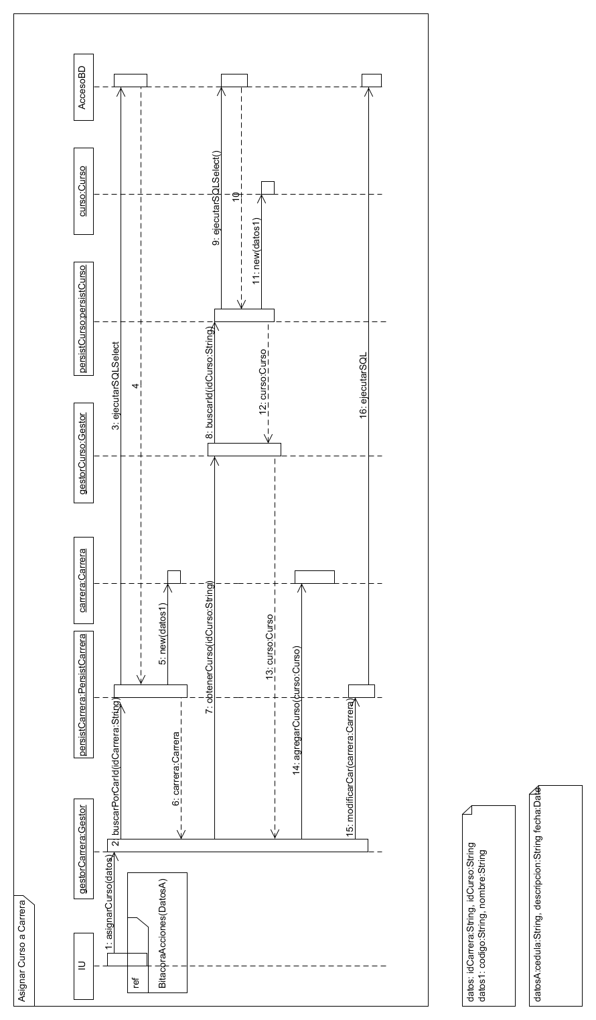

## Caso de uso expandido de Asignar estudiante a grupo.

|  |  |  |
| --- | --- | --- |
| **UC-16** | Asignar estudiante a un grupo | |
| **Versión** | 1.0. | |
| **Autor(es)** | Christopher Vargas C. | |
| **Fuentes** | Cliente (Álvaro Cordero). | |
| **Importancia** | Crítico. | |
| **Tipo:** | Primario, Esencial. | |
| **Dependencias** | REQ-03, REQ-43 | |
| **Actores primarios** | Director Académico, Encargado de Registro. | |
| **Actores secundarios** | N/A | |
| **Acción inicial** | El director académico o encargado de registro selecciona la funcionalidad de asignar estudiantes a un grupo. | |
| **Descripción General** | Este caso de uso inicia cuando el director académico o encargado de registro ingresa a la aplicación para asignar un estudiante a un grupo. El encargado de registro asigna el estudiante a un grupo de un curso específico. Por último el caso de uso termina con éxito. | |
| **Curso Típico de Eventos** | Acción del Actor | Respuesta del Sistema |
| 1. Este caso de uso inicia cuando el usuario selecciona la funcionalidad asignar estudiante a un grupo. |  |
| 1. El usuario busca al usuario con rol de estudiante. (Ver UC-41) | 1. El sistema le muestra los usuarios con rol de estudiante. |
| 1. El usuario selecciona el estudiante y lo asigna al grupo seleccionado. | 1. El sistema guarda los cambios hechos. |
|  | 1. El sistema solicita confirmación. |
| 1. El usuario acepta confirmación. | 1. El sistema retroalimenta al usuario y a su vez registra la acción realizada en la bitácora. |
| 1. El usuario acepta retroalimentación. |  |
| 1. El caso de uso termina de manera exitosa. |  |
| Curso Alterno: | |
| Línea 3: Error con la conexión, muestra el mensaje que hay un error con la conexión a la Base de datos. | |
| Línea 7: Se cancela la confirmación, muestra el mensaje que se ha cancelado la asignación del estudiante al grupo, regresa a la línea 2. | |
| **Comentarios** | Usuario se refiere a Profesor. | |

## Contrato de operaciones de Asignar estudiante a grupo.

|  |  |
| --- | --- |
| **Nombre** | asignarEstudianteAGrupo(pcedula:String, pcodigoGrupo:String) |
| **Responsabilidades** | Esta operación debe de asignar un estudiante a un grupo en el sistema. |
| **Tipo** | Software |
| **Dependencias** | UC-16 |
| **Notas** | Solo usuarios con tipo rol: director académico o encargado de registro podrán acceder a esta funcionalidad. |
| **Excepciones** | No hay conexión con la BD, mostrará un mensaje de error  Si se cancela la acción se mostrará una confirmación para la cancelación y no se asignara el estudiante |
| **Salidas** | No hay Salidas. |
| **Precondiciones** | Debe existir una instancia de tipo usuario asociada a una instancia rol de tipo estudiante.  Debe existir una instancia de tipo grupo. |
| **Post condiciones** | Registra la asignación del estudiante al grupo en el sistema. |

## Diagrama de secuencia de Asignar estudiante a grupo.

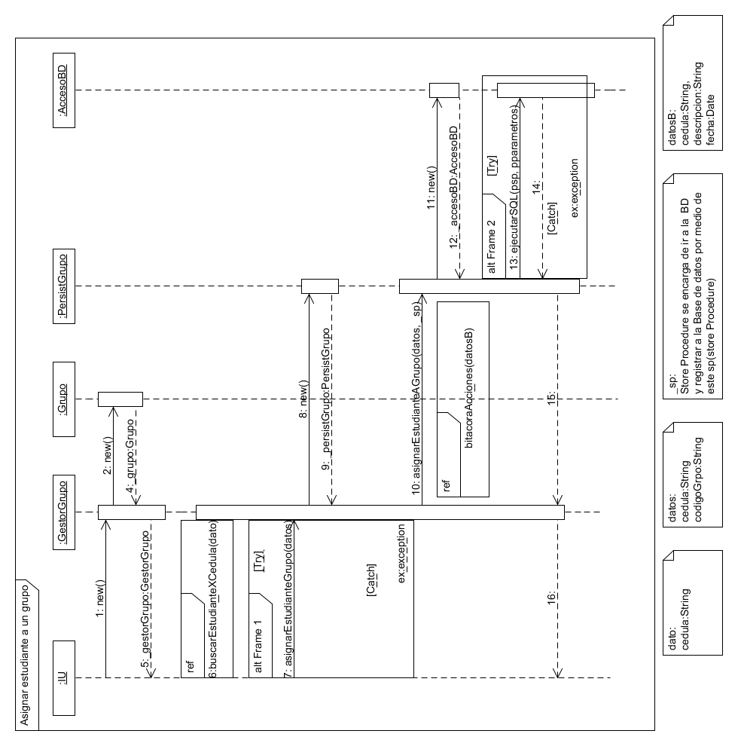

## Caso de uso expandido de Asignar profesor a un grupo.

|  |  |  |
| --- | --- | --- |
| **UC-17** | Asignar profesor a un grupo | |
| **Versión** | 1.0. | |
| **Autor(es)** | Jonathan Jara Morales | |
| **Fuentes** | Cliente (Álvaro Cordero). | |
| **Importancia** | Crítico. | |
| **Tipo:** | Primario, Esencial. | |
| **Dependencias** | REQ-08, REQ-32, REQ-37 | |
| **Actores primarios** | Encargado de Registro, Director académico. | |
| **Actores secundarios** | N/A | |
| **Acción inicial** | El usuario selecciona la funcionalidad de asignar profesor a un grupo. | |
| **Descripción** | Este caso de uso inicia cuando el director académico ingresa y selecciona la opción de asignar profesor a un grupo. El director académico realiza la búsqueda de un profesor con los respectivos criterios. Selecciona al profesor y lo asigna a un grupo en específico. | |
| **Curso Típico de Eventos** | Acción del Actor | Respuesta del Sistema |
| 1. Este caso de uso inicia cuando el usuario selecciona la funcionalidad de asignar un profesor a un curso. |  |
| 2. El usuario realiza la búsqueda de grupos por curso | 3. El sistema muestra los datos de los grupos registrados. |
| 4. El usuario selecciona el grupo deseado. |  |
| 5. El usuario busca al usuario con el rol de profesor. (UC-41) | 6. El sistema muestra los usuarios que cumplen el rol de profesor. |
| 7. El usuario selecciona al profesor. |  |
| 8. El usuario asigna al profesor escogido al grupo. |  |
| 9. El usuario selecciona el botón de asignar profesor a grupo | 10. El sistema solicita la confirmación |
| 11. El usuario selecciona la confirmación. | 12. El sistema guarda los cambios realizados. |
|  | 13. El sistema retroalimenta al usuario. |
|  | 14. El caso de uso finaliza de manera exitosa. |
|  | Curso Alterno: | |
| Línea 3: Error con la conexión, muestra el siguiente mensaje: “Error en la conexión con la base de datos”. | |
| Línea 4: El usuario no selecciona ningún grupo, el sistema muestra el siguiente mensaje: “Seleccione el grupo deseado”. | |
| Línea 7: El usuario no selecciona ningún profesor, el sistema muestra el siguiente mensaje: “Seleccione el profesor deseado”. | |
| Línea 6: Error con la conexión, muestra el siguiente mensaje: “Error en la conexión con la base de datos”. | |
| Línea 9. El usuario selecciona el botón de asignar profesor a grupo sin haber seleccionado antes alguno de los dos registros ya sea profesor o grupo, y el sistema muestra el siguiente mensaje: “Seleccione los registros que desea asignar”. | |
| Línea 11: El usuario cancela la confirmación, y el sistema muestra el siguiente mensaje: “Asignación cancelada”, regresa a la línea 8 | |
| **Comentarios** |  | |

## Contrato de operaciones de Asignar profesor a un grupo.

|  |  |
| --- | --- |
| **Nombre** | asignarProfesorGrupo(pcedula:String, pcodigoCurso:String) |
| **Responsabilidades** | Esta operación debe asignar un determinado profesor a un curso |
| **Tipo** | Software |
| **Dependencias** | UC-17 |
| **Notas** | N/A |
| **Excepciones** | Si no hay una conexión con la base de datos, se mostrará un error indicando que no existe conexión.  Si se cancela la acción de asignar, se mostrar un mensaje indicando que no se realiza la asignación |
| **Salidas** | N/A |
| **Precondiciones** | Debe existir una instancia de tipo Grupo  Debe existir una instancia de tipo Usuario |
| **Post condiciones** | Se crea una asociación entre una instancia de tipo profesor y una instancia de tipo curso |

## Diagrama de secuencia de Asignar profesor a un grupo.

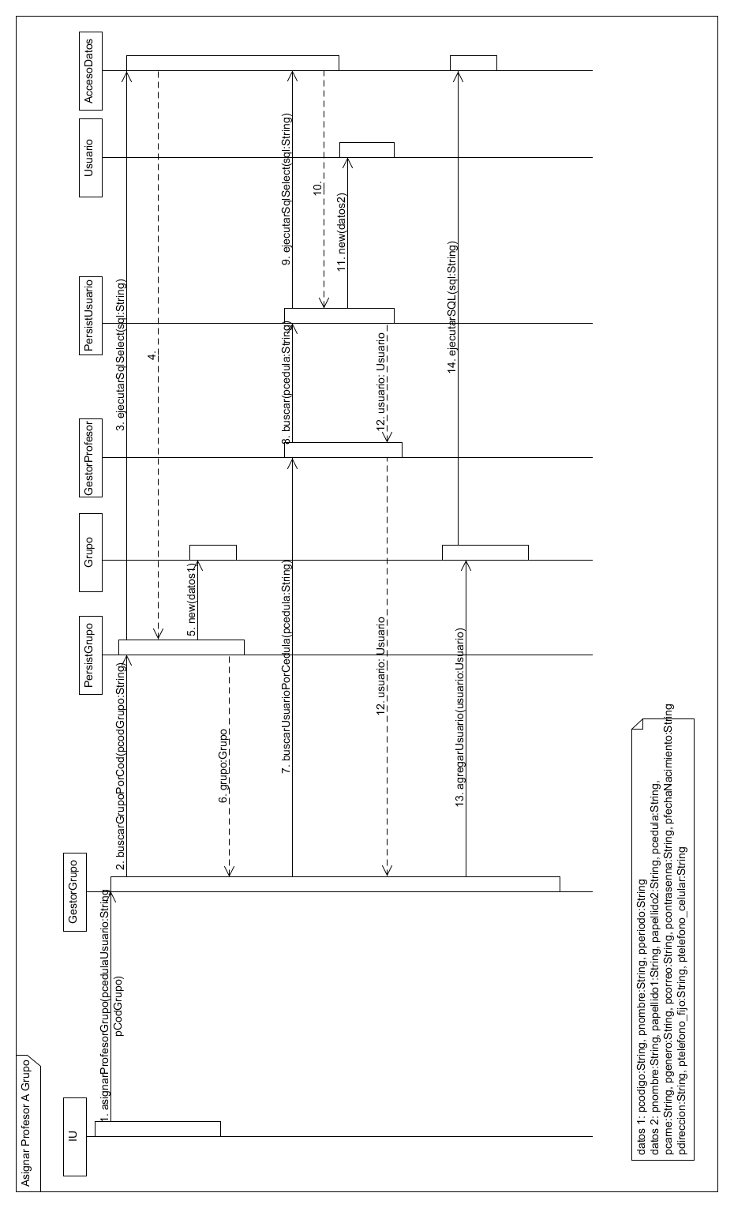

## Caso de uso expandido de Registrar Grupo.

|  |  |  |
| --- | --- | --- |
|  |  | |
| **UC-18** | Registrar grupo | |
| **Versión** | 1.0 | |
| **Autor(es)** | Dylhann Obando McKenzie | |
| **Fuentes** | Cliente(Álvaro Cordero) | |
| **Importancia** | Critico | |
| **Tipo:** | Primario y esencial | |
| **Dependencias** | REQ-44 y REQ-45 | |
| **Actores primarios** | Director académico y encargado de registro | |
| **Actores secundarios** | N/A | |
| **Acción inicial** | El usuario selecciona la funcionalidad de registrar grupo. | |
| **Descripción General** | Este caso de uso inicia cuando el usuario ingresa a la funcionalidad, se registran todos los datos requeridos y finaliza con la retroalimentación del sistema. | |
| **Curso Típico de Eventos** | Acción del Actor | Respuesta del Sistema |
| 1. Este caso de uso inicia cuando el usuario selecciona la funcionalidad de registrar grupo. | 2. Despliega un formulario con los campos necesarios. |
| 3. Ingresa los datos en los campos respectivos. |  |
| 4. Presiona el botón registrar. | 5. Valida los campos. |
|  | 6. Solicita por confirmación. |
| 7. Acepta la confirmación. | 8. Registra los datos. |
|  | 9. Registra la bitácora. |
|  | 11. Retroalimenta al usuario. |
|  | 12. El caso de uso termino con éxito. |
|  | Curso Alterno: | |
| Línea 4: El campo se encuentra vacío, se le pide al usuario llenar los campos que están vacíos y retorna a la línea 2. Este caso de uso termina en condición de error. | |
| Línea 4: El campo se encuentra en un formato inválido, se le pide al usuario llenar el campo con datos válidos y retorna al línea 2. Este caso de uso termina en condición de error. | |
| Línea 8: no hay conexión a la base de datos y retorna a la línea 2. Este caso de uso termina en condición de error. | |
| Línea 7: no se acepta la confirmación y retorna a la línea 2. El caso de uso termino con éxito. | |
| **Comentarios** |  | |

## Contrato de operaciones de Registrar Grupo.

|  |  |
| --- | --- |
| **Nombre** | registrarGrupo(idCarrera:int,idCurso:int,codigo:String,  nombre:String,periodo:String,estaAbiera:Boolean) |
| **Responsabilidades** | Registro de grupos en el sistema. |
| **Tipo** | Software |
| **Dependencias** | UC-18 |
| **Notas** | Solo usuarios con tipo rol Encargado de Registro y Director académico podrán acceder a esta funcionalidad. |
| **Excepciones** | No hay conexión con la base de datos, se mostrara un mensaje de error.  No se ingresan todo los datos requeridos, se mostrara un mensaje de error. |
| **Salidas** | N/A |
| **Precondiciones** | Debe haber una instancia de carrera.  Debe haber una instancia de curso relacionada a una carrera. |
| **Post condiciones** | Se creó una instancia de grupo. Se la relaciona la instancia de grupo con una instancia de curso. |

## Diagrama de secuencia de Registrar Grupo.

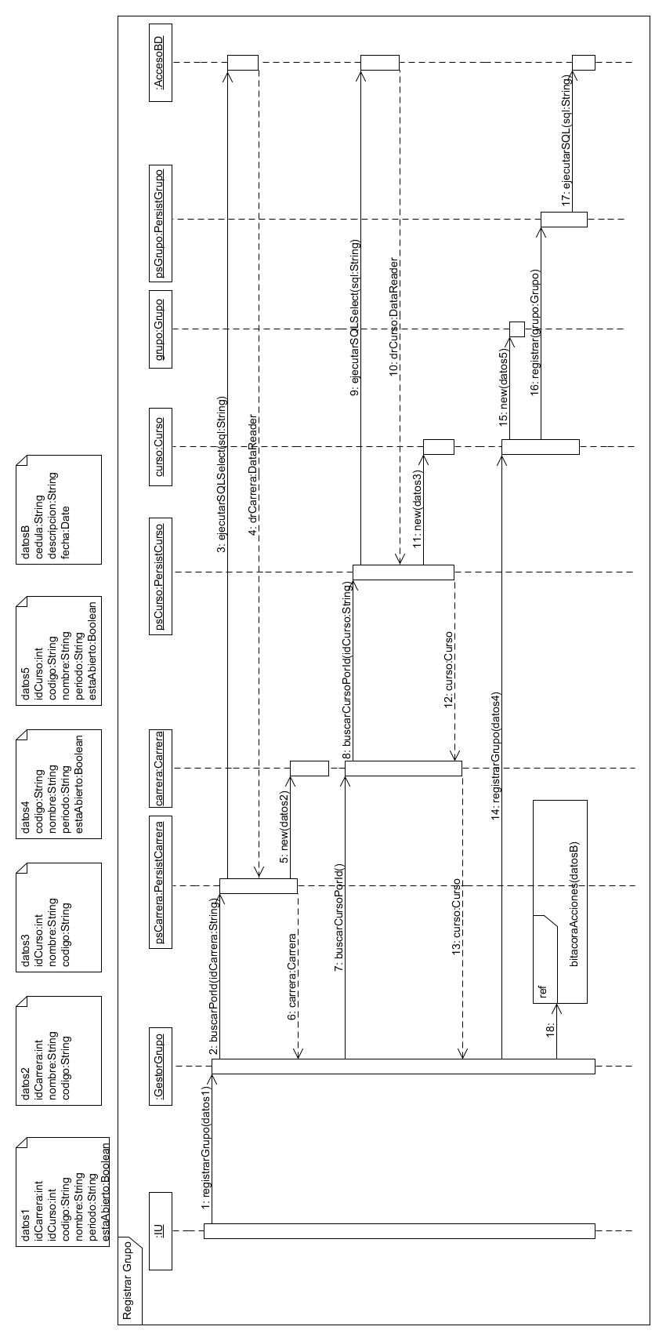

## Caso de uso expandido de Modificar datos de un grupo.

|  |  |  |
| --- | --- | --- |
| **UC-19** | Modificar datos de grupo | |
| **Versión** | 1.0 | |
| **Autor(es)** | Dylhann Obando McKenzie | |
| **Fuentes** | Cliente(Álvaro Cordero) | |
| **Importancia** | Critico | |
| **Tipo:** | Primario y esencial | |
| **Dependencias** | REQ-44, REQ-45 y REQ-46 | |
| **Actores primarios** | Director Académico y encargado de registro | |
| **Actores secundarios** | Encargado de registro | |
| **Acción inicial** | El usuario selecciona la funcionalidad de modificar grupo. | |
| **Descripción** | Este caso de uso inicia cuando el usuario ingresa a la funcionalidad, cambian los datos necesarios y finaliza con la retroalimentación del sistema. | |
| **Curso Típico de Eventos** | Acción del Actor | Respuesta del Sistema |
| 1. Se incluye el caso de uso Buscar usuario. | |
| 2. Este caso de uso inicia cuando se selecciona un registro. | 3. Despliega el formulario con los datos del grupo. |
| 4. Modifica los campos deseados. |  |
| 5. Presiona en el botón modificar. | 6. Valida los campos. |
|  | 7. Solicita confirmación. |
| 8. Acepta la confirmación. | 9. Modifica los datos. |
|  | 10. Registrar la bitácora. |
|  | 11. Retroalimenta al usuario. |
|  | 12. El caso de uso termino con éxito. |
|  | Curso Alterno: | |
| Línea 5: El campo se encuentra vacío, se le pide al usuario llenar los campos que están vacíos y retorna a la línea 2. Este caso de uso termina en condición de error. | |
| Línea 5: El campo se encuentra en un formato inválido, se le pide al usuario llenar el campo con datos válidos y retorna a la línea 2. Este caso de uso termina en condición de error. | |
| Línea 9: No hay conexión a la base de datos y retorna a la línea 2. Este caso de uso termina en condición de error. | |
| Línea 8: No se acepta la confirmación y retorna a la línea 2. El caso de uso termino con éxito. | |
| **Comentarios** |  | |

## Contrato de operaciones de Modificar datos de un grupo.

|  |  |
| --- | --- |
| **Nombre** | modificarGrupo(idCarrera:int,idCurso:int,codigo:String,  nombre:String,periodo:String,estaAbiento:Boolean) |
| **Responsabilidades** | Modificación de grupos en el sistema. |
| **Tipo** | Software |
| **Dependencias** | UC-19 |
| **Notas** | Solo usuarios con tipo rol Encargado de Registro y Director académico podrán acceder a esta funcionalidad. |
| **Excepciones** | No hay conexión con la base de datos, se mostrara un mensaje de error.  No se ingresan todo los datos requeridos, se mostrara un mensaje de error. |
| **Salidas** | N/A |
| **Precondiciones** | Debe haber una instancia de carrera.  Debe haber una instancia de curso relacionada a una carrera. |
| **Post condiciones** | Se modificó una instancia de grupo. |

## Diagrama de secuencia de Modificar datos de un grupo.

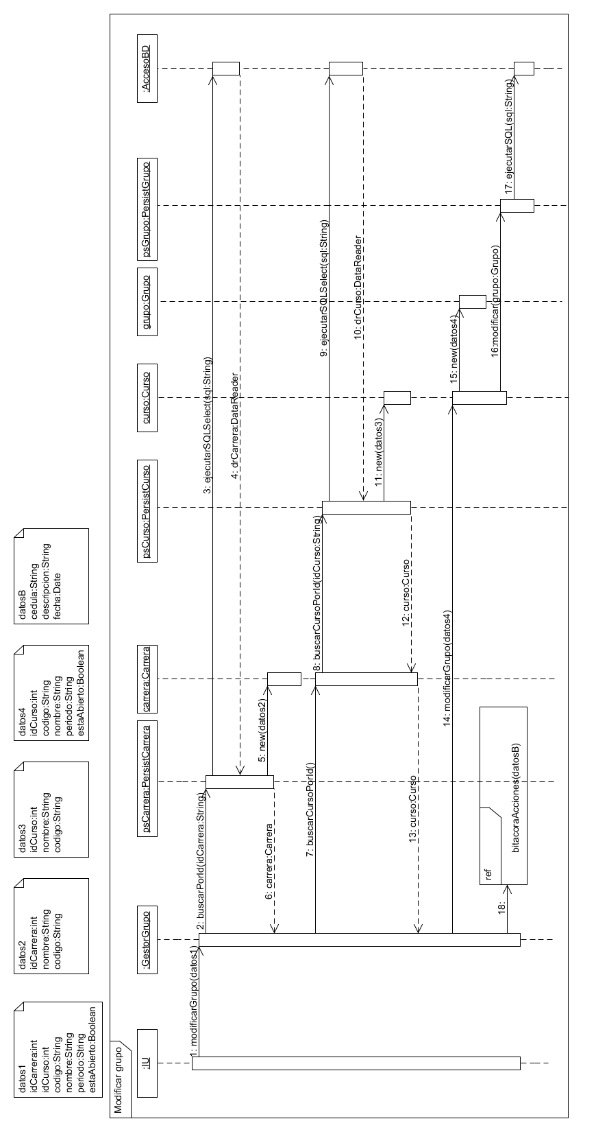

## Caso de uso expandido de Buscar Grupo.

|  |  |  |
| --- | --- | --- |
| **UC-20** | Buscar grupo | |
| **Versión** | 1.0 | |
| **Autor(es)** | Dylhann Obando McKenzie | |
| **Fuentes** | Cliente(Álvaro Cordero) | |
| **Importancia** | Critico | |
| **Tipo:** | Primario y esencial | |
| **Dependencias** | REQ-46 y REQ-47 | |
| **Actores primarios** | Director Académico y encargado de registro | |
| **Actores secundarios** | Encargado de registro | |
| **Acción inicial** | El usuario selecciona la funcionalidad de buscar grupo. | |
| **Descripción** | Este caso de uso inicia cuando el usuario ingresa el criterio de búsqueda, se listan los grupos existentes, se escoge uno y finaliza mostrando los datos del electo. | |
|  | **Acción del Actor** | **Respuesta del Sistema** |
| 1. Este caso de uso inicia cuando el usuario requiere buscar un grupo. | 2. Despliega un formulario. |
| 3. Ingresa los criterios de búsqueda. |  |
| 4. Presiona el botón buscar. | 5. Despliega una lista de los grupos. |
| 6. Selecciona un registro de la lista. | 7. Retroalimenta con los datos de los grupos. |
|  | 8. El caso de uso termino con éxito. |
|  | **Curso Alterno:** | |
| Línea 4: El campo del criterio se encuentra vacío, se le pide al usuario llenar los campos que están vacíos y retorna al paso 2. Este caso de uso termina en condición de error. | |
| Línea 4: El criterio se encuentra en un formato inválido, se le pide al usuario llenar el campo con datos válidos y retorna al paso 2. Este caso de uso termina en condición de error. | |
| Línea 5: No hay conexión a la base de datos y retorna a la línea 2. Este caso de uso termina en condición de error. | |
| **Comentarios** |  | |

## Contrato de operaciones de Buscar Grupo.

|  |  |
| --- | --- |
| **Nombre** | buscarGrupo(idCarrera:int,idCurso:int,codigoGrupo:String) |
| **Responsabilidades** | Búsqueda de grupos en el sistema. |
| **Tipo** | Software |
| **Dependencias** | UC-20 |
| **Notas** | Solo usuarios con tipo rol Encargado de Registro y Director académico podrán acceder a esta funcionalidad. |
| **Excepciones** | No hay conexión con la base de datos, se mostrara un mensaje de error.  No se ingresan todo los datos requeridos, se mostrara un mensaje de error. |
| **Salidas** | N/A |
| **Precondiciones** | Debe haber una instancia de carrera.  Debe haber una instancia de curso relacionada a una carrera. |
| **Post condiciones** | Se creó una lista con las instancias de grupo buscadas. |

## Diagrama de secuencia de Buscar Grupo.

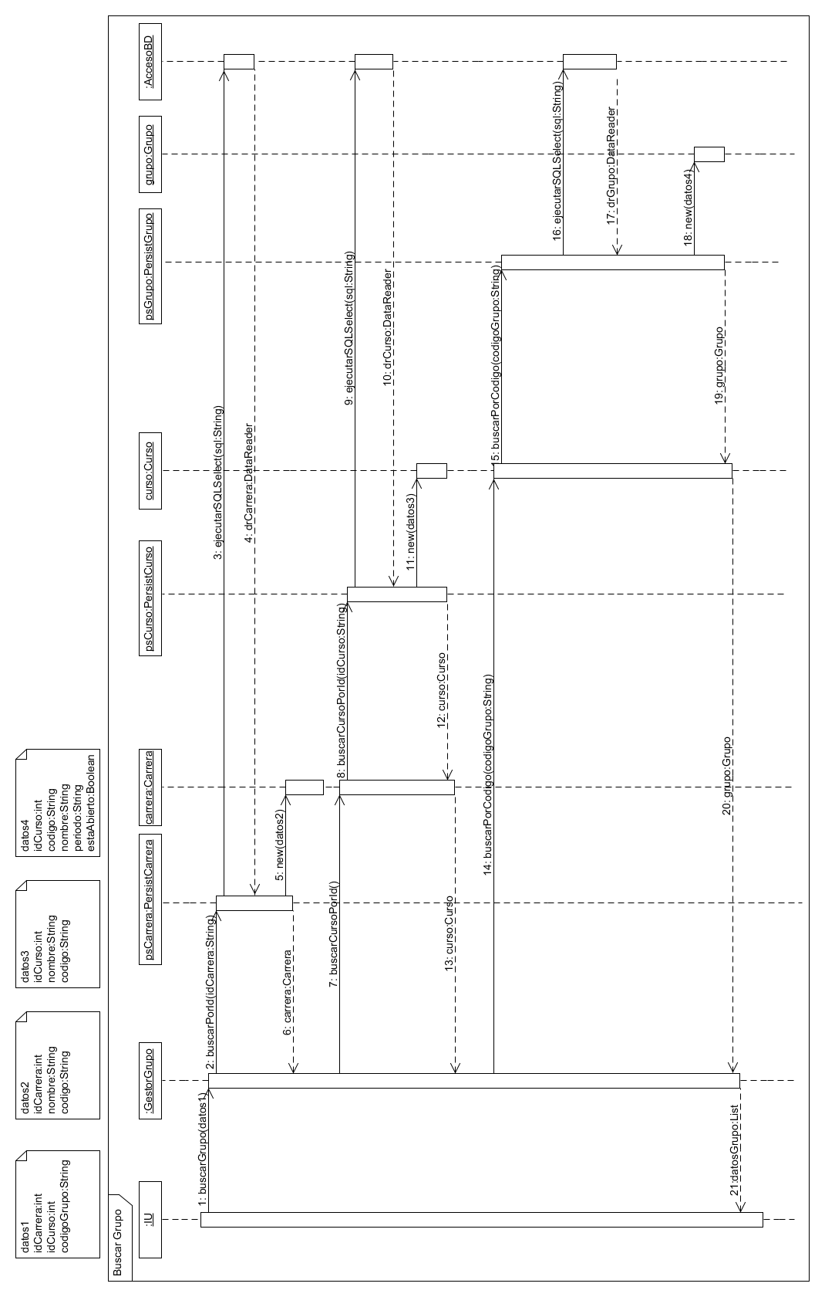

## Caso de uso expandido de Eliminar Grupo.

|  |  |  |
| --- | --- | --- |
| **UC-21** | Eliminar grupo | |
| **Versión** | 1.0 | |
| **Autor(es)** | Dylhann Obando McKenzie | |
| **Fuentes** | Cliente(Álvaro Cordero) | |
| **Importancia** | Critico | |
| **Tipo:** | Primario y esencial | |
| **Dependencias** | REQ-47 y REQ-48 | |
| **Actores primarios** | Director Académico y encargado de registro | |
| **Actores secundarios** | N/A | |
| **Acción inicial** | El usuario selecciona la funcionalidad de buscar grupo. | |
| **Descripción** | Este caso de uso inicia cuando el usuario selecciona el criterio de búsqueda, se listan los grupos, se escoge uno, finaliza eliminando los datos del electo y retroalimentando. | |
| **Curso Típico de Eventos** | Acción del Actor | Respuesta del Sistema |
| 1. Se incluye el caso de uso buscar grupo. | |
| 2. Este caso de uso inicia cuando se selecciona el registro. |  |
| 3. Se presiona el botón eliminar. | 4. El sistema pide confirmación. |
| 5. Acepta la confirmación. | 6. Elimina los datos. |
|  | 7. Registra la bitácora. |
|  | 8. Retroalimenta al usuario. |
|  | 9. El caso de uso termino con éxito. |
|  | **Curso Alterno:** | |
| Línea 4: El campo del criterio se encuentra vacío, se le pide al usuario llenar los campos que están vacíos y retorna al línea 2. Este caso de uso termina en condición de error. | |
| Línea 4: El criterio se encuentra en un formato inválido, se le pide al usuario llenar el campo con datos válidos y retorna al línea 2. Este caso de uso termina en condición de error. | |
| Línea 6: No hay conexión a la base de datos y retorna a la línea 2. Este caso de uso termina en condición de error. | |
| Línea 5: No se acepta la confirmación y retorna a la línea 2. El caso de uso termino con éxito. | |
| **Comentarios** |  | |

## Contrato de operaciones de Eliminar Grupo.

|  |  |
| --- | --- |
| **Nombre** | eliminarGrupo(idCarrera:int,idCurso:int,codigoGrupo:String) |
| **Responsabilidades** | Búsqueda de grupos en el sistema. |
| **Tipo** | Software |
| **Dependencias** | UC-21 |
| **Notas** | Solo usuarios con tipo rol Encargado de Registro y Director académico podrán acceder a esta funcionalidad. |
| **Excepciones** | No hay conexión con la base de datos, se mostrara un mensaje de error. |
| **Salidas** | N/A |
| **Precondiciones** | Debe haber una instancia de carrera.  Debe haber una instancia de curso relacionada a una carrera. |
| **Post condiciones** | Se eliminó una instancia de grupo. |

## Diagrama de secuencia de Eliminar Grupo.

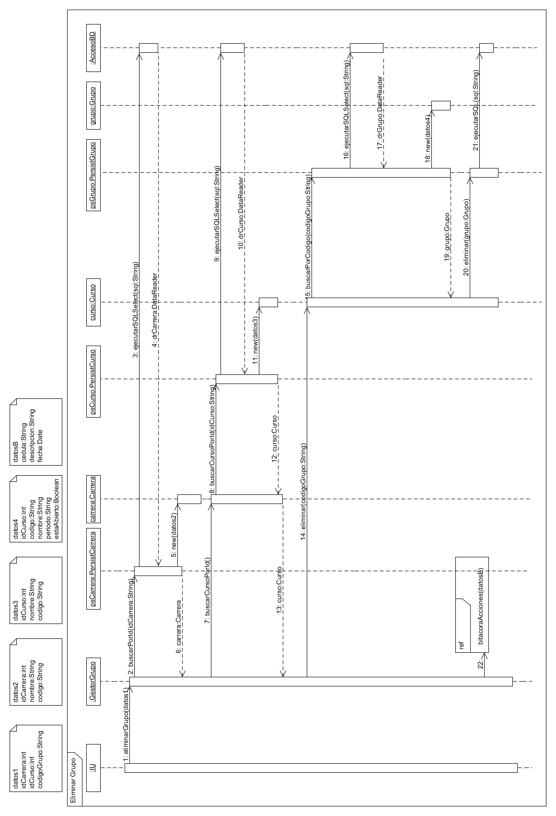

## Caso de uso expandido de Buscar estudiante asociado a un grupo.

|  |  |  |
| --- | --- | --- |
| **UC-22** | Buscar Estudiante asociado a Grupo | |
| **Versión** | 1.0. | |
| **Autor(es)** | Fabián Vega Ramírez | |
| **Fuentes** | Cliente (Álvaro Cordero) | |
| **Importancia** | Importante | |
| **Tipo:** | Secundario, Esencial | |
| **Dependencias** | REQ-03, REQ-43, REQ-45, REQ-75 | |
| **Actores primarios** | Director Académico, Encargado de Registro | |
| **Actores secundarios** | Estudiante | |
| **Acción inicial** | Entrar a la opción de búsqueda. | |
| **Descripción** | Este caso de uso inicia cuando se entra a la opción de búsqueda, se selecciona el Grupo del que se desea buscar el Estudiante y se busca. | |
| **Curso Típico de Eventos** | Acción del Actor | Respuesta del Sistema |
| 1. El caso de uso inicia cuando el usuario presiona la opción de búsqueda. | 2. El sistema muestra la página de búsqueda. |
| 3. Incluye UC-31 | |
| 4. Se selecciona el grupo. |  |
| 5. Se presiona el botón de buscar. | 6. El sistema lista los estudiantes asociados al grupo seleccionado y lo registra en la bitácora. El caso de uso termina con éxito. |
|  | Curso Alterno: | |
| Línea 5. Se presiona el botón de cancelar. Se sale de la funcionalidad.  Línea 6. El sistema no lista los estudiantes porque no hay asociados al grupo. El caso termina en condición de error.  Línea 6. Error con la conexión, el sistema retroalimenta un mensaje que hay un error con la conexión a la Base de datos y se regresa a la línea 2. | |
| **Comentarios** |  | |

## Contrato de operaciones de Buscar estudiante asociado a un grupo.

|  |  |
| --- | --- |
| **Nombre** | buscarEstPorGrupoId(idGrupo:String) |
| **Responsabilidades** | Esta operación debe de buscar todos los estudiantes asociados a un Grupo |
| **Tipo** | Software |
| **Dependencias** | UC-22 |
| **Notas** | Solo usuarios con tipo rol: Encargado de Registro y Director Académico podrán acceder a esta funcionalidad. |
| **Excepciones** | Si existe un error con la conexión de la base de datos, mostrará un mensaje de error.  Si se cancela la acción se mostrará un mensaje y se saldrá de la funcionalidad.  De no existir estudiantes asociados no se mostrara ningún dato. |
| **Salidas** | No hay salidas |
| **Precondiciones** | Debe de existir al menos un grupo registrado. Debe existir una instancia de usuario asociada a una instancia de rol tipo encargado de registro o un director académico para poder realizar la operación. |
| **Post condiciones** | Muestra un listado de todos los estudiantes asociados a un grupo. |

## Diagrama de secuencia Buscar estudiante asociado a un grupo.

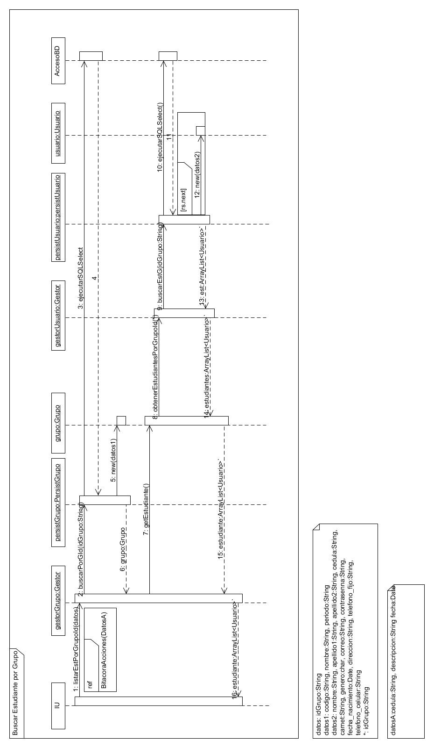

## Caso de uso expandido de Buscar profesores asociados a un grupo.

|  |  |  |
| --- | --- | --- |
| **UC-23** | Buscar profesores asociados a un grupo. | |
| **Versión** | 1.0. | |
| **Autor(es)** | Jonathan Jara Morales | |
| **Fuentes** | Cliente (Álvaro Cordero). | |
| **Importancia** | Crítico. | |
| **Tipo:** | Primario, Esencial. | |
| **Dependencias** | REQ-10,REQ-11,REQ-44, REQ-45 | |
| **Actores primarios** | Director académico, encargado, rector | |
| **Actores secundarios** | N/A | |
| **Acción inicial** | El usuario selecciona la funcionalidad de buscar profesor asociado a un grupo. | |
| **Descripción** | Este caso de uso inicia cuando el usuario selecciona la opción de realizar una búsqueda de profesores asignados a un grupo. Se muestran los datos. Se selecciona el grupo deseado. Se muestran la información correspondiente al profesor asignado en el grupo escogido. | |
| **Curso Típico de Eventos** | Acción del Actor | Respuesta del Sistema |
| 1. El caso de uso inicia cuando el usuario selecciona la funcionalidad de buscar profesores asociados a un grupo. |  |
| 2. El usuario selecciona la opción de buscar profesores asociados a un grupo. | 4. El sistema realiza la búsqueda. |
|  | 5. El sistema muestra los datos de los profesores asociados a un grupo. |
| 6. El caso de uso termina con éxito. |  |
|  | Curso Alterno: | |
| Línea 4. Error con la conexión, muestra el siguiente mensaje: “Error en la conexión con la base de datos”. | |
| **Comentarios** |  | |

## Contrato de operaciones de Buscar profesores asociados a un grupo.

|  |  |
| --- | --- |
| **Nombre** | buscarProfesorAsignadoGrupo(pcedula:String, pcodigoCurso:String) |
| **Responsabilidades** | Esta operación debe realizar una búsqueda de los profesores asignados a un curso |
| **Tipo** | Software |
| **Dependencias** | UC-23 |
| **Notas** | N/A |
| **Excepciones** | Si no hay una conexión con la base de datos, se mostrará un error indicando que no existe conexión. |
| **Salidas** | N/A |
| **Precondiciones** | Tiene que existir una asociación entre una instancia de tipo Usuario y una instancia de tipo Rol  Tiene que existir una instancia de tipo Grupo  Tiene que existir una instancia de tipo Profesor  Tiene que haber una instancia de tipo usuario asociada a una instancia de tipo rol. |
| **Post condiciones** | Se realiza una búsqueda de una instancia de tipo Usuario asociado a una instancia de tipo Grupo |

## Diagrama de secuencia Buscar profesores asociados a un grupo.

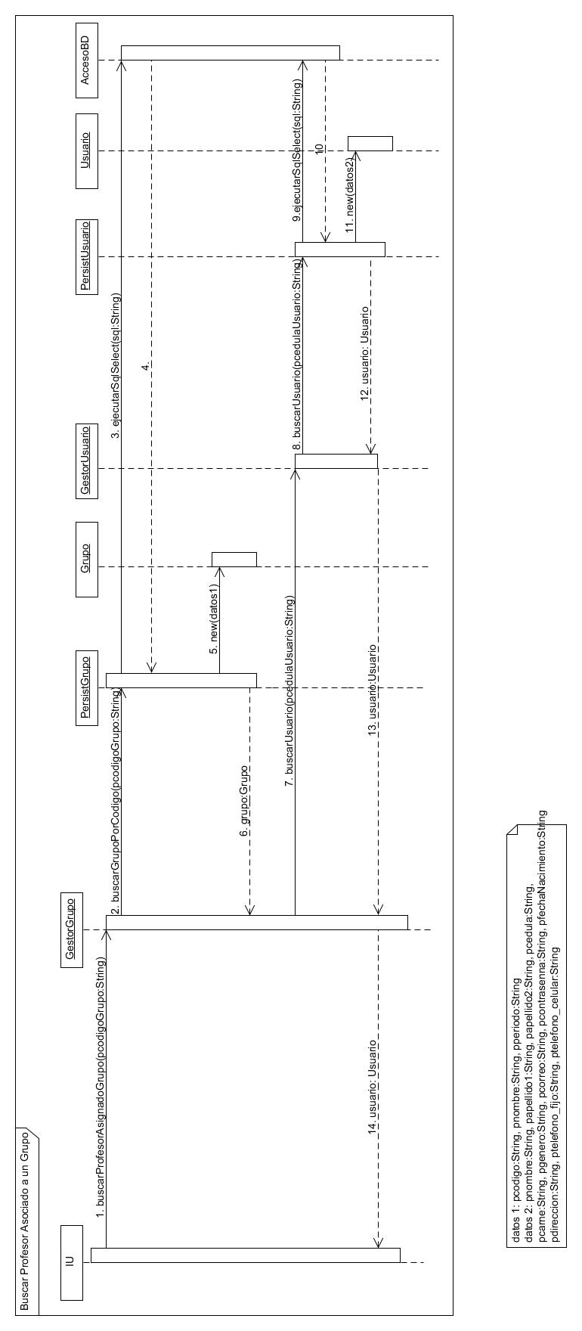

## Caso de uso expandido de Buscar director académico asociado a una carrera.

|  |  |  |  |
| --- | --- | --- | --- |
| **UC-24** | | Buscar Director Académico Asociado a Carrera ///No aplica | |
| **Versión** | | 2.0 | |
| **Autor(es)** | | Ernesto Villarreal Cordero | |
| **Fuentes** | | Cliente (Álvaro Cordero) | |
| **Importancia** | | Crítico | |
| **Tipo:** | | Primario, Esencial | |
| **Dependencias** | | REQ-77 | |
| **Actores primarios** | | Encargado de Registro, Director Académico, Rector | |
| **Actores secundarios** | | N/A | |
| **Acción inicial** | | El usuario selecciona la opción de buscar Director Académico por carrera. | |
| **Descripción General** | | Este caso de uso inicia cuando el usuario ingresa a la aplicación para buscar un Director Académico asociado a una carrera. El usuario ingresa el código de una carrera y el sistema le muestra el Director Académico asociado a esa carrera. | |
| **Curso Típico de Eventos** | **Acción del Actor** | | Respuesta del Sistema | |
| No aplica este caso de Uso. | | | |
|  | **Curso Alterno:** | | | |
| No aplica este caso de Uso. | | | |
| **Comentarios** | No aplica este caso de Uso. | | | |

## Contrato de operaciones de Buscar director académico asociado a una carrera.

N/A.

## Diagrama de secuencia de Buscar director académico asociado a una carrera.

N/A.

## Caso de uso expandido de Buscar cursos por carrera.

|  |  |  |
| --- | --- | --- |
| **UC-25** | Buscar Cursos por Carrera | |
| **Versión** | 1.0 | |
| **Autor(es)** | Fabián Vega Ramírez | |
| **Fuentes** | Cliente (Álvaro Cordero) | |
| **Importancia** | Importante | |
| **Tipo:** | Secundario, Esencial | |
| **Dependencias** | REQ-32, REQ-34, REQ-37, REQ-39, REQ-78 | |
| **Actores primarios** | Encargado de Registro, Director Académico, Rector | |
| **Actores secundarios** | N/A | |
| **Acción inicial** | Entrar a la opción de búsqueda. | |
| **Descripción** | Este caso de uso inicia cuando se ingresa a la opción de búsqueda, se selecciona la Carrera del que se desea buscar el Curso y se busca. | |
| **Curso Típico de Eventos** | Acción del Actor | Respuesta del Sistema |
| 1. El caso de uso inicia cuando se ingresa la opción de búsqueda. | 2. El sistema muestra la página de búsqueda. |
| 3. Incluye UC-29 | |
| 4. Se selecciona la carrera. |  |
| 5. Se presiona el botón de buscar. | 6. El sistema lista los cursos asociados a la carrera seleccionada y lo registra en la bitácora. El caso de uso termina con éxito. |
|  | Curso Alterno: | |
| Línea 5. Se presiona el botón de cancelar. Se sale de la funcionalidad.  Línea 6. El sistema no lista los cursos porque no hay asociados a la carrera. El caso termina en condición de error.  Línea 6. Error con la conexión, el sistema retroalimenta un mensaje que hay un error con la conexión a la Base de datos y se regresa a la línea 2. | |
| **Comentarios** |  | |

## Contrato de operaciones de Buscar cursos por carrera.

|  |  |
| --- | --- |
| **Nombre** | listarCursosPorCarreraId(idCarrera:String) |
| **Responsabilidades** | Esta operación debe de listar todos los cursos asociados a una carrera |
| **Tipo** | Software |
| **Dependencias** | UC-25 |
| **Notas** | Solo usuarios con tipo rol: Encargado de Registro, Rector y Director Académico podrán acceder a esta funcionalidad. |
| **Excepciones** | Si existe un error con la conexión de la base de datos, mostrará un mensaje de error.  Si se cancela la acción se mostrará un mensaje y se saldrá de la funcionalidad.  De no existir cursos asociados no se mostrara ningún dato. |
| **Salidas** | No hay salidas |
| **Precondiciones** | Debe de existir al menos una carrera registrada.  Debe existir una instancia de usuario asociada a una instancia de rol tipo encargado de registro, rector o un director académico para poder realizar la operación. |
| **Post condiciones** | Muestra un listado de todos los cursos asociados a una carrera. |

## Diagrama de secuencia de Buscar cursos por carrera.

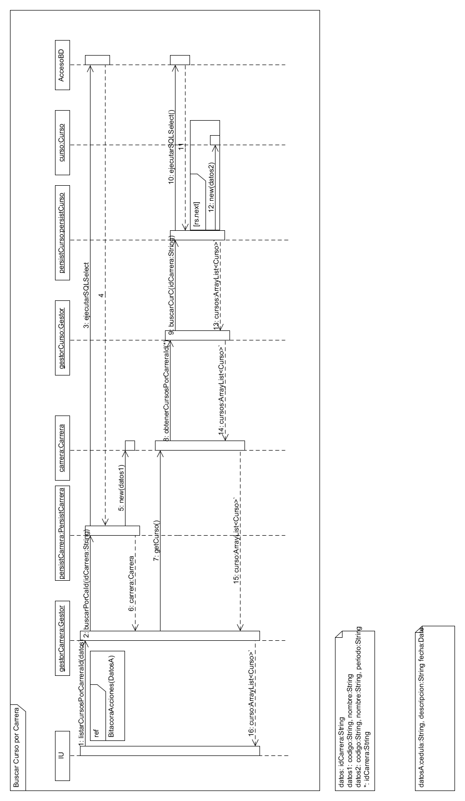

## Caso de uso expandido de buscar Grupos por curso.

|  |  |  |
| --- | --- | --- |
| **UC-26** | Buscar Grupos por Curso | |
| **Versión** | 1.0 | |
| **Autor(es)** | Fabián Vega Ramírez | |
| **Fuentes** | Cliente (Álvaro Cordero) | |
| **Importancia** | Importante | |
| **Tipo:** | Secundario, Esencial | |
| **Dependencias** | REQ-32, REQ-34, REQ-45, REQ-47, REQ-79, REQ-82 | |
| **Actores primarios** | Director Académico, Rector | |
| **Actores secundarios** | N/A | |
| **Acción inicial** | Ingresa la opción de búsqueda. | |
| **Descripción** | Este caso de uso inicia cuando se ingresa a la opción de búsqueda, se selecciona el Curso del que se desea buscar el Grupo y se realiza la busca. | |
| **Curso Típico de Eventos** | Acción del Actor | Respuesta del Sistema |
| 1. El caso de uso inicia cuando se ingresa la opción de búsqueda. | 2. El sistema muestra la página de búsqueda. |
| 3. Incluye UC-30 | |
| 4. Se selecciona el Curso. |  |
| 5. Se presiona el botón de buscar. | 6. El sistema lista los grupos asociados al grupo seleccionado y lo registra en la bitácora. El caso de uso termina con éxito. |
|  | Curso Alterno: | |
| Línea 5. Se presiona el botón de cancelar. Se sale de la funcionalidad.  Línea 6. El sistema no lista los grupos porque no hay asociados al Curso. El caso termina en condición de error.  Línea 6. Error con la conexión, el sistema retroalimenta un mensaje que hay un error con la conexión a la Base de datos y se regresa a la línea 2. | |
| **Comentarios** |  | |

## Contrato de operaciones de buscar Grupos por curso.

|  |  |
| --- | --- |
| **Nombre** | listarGrupoPorCursoId(idCurso:String) |
| **Responsabilidades** | Esta operación debe de listar todos los grupos asociados a un curso. |
| **Tipo** | Software |
| **Dependencias** | UC-26 |
| **Notas** | Solo usuarios con tipo rol: Rector o Director Académico podrán acceder a esta funcionalidad. |
| **Excepciones** | Si existe un error con la conexión de la base de datos, mostrará un mensaje de error.  Si se cancela la acción se mostrará un mensaje y se saldrá de la funcionalidad.  De no existir grupos asociados no se mostrara ningún dato. |
| **Salidas** | No hay salidas |
| **Precondiciones** | Debe de existir al menos un curso registrado.  Debe existir una instancia de usuario asociada a una instancia de rol tipo rector o un director académico para poder realizar la operación. |
| **Post condiciones** | Muestra un listado de todos los grupos asociados a una carrera. |

## Diagrama de secuencia de buscar grupos por curso.

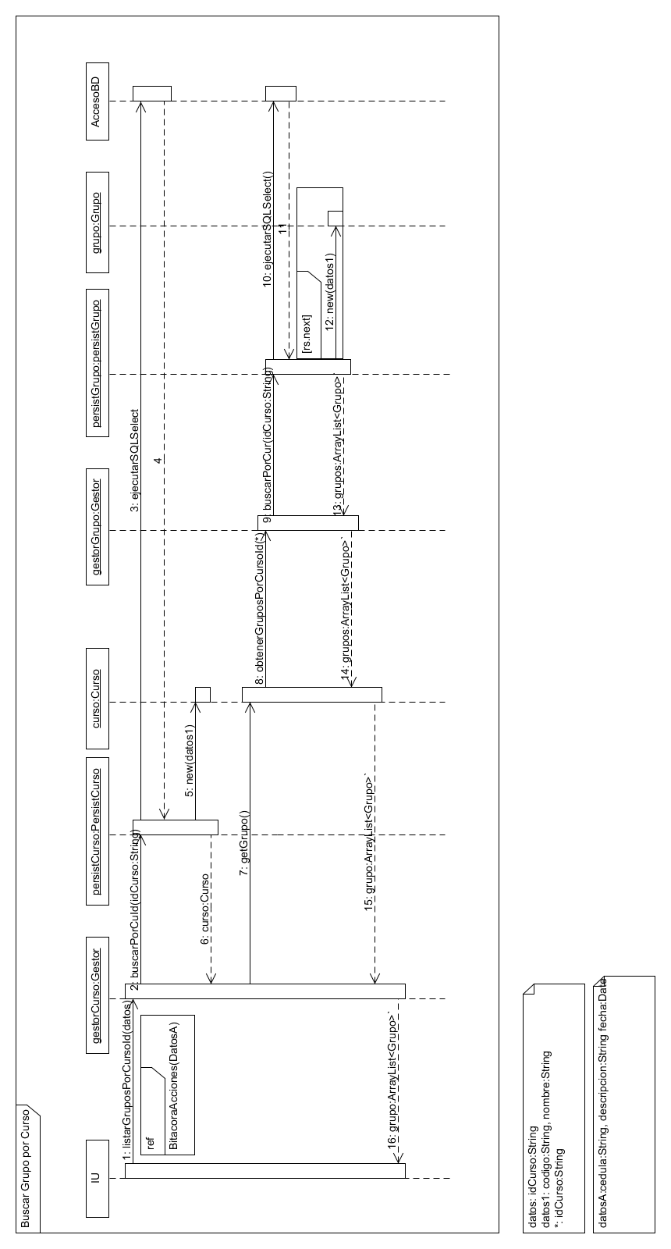

## Caso de uso expandido de Asignar grupo a un curso.

|  |  |  |
| --- | --- | --- |
| **UC-27** | Asignar grupo a un Curso. /// No aplica este caso de Uso. | |
| **Versión** | 1.0. | |
| **Autor(es)** | Christopher Vargas C. | |
| **Fuentes** | Cliente (Álvaro Cordero). | |
| **Importancia** | Crítico. | |
| **Tipo:** | Primario, Esencial. | |
| **Dependencias** | REQ-45, REQ-82 | |
| **Actores primarios** | Director Académico. | |
| **Actores secundarios** | N/A | |
| **Acción inicial** | El director académico selecciona la funcionalidad de asignar un grupo a un curso. | |
| **Descripción General** | Este caso de uso inicia cuando el director académico ingresa a la aplicación para asignar un grupo a un curso. El director académico asigna el grupo a un curso específico. Por último el caso de uso termina con éxito. | |
| **Curso Típico de Eventos** | Acción del Actor | Respuesta del Sistema |
| No aplica este caso de Uso. | No aplica este caso de Uso. |
| Curso Alterno: | |
| No aplica este caso de Uso. | |
| **Comentarios** | No aplica este caso de Uso. | |

## Contrato de operaciones de Asignar grupo a un curso.

N/A.

## Diagrama de secuencia de Asignar grupo a un curso.

N/A

## Caso de uso expandido de Mostrar Ayuda.

|  |  |  |
| --- | --- | --- |
| **UC-28** | Mostrar Ayuda | |
| **Versión** | 1.0. | |
| **Autor(es)** | Jonathan Jara Morales | |
| **Fuentes** | Cliente (Álvaro Cordero). | |
| **Importancia** | Crítico. | |
| **Tipo:** | Secundario. | |
| **Dependencias** | REQ-48 | |
| **Actores primarios** | Director académico, encargado, rector, estudiante | |
| **Actores secundarios** | N/A | |
| **Acción inicial** | El usuario selecciona la funcionalidad mostrar ayuda. | |
| **Descripción** | Empieza cuando el usuario tiene alguna consulta con respecto al funcionamiento del programa o algún error que se presente en este. El sistema mostrara una lista de todas las preguntas frecuentes con sus respectivas soluciones con las cuales el usuario podrá verse asociado. También mostrara el correo de la empresa desarrolladora para más consultas. Termina cuando el usuario encuentra la solución a su problema. | |
| **Curso Típico de Eventos** | Acción del Actor | Respuesta del Sistema |
| 1. El caso de uso inicia cuando el usuario selecciona la opción de mostrar ayuda. | 2.El sistema muestra la información respectiva a la funcionalidad de ayuda |
| 3. El usuario obtiene la información deseada | 4. El caso de uso termina de manera exitosa. |
|  | Curso Alterno: | |
| Línea 2: Error con la conexión, muestra el siguiente mensaje: “Error en la conexión con la base de datos”. | |
| Línea 3: El usuario no logra resolver la duda y procede a enviar su duda por medio de un correo electrónico. | |
| **Comentarios** | Este caso de uso mostrara todas aquellas respuestas más comunes entre los usuarios que utilizan el sistema, así como también el correo electrónico de la empresa desarrolladora | |

## Contrato de operaciones de Mostrar Ayuda.

N/A.

## Diagrama de secuencia de Mostrar Ayuda.

N/A.

## Caso de uso expandido de Listar Carreras.

|  |  |  |
| --- | --- | --- |
| **UC-29** | Listar Carreras. | |
| **Versión** | 1.0. | |
| **Autor(es)** | Christopher Vargas C. | |
| **Fuentes** | Cliente (Álvaro Cordero). | |
| **Importancia** | Importante. | |
| **Tipo:** | Primario, Esencial. | |
| **Dependencias** | REQ-40. | |
| **Actores primarios** | Director Académico, encargado de registro o rector | |
| **Actores secundarios** | N/A | |
| **Acción inicial** | El director académico, encargado de registro o rector, lista todas las carreras que están registradas en el sistema. | |
| **Descripción General** | Este caso de uso inicia cuando el director académico, encargado de registro o rector ingresa a la aplicación todas las carreras registradas. Por último el caso de uso termina con éxito. | |
| **Curso Típico de Eventos** | Acción del Actor | Respuesta del Sistema |
|  | 1. Este caso de uso inicia cuando el sistema requiere listar las carreras. |
|  | 1. Muestra la lista de las carreras existentes. |
|  | 1. Este caso de uso termina de manera exitosa |
| Curso Alterno: | |
| Línea 2, Error con la conexión de la base de datos, no muestra ningún mensaje, se termina el proceso. | |
| Línea 2, No hay carreras registradas, se termina el proceso. | |
| **Comentarios** | Los Usuarios se refieren a: director académico, encargado de registro, y rector. | |

## Contrato de operaciones de Listar Carreras.

|  |  |
| --- | --- |
| **Nombre** | listarCarreras() |
| **Responsabilidades** | Esta operación debe de listar todas las carreras registradas en el sistema. |
| **Tipo** | Software |
| **Dependencias** | UC-29 |
| **Notas** | No hay notas. |
| **Excepciones** | Si existe un error con la conexión de la base de datos, mostrará un mensaje de error.  Si el registro no existe, no mostrara ningún dato.  Si se cancela la acción se mostrará un mensaje y no se listarán los servicios. |
| **Salidas** | No hay Salidas. |
| **Precondiciones** | Debe existir al menos una instancia de carrera en el sistema.  Debe existir una instancia de usuario asociada a una instancia de rol tipo encargado de registro o un director académico para poder realizar la operación. |
| **Post condiciones** | Muestra un listado de todas las carreras registradas en el sistema. |

## Diagrama de secuencia de Listar Carreras.

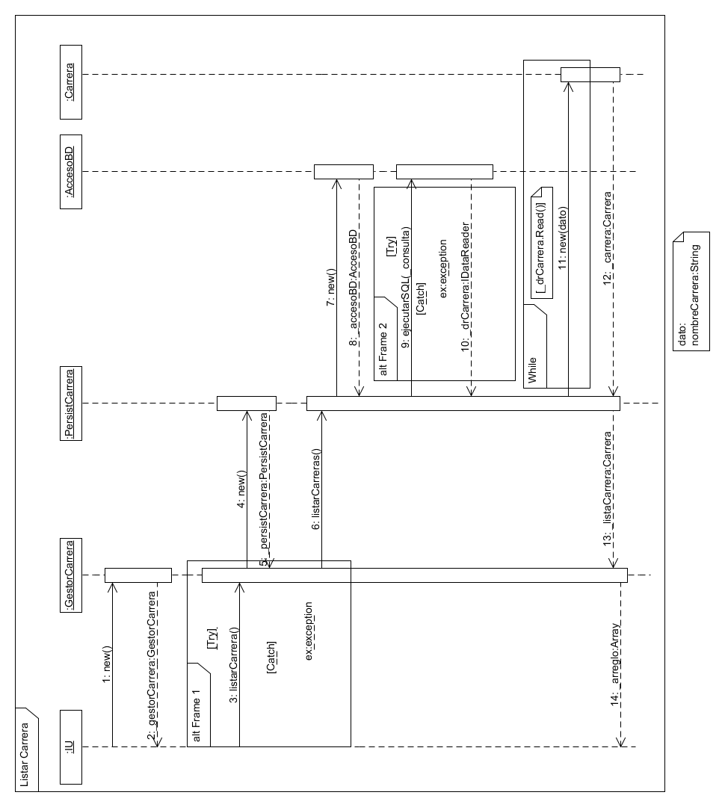

## Caso de uso expandido de Listar Cursos.

|  |  |  |
| --- | --- | --- |
| **UC-30** | Listar Cursos. | |
| **Versión** | 1.0. | |
| **Autor(es)** | Christopher Vargas C. | |
| **Fuentes** | Cliente (Álvaro Cordero). | |
| **Importancia** | Importante. | |
| **Tipo:** | Primario, Esencial. | |
| **Dependencias** | REQ-40. | |
| **Actores primarios** | Director Académico, encargado de registro o rector | |
| **Actores secundarios** | N/A | |
| **Acción inicial** | El director académico, encargado de registro o rector, lista todos los cursos que están registradas en el sistema. | |
| **Descripción General** | Este caso de uso inicia cuando el director académico, encargado de registro o rector ingresa a la aplicación todos los cursos registrados en el sistema. Por último el caso de uso termina con éxito. | |
| **Curso Típico de Eventos** | Acción del Actor | Respuesta del Sistema |
|  | 1. Este caso de uso inicia cuando el sistema requiere listar los cursos. |
|  | 1. Muestra la lista de los cursos existentes. |
|  | 1. Este caso de uso termina de manera exitosa |
| Curso Alterno: | |
| Línea 2, Error con la conexión de la base de datos, no muestra ningún mensaje, se termina el proceso. | |
| Línea 2, No hay cursos registradas, se termina el proceso. | |
| **Comentarios** | Los Usuarios se refieren a: director académico, encargado de registro, y rector. | |

## Contrato de operaciones de Listar Cursos.

|  |  |
| --- | --- |
| **Nombre** | listarCursos() |
| **Responsabilidades** | Esta operación debe de listar todos los cursos registrados en el sistema. |
| **Tipo** | Software |
| **Dependencias** | UC-30 |
| **Notas** | No hay notas. |
| **Excepciones** | Si existe un error con la conexión de la base de datos, mostrará un mensaje de error.  Si el registro no existe, no mostrara ningún dato.  Si se cancela la acción se mostrará un mensaje y no se listarán los servicios. |
| **Salidas** | No hay Salidas. |
| **Precondiciones** | Debe existir al menos una instancia de curso en el sistema.  Debe existir una instancia de usuario asociada a una instancia de rol tipo encargado de registro o un director académico para poder realizar la operación. |
| **Post condiciones** | Muestra un listado de todos los cursos registradas en el sistema. |

## Diagrama de secuencia de Listar Cursos.

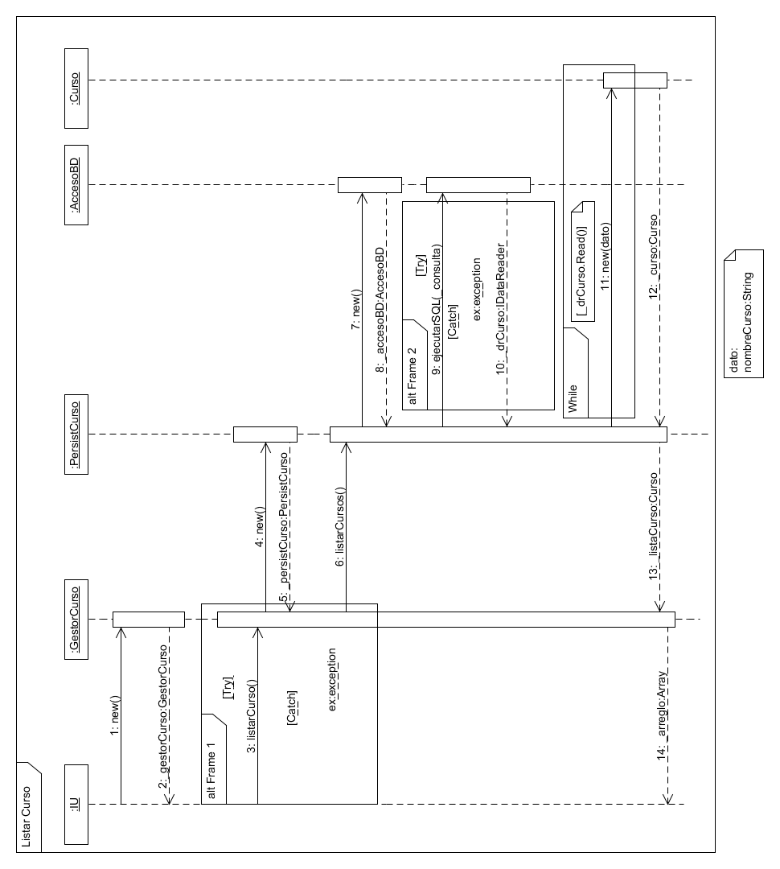

## Caso de uso expandido de Listar Grupo.

|  |  |  |
| --- | --- | --- |
| **UC-31** | Listar grupo | |
| **Versión** | 1.0 | |
| **Autor(es)** | Dylhann Obando McKenzie | |
| **Fuentes** | Cliente(Álvaro Cordero) | |
| **Importancia** | Critico | |
| **Tipo:** | Primario y esencial | |
| **Dependencias** | REQ-47 y REQ-79 | |
| **Actores primarios** | Encargado de registro y director académico | |
| **Actores secundarios** | N/A | |
| **Acción inicial** | El usuario selecciona la funcionalidad de listar grupo. | |
| **Descripción** | Este caso de uso inicia cuando el usuario selecciona el criterio de búsqueda, se listan los grupos existentes, se escoge uno y finaliza mostrando los datos del electo. | |
| **Curso Típico de Eventos** | Acción del Actor | Respuesta del Sistema |
|  | 1. Este caso de uso inicia cuando se muestra el formulario. |
|  | 2. Carga los datos en la caja de selección. |
|  | 3. Muestra los datos en la caja de selección. |
| 4. Selecciona un registro. | 5. El caso de uso termino con éxito. |
|  | Curso Alterno: | |
| Línea 2: No hay conexión a la base de datos y retorna a la línea 2. El caso de uso termino con éxito. | |
| **Comentarios** |  | |

## Contrato de operaciones de Listar Grupo.

|  |  |
| --- | --- |
| **Nombre** | listarGrupo(idCarrera:int,idCurso:int,codigoGrupo:String) |
| **Responsabilidades** | Lista los grupos en el sistema. |
| **Tipo** | Software |
| **Dependencias** | UC-31 |
| **Notas** | Solo usuarios con tipo rol Encargado de Registro y Director académico podrán acceder a esta funcionalidad. |
| **Excepciones** | No hay conexión con la base de datos, se mostrara un mensaje de error. |
| **Salidas** | N/A |
| **Precondiciones** | Debe haber una instancia de carrera.  Debe haber una instancia de curso relacionada a una carrera. |
| **Post condiciones** | Se creó una lista con instancias de grupo. |

## Diagrama de secuencia de Listar Grupo.

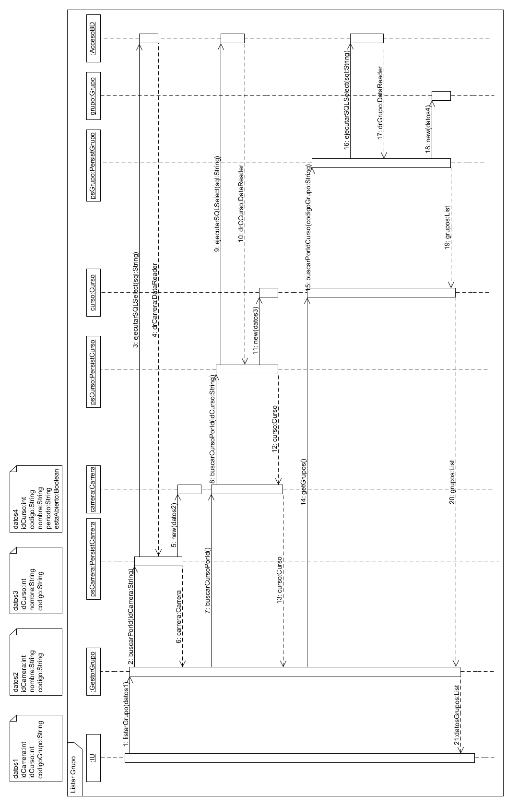

## Caso de uso expandido de Asignar permisos a rol.

|  |  |  |
| --- | --- | --- |
| **UC-32** | Asignar Permisos a Rol | |
| **Versión** | 1.0 | |
| **Autor(es)** | Ernesto Villarreal Cordero | |
| **Fuentes** | Cliente (Álvaro Cordero) | |
| **Importancia** | Crítico | |
| **Tipo:** | Primario, Esencial | |
| **Dependencias** | REQ-83 | |
| **Actores primarios** | Encargado de Registro, Director Académico, Rector | |
| **Actores secundarios** | N/A | |
| **Acción inicial** | El usuario selecciona la opción de asignar permisos a rol. | |
| **Descripción** | Este caso de uso inicia cuando el usuario ingresa a la aplicación para asignar permisos a un rol. El usuario después asigna los permisos que desee al rol. | |
| **Curso Típico de Eventos** | Acción del Actor | Respuesta del Sistema |
| 1. Este caso de uso inicia cuando se incluye el UC-37. | |
| 2. El usuario selecciona un rol. | 3. El sistema muestra una lista de todos los permisos. Los permisos que el rol ya tiene están seleccionados. |
| 4. El usuario selecciona los permisos que desea para ese rol. |  |
| 5. El usuario presiona el botón de asignar. | 6. El sistema solicita confirmación de la asignación. |
| 7. El usuario confirma la acción. | 8. El sistema asigna los permisos al rol y a su vez registra la acción realizada en la bitácora. |
|  | 9. El sistema muestra un mensaje de retroalimentación indicando que se asignaron los permisos al rol. El caso de uso termina exitosamente. |
|  | Curso Alterno: | |
| Línea 3: No hay permisos registrados en el sistema, muestra un mensaje de error. El caso de uso termina en condición de error. | |
| Línea 3: Error con la conexión, muestra el mensaje que hay un error con la conexión a la Base de datos. El caso de uso termina en condición de error. | |
| Línea 7: El usuario presiona el botón de cancelar. Termina el caso de uso y no se hace ninguna asignación. | |
| Línea 8: Error con la conexión, muestra el mensaje que hay un error con la conexión a la Base de datos. El caso de uso termina en condición de error. | |
| **Comentarios** | El usuario se refiere a Encargado de Registro, Director Académico, Rector. | |

## Contrato de operaciones de Asignar permisos a rol.

|  |  |
| --- | --- |
| **Nombre** | asignarPermisosARol(idsPermisos:List<int>, pidRol:String) |
| **Responsabilidades** | Esta operación debe de asignar un permiso a un rol. |
| **Tipo** | Software |
| **Dependencias** | UC-32 |
| **Notas** | Solo usuarios con tipo rol: encargado de registro podrán acceder a esta funcionalidad. |
| **Excepciones** | Si existe un error con la conexión de la base de datos, mostrará un mensaje de error.  Si se cancela la acción se mostrará un mensaje y no se asignarán los permisos a ese rol. |
| **Salidas** | No hay Salidas. |
| **Precondiciones** | Deben existir los permisos y el rol seleccionado en el sistema. |
| **Post condiciones** | Se asociaron los permisos escogidos con el rol seleccionado. |

## Diagrama de secuencia de Asignar permisos a rol.

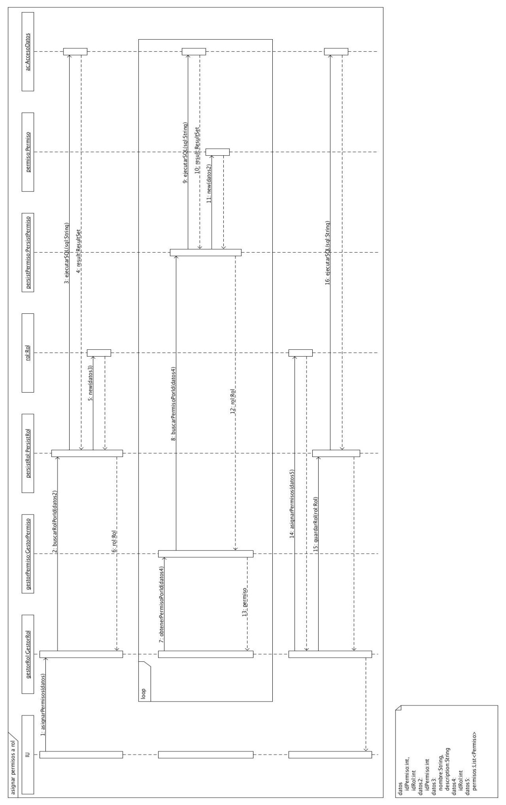

## Caso de uso expandido de Listar Roles.

|  |  |  |
| --- | --- | --- |
| **UC-33** | Listar Roles | |
| **Versión** | 1.0 | |
| **Autor(es)** | Fabián Vega Ramírez | |
| **Fuentes** | Cliente (Álvaro Cordero) | |
| **Importancia** | Importante | |
| **Tipo:** | Secundario, Esencial | |
| **Dependencias** | REQ-57, REQ-58 | |
| **Actores primarios** | Encargado de Registro, Director Académico | |
| **Actores secundarios** | Encargado de Registro, Director Académico, Estudiante, Profesor, Rector | |
| **Acción inicial** | Seleccionar la opción de Listar Roles | |
| **Descripción** | Este caso de uso inicia cuando se selecciona la opción de listar y se listan todos los roles. | |
| **Curso Típico de Eventos** | Acción del Actor | Respuesta del Sistema |
|  | 1. Este caso de uso inicia cuando el sistema muestra una lista de todos los roles y lo registra en la bitácora. El caso de uso termina con éxito. |
|  | 1. Curso Alterno: | |
| Línea 6. El sistema no lista los roles porque no hay registrados. El caso termina en condición de error.  Línea 6. Error con la conexión, el sistema retroalimenta un mensaje que hay un error con la conexión a la Base de datos. El caso termina en condición de error. | |
| **Comentarios** |  | |

## Contrato de operaciones de Listar Roles.

|  |  |
| --- | --- |
| **Nombre** | obtenerRoles() |
| **Responsabilidades** | Esta operación debe de listar todos los roles registrados en el sistema. |
| **Tipo** | Software |
| **Dependencias** | UC-33 |
| **Notas** | Solo usuarios con tipo rol: Encargado de Registro y Director Académico podrán acceder a esta funcionalidad. |
| **Excepciones** | Si existe un error con la conexión de la base de datos, mostrará un mensaje de error.  Si se cancela la acción se mostrará un mensaje y se saldrá de la funcionalidad.  Si no hay roles registrados no se mostrara ningún dato. |
| **Salidas** | No hay salidas |
| **Precondiciones** | Debe de existir al menos una instancia de Rol.  Debe existir una instancia de usuario asociada a una instancia de rol tipo encargado de registro o un director académico para poder realizar la operación. |
| **Post condiciones** | Muestra un listado de todos los roles registrados en el sistema. |

## Diagrama de secuencia de Listar roles.

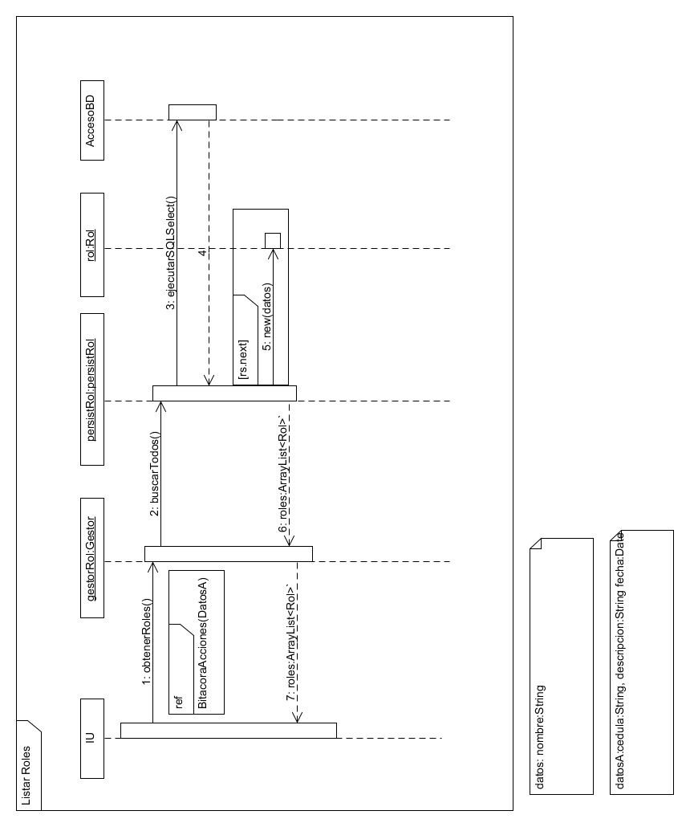

## Caso de uso expandido de Listar permisos.

|  |  |  |
| --- | --- | --- |
| **UC-34** | Listar Permisos | |
| **Versión** | 1.0. | |
| **Autor(es)** | Jonathan Jara Morales | |
| **Fuentes** | Cliente (Álvaro Cordero). | |
| **Importancia** | Crítico. | |
| **Tipo:** | Secundario. | |
| **Dependencias** | REQ-56 | |
| **Actores primarios** | Director académico, encargado, rector, estudiante | |
| **Actores secundarios** | N/A | |
| **Acción inicial** | El usuario selecciona la funcionalidad listar permisos. | |
| **Descripción** | Esta caso de uso inicia cuando el usuario al sistema. Selecciona todos los permisos del sistema. | |
| **Curso Típico de Eventos** | Acción del Actor | Respuesta del Sistema |
|  | 1. Este caso de uso inicia cuando el sistema debe realizar un listado de los permisos registrados. |
|  | 2. El sistema muestra toda la información referente a los permisos. |
|  | 3. EL caso de uso termina de manera exitosa |
|  | Curso Alterno: | |
| Línea 2: Error con la conexión, muestra el siguiente mensaje: “Error en la conexión con la base de datos”. | |
| Línea 2: No se muestra ningún registro, debido a que no hay permisos registrados | |
| **Comentarios** |  | |

## Contrato de operaciones de Listar permisos.

|  |  |
| --- | --- |
| **Nombre** | listarPermisos( ) |
| **Responsabilidades** | Esta operación debe realizar un listado de todos los permisos |
| **Tipo** | Software |
| **Dependencias** | UC-34 |
| **Notas** | N/A |
| **Excepciones** | Si no hay una conexión con la base de datos, se mostrará un error indicando que no existe conexión.  Si no existen registros se mostrara un mensaje de error indicando que no hay registros. |
| **Salidas** | N/A |
| **Precondiciones** | Tiene que haber existido una instancia de tipo Permiso. |
| **Post condiciones** | Se realiza una búsqueda de una instancia de tipo Permiso |

## Diagrama de secuencia de Listar permisos.

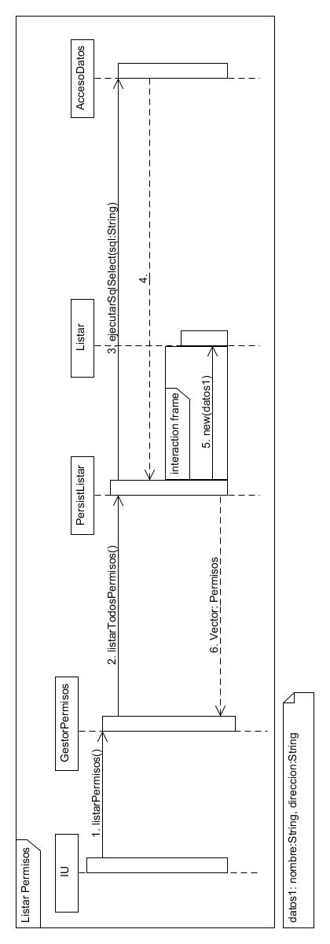

## Caso de uso expandido de Registrar Rol.

|  |  |  |
| --- | --- | --- |
| **UC-35** | Registrar Rol | |
| **Versión** | 1.0 | |
| **Autor(es)** | Fabián Vega Ramírez | |
| **Fuentes** | Cliente (Álvaro Cordero) | |
| **Importancia** | Crítico | |
| **Tipo:** | Secundario, Esencial | |
| **Dependencias** | N/A | |
| **Actores primarios** | Encargado de Registro | |
| **Actores secundarios** | N/A | |
| **Acción inicial** | Seleccionar la opción de Registrar Roles | |
| **Descripción** | Este caso de uso inicia cuando se selecciona la opción de Registrar Rol, se ingresan los datos, se validan y se registran. | |
| **Curso Típico de Eventos** | Acción del Actor | Respuesta del Sistema |
| 1. Este caso de uso inicia cuando se selecciona la funcionalidad de Registrar Rol | 2. El sistema muestra el formulario a llenar para la creación de un rol. |
| 3. Se ingresan los datos que el sistema solicita. |  |
| 4. Se selecciona el botón de Registrar | 5. El sistema valida los datos ingresados. |
|  | 6. El sistema solicita confirmación del registro. |
| 7. Se acepta la confirmación. | 8. El sistema registra el rol. |
|  | 9. El sistema retroalimenta la confirmación del registro y lo registra en la bitácora. El caso de uso termina con éxito. |
|  | Curso Alterno: | |
| Línea 4. Se selecciona el botón cancelar y se sale de la funcionalidad.  Línea 5. Campos en blanco a la hora de validar. El sistema retroalimenta el campo en blanco y regresa a la Línea 3.  Línea 5. Datos en formato incorrecto. El sistema retroalimenta el dato en formato incorrecto y regresa a la Línea 3.  Línea 7. Se niega la confirmación. Regresa a la línea 3.  Línea 8. Error con la conexión, el sistema retroalimenta un mensaje que hay un error con la conexión a la Base de datos, no registra el rol y se regresa a la línea 3. | |
| **Comentarios** |  | |

## Contrato de operaciones de Registrar Rol.

|  |  |
| --- | --- |
| **Nombre** | registrarRol(rol:Rol) |
| **Responsabilidades** | Esta operación debe de registrar nuevos roles. |
| **Tipo** | Software |
| **Dependencias** | UC-35 |
| **Notas** | Solo usuarios con tipo rol: Encargado de Registro podrán acceder a esta funcionalidad. |
| **Excepciones** | Si existe un error con la conexión de la base de datos, mostrará un mensaje de error.  Si los datos están incompletos se mostrará un mensaje de error y no se registrará el rol.  Si se cancela la acción se mostrará un mensaje y se saldrá de la funcionalidad. |
| **Salidas** | No hay salidas |
| **Precondiciones** | Debe existir una instancia de usuario asociada a una instancia de rol tipo encargado de registro para poder realizar la operación. |
| **Post condiciones** | Registra los datos de un rol en el sistema. |

## Diagrama de secuencia de Registrar Rol.

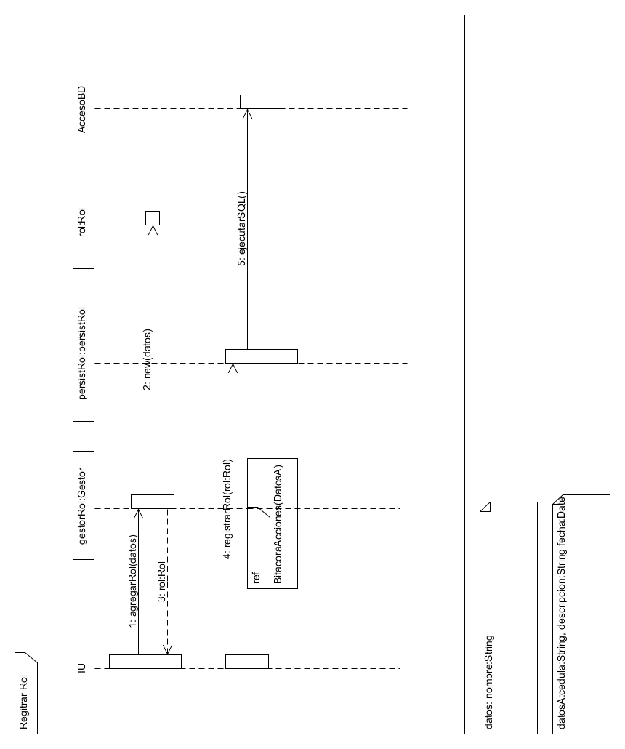

## Caso de uso expandido de Modificar rol.

|  |  |  |
| --- | --- | --- |
| **UC-36** | Modificar Rol | |
| **Versión** | 1.0 | |
| **Autor(es)** | Fabián Vega Ramírez | |
| **Fuentes** | Cliente (Álvaro Cordero) | |
| **Importancia** | Importante | |
| **Tipo:** | Secundario, Esencial | |
| **Dependencias** | N/A | |
| **Actores primarios** | Encargado de Registro | |
| **Actores secundarios** | N/A | |
| **Acción inicial** | Seleccionar la opción de Modificar Roles | |
| **Descripción** | Este caso de uso inicia cuando se selecciona la opción de Modificar Rol, se cambian los datos que se deseen, se validan y se registran. | |
| **Curso Típico de Eventos** | Acción del Actor | Respuesta del Sistema |
| 1. Incluye UC-37 | |
| 2. Este caso de uso inicia cuando selecciona un rol a modificar. |  |
| 3. Se presiona el botón de Modificar | 4. El sistema retroalimenta los datos del rol escogido en un formulario. |
| 5. Se modifica los campos que se deseen. |  |
| 6. Se presiona el botón de guardar. | 7. El sistema valida todos los campos. |
|  | 8. El sistema solicita una confirmación de los cambios. |
| 9. Se acepta la confirmación. | 10. El sistema guarda los cambios. |
|  | 11. El sistema retroalimenta la confirmación de la modificación y lo registra en la bitácora. El caso de uso termina con éxito. |
|  | Curso Alterno: | |
| Línea 3. Se selecciona el botón cancelar y se sale de la funcionalidad.  Línea 4. Campos en blanco a la hora de validar. El sistema retroalimenta el campo en blanco y regresa a la Línea 2.  Línea 4. Datos en formato incorrecto. El sistema retroalimenta el dato en formato incorrecto y regresa a la Línea 3.  Línea 9. Se niega la confirmación. Regresa a la línea 2.  Línea 10. Error con la conexión, el sistema retroalimenta un mensaje que hay un error con la conexión a la Base de datos, no guarda los cambios del rol y se regresa a la línea 2. | |
| **Comentarios** |  | |

## Contrato de operaciones de Modificar rol.

|  |  |
| --- | --- |
| **Nombre** | modificarRol(rol:Rol) |
| **Responsabilidades** | Esta operación debe de modificar los datos de un rol registrado en el sistema. |
| **Tipo** | Software |
| **Dependencias** | UC-36 |
| **Notas** | Solo usuarios con tipo rol: Encargado de Registro podrán acceder a esta funcionalidad. |
| **Excepciones** | Si existe un error con la conexión de la base de datos, mostrará un mensaje de error.  Si se cancela la acción se mostrará un mensaje y se saldrá de la funcionalidad.  Si el registro no existe se mostrara un mensaje de error.  Si los datos están incompletos se mostrará un mensaje de error y no se realizara la acción de modificar el rol. |
| **Salidas** | No hay salidas |
| **Precondiciones** | Debe existir al menos una instancia de rol en el sistema.  Debe existir una instancia de usuario asociada a una instancia de rol tipo encargado de registro para poder realizar la operación. |
| **Post condiciones** | Se modifican los datos de un rol registrado en el sistema. |

## Diagrama de secuencia de Modificar rol.

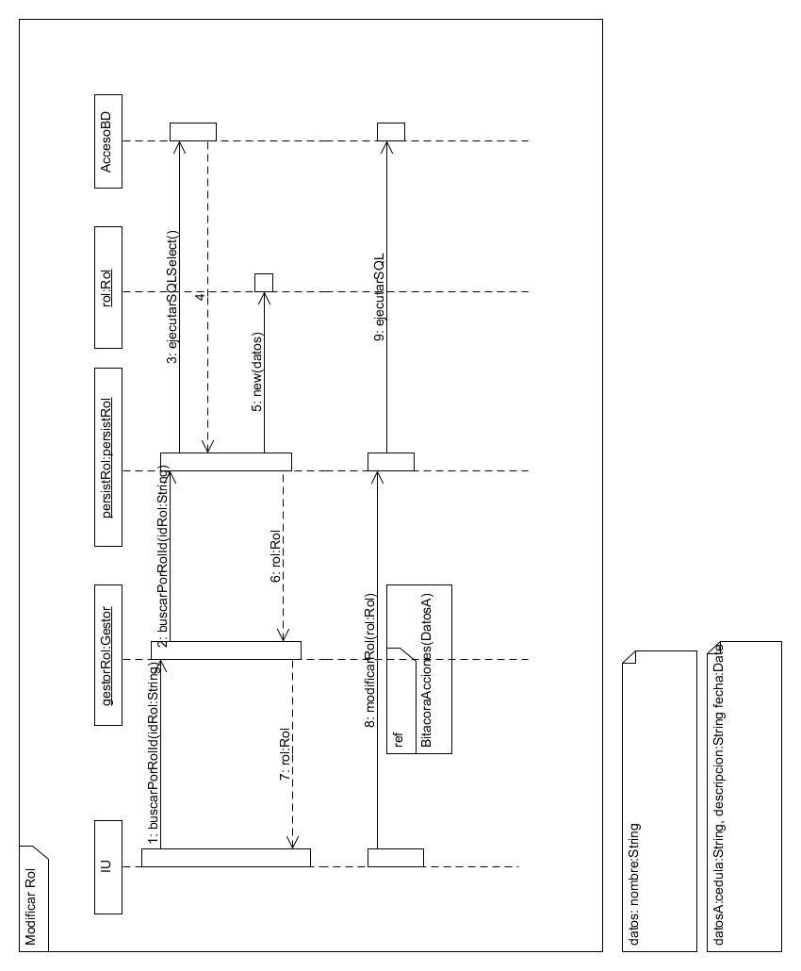

## Caso de uso expandido de Buscar rol.

|  |  |  |
| --- | --- | --- |
| **UC-37** | Buscar Rol /// No aplica este caso de Uso. | |
| **Versión** | 2.0 | |
| **Autor(es)** | Dylhann Obando McKenzie | |
| **Fuentes** | Cliente(Álvaro Cordero) | |
| **Importancia** | Critico | |
| **Tipo:** | Primario y esencial | |
| **Dependencias** | REQ-95 | |
| **Actores primarios** | Encargado de registro | |
| **Actores secundarios** | N/A | |
| **Acción inicial** | El usuario selecciona la funcionalidad de buscar rol. | |
| **Descripción General** | Este caso de uso inicia cuando el usuario selecciona el criterio de búsqueda, se listan los roles, se escoge uno y finaliza mostrando los datos del electo. | |
| **Curso Típico de Eventos** | Acción del Actor | Respuesta del Sistema |
| No aplica este caso de Uso. | No aplica este caso de Uso. |
|  | Curso Alterno: | |
| No aplica este caso de Uso. | |
| **Comentarios** | Este caso de uso no aplica. No aplica este caso de Uso. | |

## Contrato de operaciones de Buscar rol.

N/A.

## Diagrama de secuencia de Buscar rol.

N/A.

## Caso de uso expandido de Eliminar rol.

|  |  |  |  |
| --- | --- | --- | --- |
| **UC-38** | | Eliminar Rol | |
| **Versión** | | 1.0 | |
| **Autor(es)** | | Dylhann Obando McKenzie | |
| **Fuentes** | | Cliente(Álvaro Cordero) | |
| **Importancia** | | Critico | |
| **Tipo:** | | Primario y esencial | |
| **Dependencias** | | REQ-95, REQ-96, REQ-97 | |
| **Actores primarios** | | Encargado de registro | |
| **Actores secundarios** | | N/A | |
| **Acción inicial** | | El usuario selecciona la funcionalidad de eliminar rol. | |
| **Descripción** | | Este caso de uso inicia cuando el usuario selecciona el criterio de búsqueda, se listan los roles, se escoge uno, finaliza eliminando los datos del electo y retroalimenta. | |
| **Curso Típico de Eventos** | **Acción del Actor** | | Respuesta del Sistema |
| 1. Este caso de uso inicia cuando el usuario va eliminar un rol. | | 2. Muestra una caja de selección. |
| 3. Se incluye el caso de uso de listar rol. | | |
| 4. Este caso de uso inicia cuando se selecciona el registro. | |  |
| 5. Se presiona el botón eliminar. | | 6. El sistema pide confirmación. |
| 7. Acepta la confirmación. | | 8. Elimina al rol. |
|  | | 9. Registra la bitácora. |
|  | | 10 .Retroalimenta al usuario. |
|  | | 11. El caso de uso termino con éxito. |
|  | **Curso Alterno:** | | |
| Paso 4: No se seleccionó un rol, se le pide al usuario que seleccione el rol y retorna al paso 2 | | |
| Paso 8: No hay conexión a la base de datos y retorna a la línea 2. | | |
| Línea 7: No se acepta la confirmación y retorna a la línea 2. El caso de uso termino con éxito. | | |
| **Comentarios** |  | | |

## Contrato de operaciones de Eliminar rol.

|  |  |
| --- | --- |
| **Nombre** | eliminarRol(idRol:int) |
| **Responsabilidades** | Búsqueda de grupos en el sistema. |
| **Tipo** | Software |
| **Dependencias** | UC-38 |
| **Notas** | Solo usuarios con tipo rol Encargado de Registro podrán acceder a esta funcionalidad. |
| **Excepciones** | No hay conexión con la base de datos, se mostrara un mensaje de error. |
| **Salidas** | N/A |
| **Precondiciones** | Debe haber una instancia de rol. |
| **Post condiciones** | Se eliminó una instancia de rol. |

## Diagrama de secuencia de Eliminar rol.

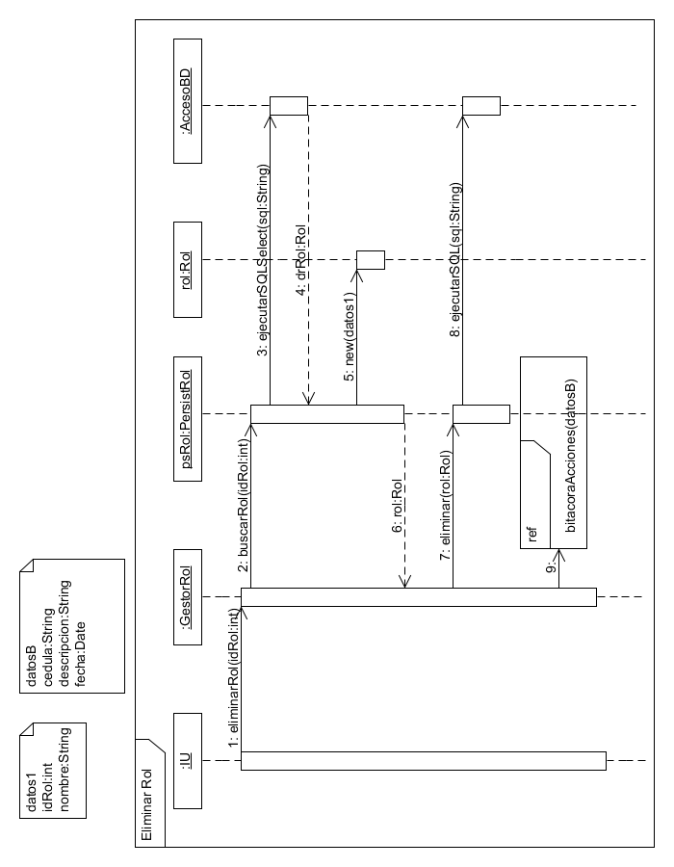

## Caso de uso de expandido de Registrar Usuario.

|  |  |  |
| --- | --- | --- |
| **UC-39** | Registrar Usuario. | |
| **Versión** | 1.0. | |
| **Autor(es)** | Christopher Vargas C. | |
| **Fuentes** | Cliente (Álvaro Cordero). | |
| **Importancia** | Importante. | |
| **Tipo:** | Primario, Esencial. | |
| **Dependencias** | REQ-03, REQ-08, REQ-13, REQ-18, REQ-23, REQ-66 | |
| **Actores primarios** | Director Académico, encargado de registro. | |
| **Actores secundarios** | N/A | |
| **Acción inicial** | El director académico, o encargado de registro selecciona la funcionalidad de registrar usuario. | |
| **Descripción General** | Este caso de uso inicia cuando el encargado de registro o el director académico requieren registrar un usuario. Éste ingresa los datos solicitados por el sistema. El sistema valida los datos ingresados y retroalimenta. Por último se ingresó un nuevo usuario al sistema. El caso de uso termina con éxito. | |
| **Curso Típico de Eventos** | Acción del Actor | Respuesta del Sistema |
| 1. Este caso de uso inicia cuando el usuario selecciona la funcionalidad de registrar usuario. | 1. El sistema muestra y solicita los datos para el registro. |
| 1. El usuario ingresa los datos al sistema. |  |
| 1. El usuario procede a seleccionar el botón de “Registrar”. | 1. El sistema valida los datos ingresados. |
|  | 1. El sistema solicita confirmación para registrar los datos ingresados. |
| 1. El usuario acepta confirmación. | 1. El sistema almacena los datos ingresados y a su vez registra la acción realizada en la bitácora. |
|  | 1. El sistema retroalimenta al usuario. |
| 1. El usuario acepta retroalimentación. |  |
| 1. El caso de uso termina de manera exitosa. |  |
| Curso Alterno: | |
| Línea 5: Campos en blanco, muestra el mensaje que debe ingresar los datos ya que son requeridos, y se devuelve a la línea 2. | |
| Línea 8: Error con la conexión, muestra el mensaje que hay un error con la conexión a la Base de datos. | |
| Línea 5: Datos en formato incorrecto, muestra el mensaje que el formato del campo está en un formato no permitido, regresa a la línea 2. | |
| Línea 4: El usuario presiona el botón de “Cancelar”, termina la funcionalidad y no se hace ningún registro. | |
| **Comentarios** | Usuario se refiere a encargado de registro o director académico. | |

## Contrato de operaciones de Registrar Usuario.

|  |  |
| --- | --- |
| **Nombre** | registrarUsuario(pnombre:String, papellido1:String, papellido2:String, pgenero:char, pfechaNacimiento:Date, pacarnet:String, pcedula:String, pcorreoElectronico:String, contrasenna:String, pdireccion:String, ptelefonoFijo:String, ptelefonoCelular:String, pcodigoRol:int) |
| **Responsabilidades** | Esta operación debe de registrar la información de un usuario en el sistema. |
| **Tipo** | Software |
| **Dependencias** | UC-39 |
| **Notas** | Solo usuarios con tipo rol: encargado de registro podrán acceder a esta funcionalidad. |
| **Excepciones** | No hay conexión con la BD, mostrará un mensaje de error  Si los datos están incompletos se mostrará un mensaje de error y no se registrará el usuario.  Si se cancela la acción se mostrará una confirmación para la cancelación y no se registrará el usuario. |
| **Salidas** | No hay Salidas. |
| **Precondiciones** | Debe existir una instancia de tipo usuario asociada a una instancia rol de tipo encargado de registro. |
| **Post condiciones** | Registra los datos del usuario al sistema. |

## Diagrama de secuencia de Registrar Usuario.

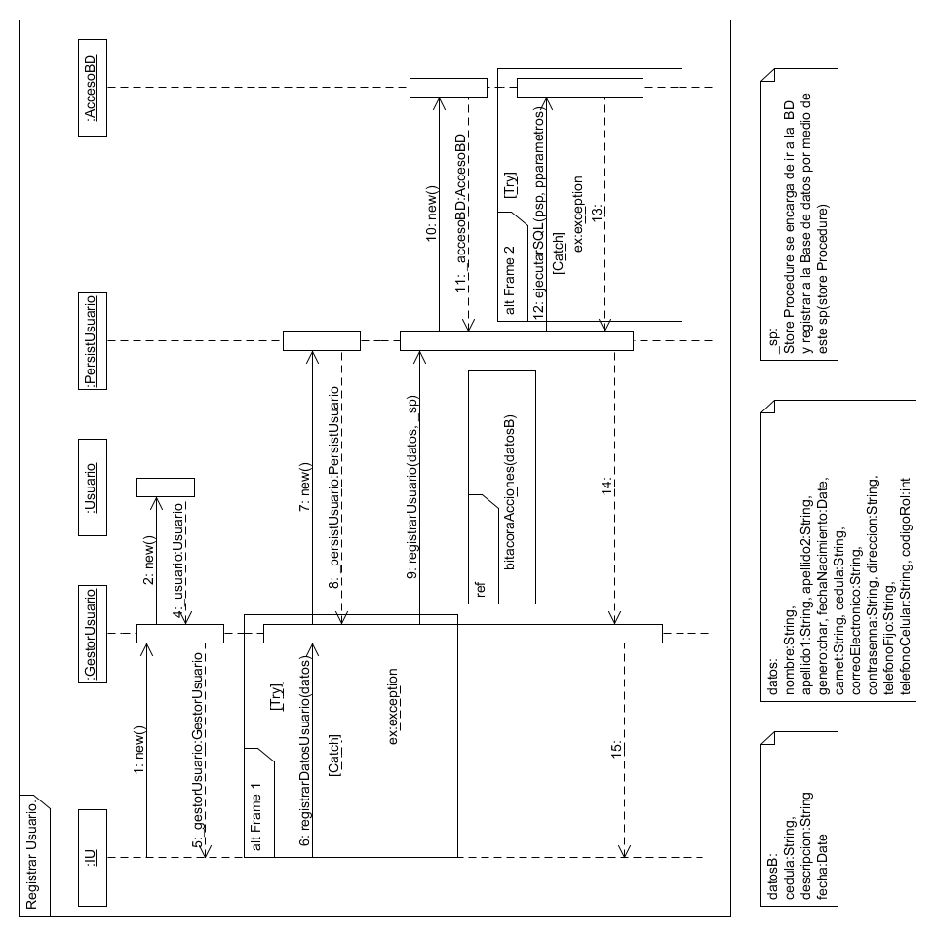

## Caso de uso expandido de Modificar datos de usuario.

|  |  |  |
| --- | --- | --- |
| **UC-40** | Modificar Datos de Usuario | |
| **Versión** | 1.0 | |
| **Autor(es)** | Ernesto Villarreal Cordero | |
| **Fuentes** | Cliente (Álvaro Cordero) | |
| **Importancia** | Crítico | |
| **Tipo:** | Primario, Esencial | |
| **Dependencias** | REQ-4, REQ-9, REQ-14, REQ-19, REQ-24, REQ-67 | |
| **Actores primarios** | Encargado de Registro, Director Académico | |
| **Actores secundarios** | Estudiante, Encargado de Registro, Profesor, Director Académico, Rector | |
| **Acción inicial** | El usuario selecciona la opción de modificar usuario. | |
| **Descripción** | Este caso de uso inicia cuando el usuario ingresa a la aplicación para modificar los datos de un usuario. Después, éste modifica los datos del usuario, y los guarda. El sistema le retroalimenta si los cambios se guardaron o no. | |
| **Curso Típico de Eventos** | Acción del Actor | Respuesta del Sistema |
| 1. El caso de uso inicia cuando se incluye UC-41. | |
| 2. El usuario selecciona un usuario de la lista para modificarlo. | 3. El sistema muestra un formulario con los datos del usuario. Se incluye el UC-33. |
| 4. El usuario modifica los datos en el formulario. |  |
| 5. El usuario presiona el botón de modificar. | 6. El sistema solicita una confirmación de la modificación. |
| 7. El usuario confirma la acción. | 8. El sistema valida que los datos sean correctos. |
|  | 9. El sistema actualiza los datos del usuario y a su vez registra la acción realizada en la bitácora. |
|  | 10. El sistema muestra un mensaje de retroalimentación al usuario indicando que se modificó la carrera. El caso de uso termina exitosamente. |
|  | Curso Alterno: | |
|  | Línea 3: Error con la conexión, muestra el mensaje que hay un error con la conexión a la Base de datos. El caso de uso termina en condición de error. | |
|  | Línea 7: El usuario presiona el botón de cancelar. Termina el caso de uso y no se hace ningún registro. | |
|  | Línea 8: Datos incorrectos, muestra el mensaje de que los datos ingresados no son válidos, regresa a la línea 3. | |
|  | Línea 9: Error con la conexión, muestra el mensaje que hay un error con la conexión a la Base de datos. El caso de uso termina en condición de error. | |
|  |  | |
| **Comentarios** | El usuario se refiere a Encargado de Registro, Director Académico. | |

## Contrato de operaciones de Modificar datos de usuario.

|  |  |
| --- | --- |
| **Nombre** | modificarUsuario(pidUsuario:String, pnombre:String, papellido1:String, papellido2:String, pgenero:char, pfechaNacimiento:Date, pcarnet:String, pcedula:String, pcorreoElectronico:String, contrasenna:String, pdireccion:String, ptelefonoFijo:String, ptelefonoCelular:String, pcodigoRol:int) |
| **Responsabilidades** | Esta operación debe de modificar la información de un usuario que esté registrado en el sistema. |
| **Tipo** | Software |
| **Dependencias** | UC-40 |
| **Notas** | Solo usuarios con tipo rol: encargado de registro podrán acceder a esta funcionalidad. |
| **Excepciones** | Si existe un error con la conexión de la base de datos, mostrará un mensaje de error.  Si el registro no existe, se mostrará un mensaje de error.  Si los datos están incompletos se mostrará un mensaje de error y no se realizará la acción de modificar la carrera.  Si se cancela la acción se mostrará una confirmación para la cancelación y no se modificará la carrera. |
| **Salidas** | No hay Salidas. |
| **Precondiciones** | Debe existir una instancia de ese usuario en el sistema. |
| **Post condiciones** | Se modificaron los datos de una instancia de usuario en el sistema. |

## Diagrama de secuencia de Modificar datos de usuario.

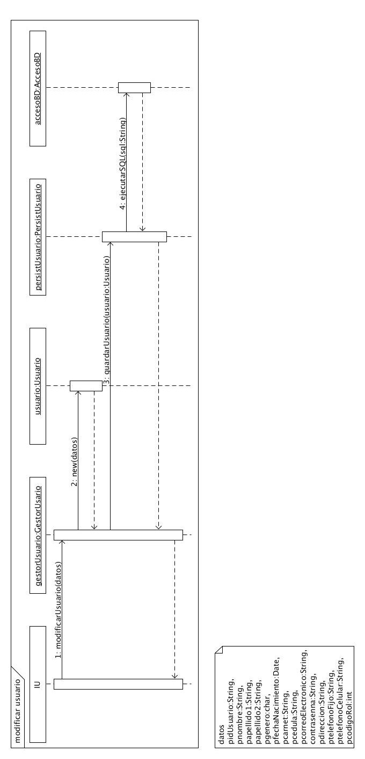

## Caso de uso expandido de Buscar Usuario.

|  |  |  |
| --- | --- | --- |
| **UC-41** | Buscar Usuario | |
| **Versión** | 1.0 | |
| **Autor(es)** | Jonathan Jara Morales | |
| **Fuentes** | Cliente (Álvaro Cordero) | |
| **Importancia** | Crítico | |
| **Tipo:** | Primario, Esencial | |
| **Dependencias** | REQ-05,REQ-10, REQ-15,REQ-20,REQ-25, REQ-68 | |
| **Actores primarios** | Encargado de Registro, Director Académico, Rector | |
| **Actores secundarios** | N/A | |
| **Acción inicial** | El usuario selecciona la opción de buscar usuario. | |
| **Descripción** | Este caso de uso inicia cuando el usuario selecciona la opción de buscar usuario. El usuario selecciona el criterio de búsqueda. Luego el sistema muestra la información. | |
| **Curso Típico de Eventos** | Acción del Actor | Respuesta del Sistema |
| 1. El caso de uso inicia cuando el usuario ingresa a la funcionalidad de buscar usuario. | 2. El sistema muestra los criterios de búsqueda. |
| 3. El usuario ingresa los criterios de búsqueda | 4. El sistema valida los datos ingresados |
|  | 5. El sistema realiza la búsqueda. |
|  | 6. El sistema muestra la información. |
| 7. El caso de uso termina de manera exitosa. |  |
|  | Curso Alterno: | |
| Línea 4: El usuario deja campos en blanco, y el sistema muestra el siguiente mensaje: “Ingrese los criterios de búsqueda”; | |
| Línea 5: Error con la conexión, muestra el siguiente mensaje: “Error en la conexión con la base de datos”. | |
| Línea 6: No se muestra ninguna información, debido a que no se encuentran registros con el criterio de búsqueda especificado. | |
| **Comentarios** |  | |

## Contrato de operaciones de Buscar Usuario.

|  |  |
| --- | --- |
| **Nombre** | buscarUsuario(pnombreUsuario:String, pnumeroCedula:String ) |
| **Responsabilidades** | Esta operación debe realizar un listado de todas las carreras |
| **Tipo** | Software |
| **Dependencias** | UC-41 |
| **Notas** | N/A |
| **Excepciones** | Si no hay una conexión con la base de datos, se mostrará un error indicando que no existe conexión.  Si el registro no existe se mostrara un mensaje indicando que no existen registros. |
| **Salidas** | N/A |
| **Precondiciones** | Tiene que existir una instancia de tipo Usuario. |
| **Post condiciones** | Se realiza una búsqueda de una instancia de tipo Usuario. |

## Diagrama de secuencia de Buscar Usuario.

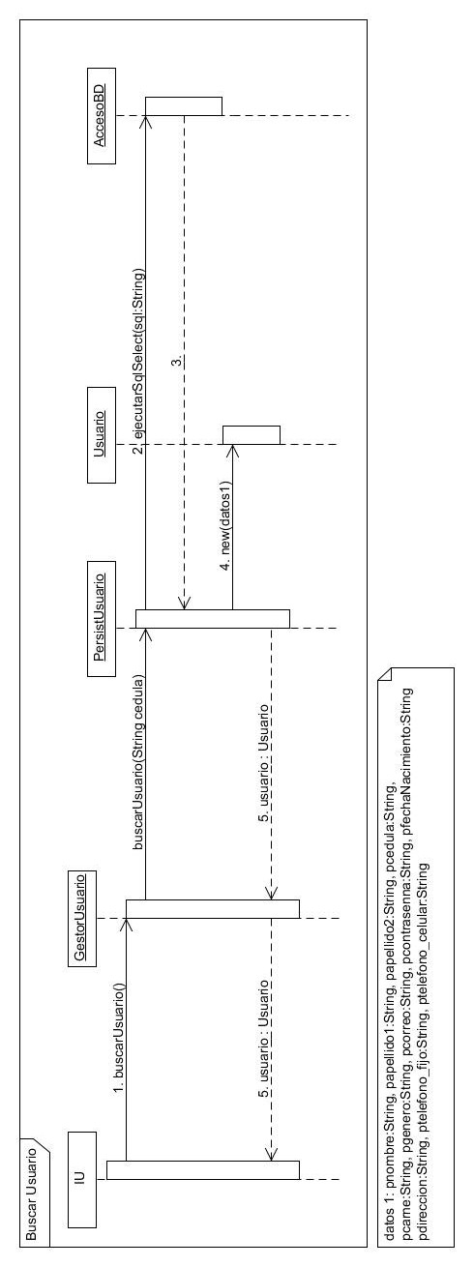

## Caso de uso expandido de Eliminar Usuario.

|  |  |  |
| --- | --- | --- |
| **UC-42** | Eliminar Usuario | |
| **Versión** | 1.0 | |
| **Autor(es)** | Ernesto Villarreal Cordero | |
| **Fuentes** | Cliente (Álvaro Cordero) | |
| **Importancia** | Crítico | |
| **Tipo:** | Primario, Esencial | |
| **Dependencias** | REQ-7, REQ-12, REQ-17, REQ-22, REQ-27, REQ-70 | |
| **Actores primarios** | Encargado de Registro, Director Académico | |
| **Actores secundarios** | Estudiante, Encargado de Registro, Profesor, Director Académico, Rector | |
| **Acción inicial** | El usuario selecciona la opción de eliminar usuario. | |
| **Descripción** | Este caso de uso inicia cuando el usuario selecciona la opción de eliminar usuario. El usuario después debe confirmar la acción y el sistema le retroalimenta si el usuario seleccionado queda eliminado del sistema. | |
| **Curso Típico de Eventos** | Acción del Actor | Respuesta del Sistema |
| 1. El caso de uso inicia cuando se incluye UC-41. | |
| 2. El usuario selecciona un usuario de la lista. |  |
| 3. El usuario presiona el botón de eliminar. | 4. El sistema solicita una confirmación de la eliminación. |
| 5. El usuario confirma la acción. | 6. El sistema elimina al usuario seleccionado y a su vez registra la acción realizada en la bitácora. |
|  | 7. El sistema muestra un mensaje de retroalimentación indicando que se eliminó el usuario. El caso de uso termina exitosamente. |
|  | Curso Alterno: | |
| Línea 5: El usuario presiona el botón de cancelar. Termina el caso de uso y no se hace ninguna eliminación. | |
| Línea 2: No se encontraron usuario que cumplieran con los criterios de búsqueda, muestra un mensaje. Regresa a la línea 1. | |
| Línea 6: Error con la conexión, muestra el mensaje que hay un error con la conexión a la Base de datos. El caso de uso termina en condición de error. | |
| **Comentarios** | El usuario se refiere a Encargado de Registro, Director Académico. | |

## Contrato de operaciones de Eliminar Usuario.

|  |  |
| --- | --- |
| **Nombre** | eliminarUsuario(pidUsuario:String) |
| **Responsabilidades** | Esta operación debe de eliminar un usuario del sistema. |
| **Tipo** | Software |
| **Dependencias** | UC-42 |
| **Notas** | Solo usuarios con tipo rol: encargado de registro podrán acceder a esta funcionalidad. |
| **Excepciones** | Si existe un error con la conexión de la base de datos, mostrará un mensaje de error.  Si se cancela la acción se mostrará un mensaje y no se elimina el usuario seleccionado. |
| **Salidas** | No hay Salidas. |
| **Precondiciones** | Debe existir al menos una instancia de ese usuario en el sistema. |
| **Post condiciones** | Se elimina la instancia de ese usuario del sistema. |

## Diagrama de secuencia de Eliminar Usuario.

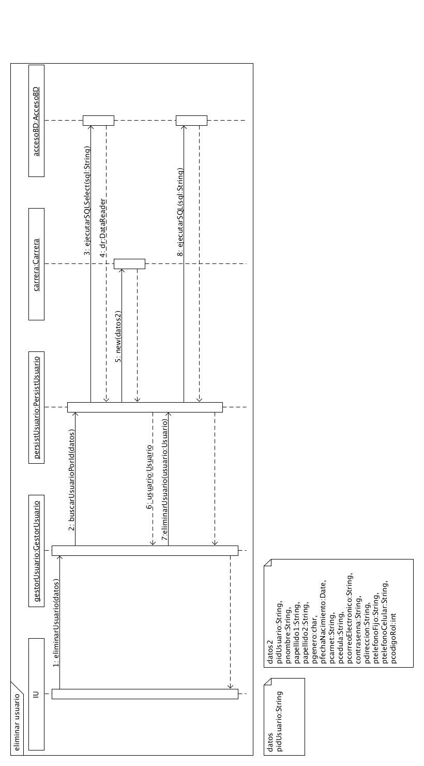

## Caso de uso expandido de Buscar Bitácora.

|  |  |  |
| --- | --- | --- |
| **UC-43** | Buscar Bitácora | |
| **Versión** | 1.0 | |
| **Autor(es)** | Jonathan Jara Morales | |
| **Fuentes** | Cliente (Álvaro Cordero) | |
| **Importancia** | Crítico | |
| **Tipo:** | Primario, Esencial | |
| **Dependencias** | REQ-28,REQ-30,REQ-31 | |
| **Actores primarios** | Encargado de Registro, Director Académico, Rector | |
| **Actores secundarios** | N/A | |
| **Acción inicial** | El usuario selecciona la opción de buscar bitácora. | |
| **Descripción** | Este caso de uso inicia cuando el usuario selecciona la opción de buscar bitácora. El usuario selecciona el criterio de búsqueda. Luego el sistema muestra la información. | |
| **Curso Típico de Eventos** | Acción del Actor | Respuesta del Sistema |
| 1. El caso de uso inicia cuando el usuario ingresa a la funcionalidad de buscar tema de un foro. | 2. El sistema muestra los criterios de búsqueda. |
| 3. El usuario ingresa los criterios de búsqueda | 4. El sistema valida los datos ingresados |
|  | 5. El sistema realiza la búsqueda. |
|  | 6. El sistema muestra la información. |
| 7. El caso de uso termina de manera exitosa. |  |
|  | Curso Alterno: | |
| Línea 4: El usuario deja campos en blanco, y el sistema muestra el siguiente mensaje: “Ingrese los criterios de búsqueda”; | |
| Línea 5: Error con la conexión, muestra el siguiente mensaje: “Error en la conexión con la base de datos”. | |
| Línea 6: No se muestra ninguna información, debido a que no se encuentran registros con el criterio de búsqueda especificado. | |
| **Comentarios** |  | |

## Contrato de operaciones de Buscar Bitácora.

|  |  |
| --- | --- |
| **Nombre** | buscarBitacoraUsuario(pcedulaUsuario:String ) |
| **Responsabilidades** | Esta operación debe realizar una búsqueda de las bitácoras de los usuarios |
| **Tipo** | Software |
| **Dependencias** | UC-43 |
| **Notas** | N/A |
| **Excepciones** | Si no hay una conexión con la base de datos, se mostrará un error indicando que no existe conexión.  Si el registro no existe se mostrara un mensaje indicando que no existen registros. |
| **Salidas** | N/A |
| **Precondiciones** | Tiene que existir una instancia de tipo Usuario.  Tiene que existir una instancia de tipo Bitácora |
| **Post condiciones** | Se realiza una búsqueda de una instancia de tipo Bitácora. |

## Diagrama de secuencia de Buscar Bitácora.

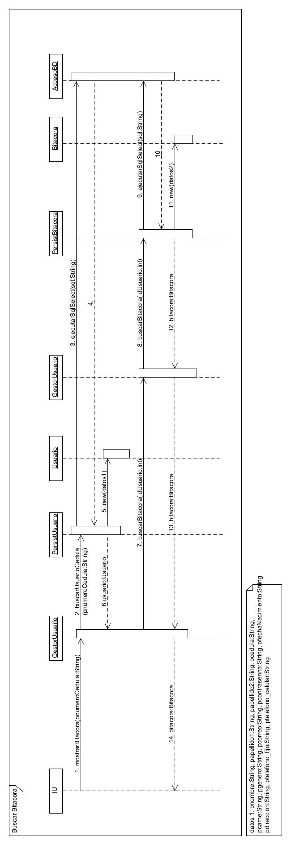

## Caso de uso expandido de Modificar tema de foro.

|  |  |  |
| --- | --- | --- |
| **UC-44** | Modificar Tema de foro | |
| **Versión** | 1.0 | |
| **Autor(es)** | Dylhann Obando McKenzie | |
| **Fuentes** | Cliente (Álvaro Cordero) | |
| **Importancia** | Crítico | |
| **Tipo:** | Primario, Esencial | |
| **Dependencias** | REQ-86. | |
| **Actores primarios** | Profesor y Director Académico | |
| **Actores secundarios** | N/A | |
| **Acción inicial** | El usuario selecciona la opción de Modificar Tema. | |
| **Descripción** | Este caso de uso inicia cuando el usuario selecciona la opción de modificar tema de un foro. El usuario busca el tema y procede a modificarlo. El usuario modifica el tema. Por último el caso de uso termina con éxito. | |
| **Curso Típico de Eventos** | Acción del Actor | Respuesta del Sistema | |
| 1. Se incluye el caso de uso Buscar Temas de un foro. | | |
| 2. Este caso de uso inicia cuando se selecciona un registro. | 3. Despliega el formulario con los datos del tema. | |
| 4. Modifica los campos deseados. |  | |
| 5. Presiona en el botón modificar. | 6. Valida los campos. | |
|  | 7. Solicita confirmación. | |
| 8. Acepta la confirmación. | 9. Modifica los datos. | |
|  | 10. Registrar la bitácora. | |
|  | 11. Retroalimenta al usuario. | |
|  | 12. El caso de uso termino con éxito. | |
|  | Curso Alterno: | | |
| Línea 5: El campo se encuentra vacío, se le pide al usuario llenar los campos que están vacíos y retorna a la línea 2. Este caso de uso termina en condición de error. | | |
| Línea 5: El campo se encuentra en un formato inválido, se le pide al usuario llenar el campo con datos válidos y retorna a la línea 2. Este caso de uso termina en condición de error. | | |
| Línea 9: No hay conexión a la base de datos y retorna a la línea 2. Este caso de uso termina en condición de error. | | |
| Línea 8: No se acepta la confirmación y retorna a la línea 2. El caso de uso termino con éxito. | | |
| **Comentarios** |  | | |

## Contrato de operaciones de Modificar tema de foro.

|  |  |
| --- | --- |
| **Nombre** | modificarTema(idForo:int,idTema:int,titulo:String,fechaInicio:Date  fechaFin:Date,aportesMaximos:int,aportesMinimos:int) |
| **Responsabilidades** | Modificación de los datos de un tema. |
| **Tipo** | Software |
| **Dependencias** | UC-44 |
| **Notas** | Solo usuarios con tipo rol Profesor y Director académico podrán acceder a esta funcionalidad. |
| **Excepciones** | No hay conexión con la base de datos, se mostrara un mensaje de error.  No se ingresan todo los datos requeridos, se mostrara un mensaje de error. |
| **Salidas** | N/A |
| **Precondiciones** | Debe haber una instancia de foro. |
| **Post condiciones** | Se eliminó una instancia de tema. |

## Diagrama de secuencia de Modificar tema de foro.

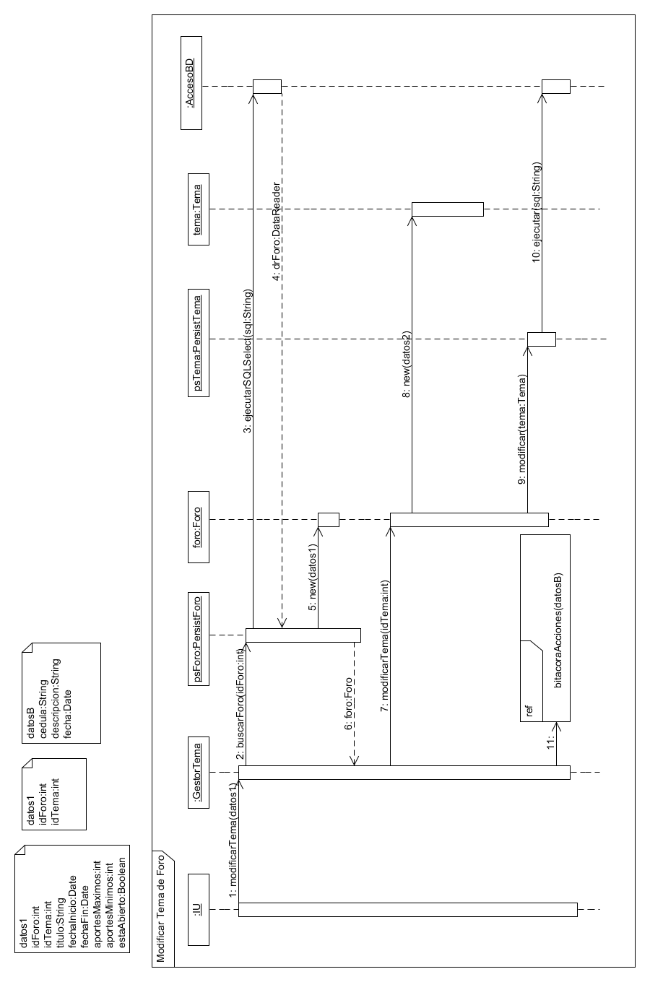

## Caso de uso expandido de Eliminar Tema de Foro.

|  |  |  |
| --- | --- | --- |
| **UC-45** | Eliminar Tema de foro | |
| **Versión** | 1.0 | |
| **Autor(es)** | Dylhann Obando McKenzie | |
| **Fuentes** | Cliente (Álvaro Cordero) | |
| **Importancia** | Crítico | |
| **Tipo:** | Primario, Esencial | |
| **Dependencias** | REQ-63. | |
| **Actores primarios** | Profesor y Director Académico. | |
| **Actores secundarios** | N/A | |
| **Acción inicial** | El usuario selecciona la opción de eliminar tema de foro. | |
| **Curso Típico de Eventos** | Acción del Actor | Respuesta del Sistema |
| 1. Se incluye el caso de uso buscar tema. | |
| 2. Este caso de uso inicia cuando se selecciona el tema. | 3. Muestra un botón para eliminar. |
| 4. Se presiona el botón eliminar. | 5. El sistema pide confirmación. |
| 6. Acepta la confirmación. | 7. Se elimina el tema. |
|  | 8. Se registra la bitácora. |
|  | 9. Retroalimenta al usuario. |
|  | 10. El caso de uso termino con éxito. |
|  | **Curso Alterno:** | |
| Línea 4: El campo del criterio se encuentra vacío, se le pide al usuario llenar los campos que están vacíos y retorna al línea 2. Este caso de uso termina en condición de error. | |
| Línea 4: El criterio se encuentra en un formato inválido, se le pide al usuario llenar el campo con datos válidos y retorna al línea 2. Este caso de uso termina en condición de error. | |
| Línea 7: No hay conexión a la base de datos y retorna a la línea 2. Este caso de uso termina en condición de error. | |
| Línea 5: No se acepta la confirmación y retorna a la línea 2. El caso de uso termino con éxito. | |
| **Comentarios** |  | |

## Contrato de operaciones de Eliminar Tema de Foro.

|  |  |
| --- | --- |
| **Nombre** | eliminarTema(idForo:int,idTema:int) |
| **Responsabilidades** | Activación de grupos. |
| **Tipo** | Software |
| **Dependencias** | UC-45 |
| **Notas** | Solo usuarios con tipo rol Profesor y Director académico podrán acceder a esta funcionalidad. |
| **Excepciones** | No hay conexión con la base de datos, se mostrara un mensaje de error. |
| **Salidas** | N/A |
| **Precondiciones** | Debe haber una instancia de foro. |
| **Post condiciones** | Se eliminó una instancia de tema. |

## Diagrama de secuencia de Eliminar Tema de Foro.

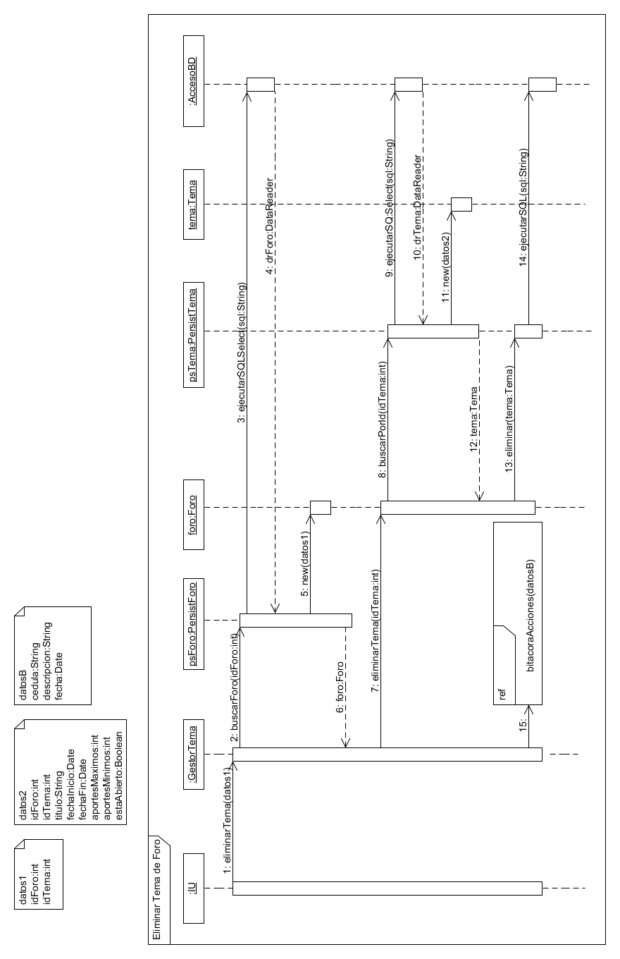

## Caso de uso expandido de Listar aportes a un tema de un foro.

|  |  |  |
| --- | --- | --- |
| **UC-46** | Listar Aportes a un tema de un foro. | |
| **Versión** | 1.0 | |
| **Autor(es)** | Fabián Vega Ramírez | |
| **Fuentes** | Cliente (Álvaro Cordero) | |
| **Importancia** | Importante. | |
| **Tipo:** | Secundario, Esencial | |
| **Dependencias** | REQ-63. | |
| **Actores primarios** | Profesor. | |
| **Actores secundarios** | N/A | |
| **Acción inicial** | El caso de uso inicia cuando se ingresa la opción de búsqueda. | |
| **Descripción** | Este caso de uso inicia cuando se ingresa la opción de búsqueda, se selecciona el tema y se lista los aportes a un tema de un foro. | |
| **Curso Típico de Eventos** | Acción del Actor | Respuesta del Sistema |
| 1. El caso de uso inicia cuando se ingresa la opción de búsqueda. | 2. El sistema muestra la página de búsqueda. |
| 3. Incluye UC-50 | |
| 4. Se selecciona el Tema. |  |
| 5. Se presiona el botón de búsqueda. | 6. El sistema lista los aportes del tema seleccionado y lo registra en la bitácora. El caso de uso termina con éxito. |
|  | Curso Alterno: | |
| Línea 5. Se presiona el botón de cancelar. Se sale de la funcionalidad.  Línea 6. El sistema no lista los aportes porque no hay asociados al Tema. El caso termina en condición de error.  Línea 6. Error con la conexión, el sistema retroalimenta un mensaje que hay un error con la conexión a la Base de datos y se regresa a la línea 2. | |
| **Comentarios** |  | |

## Contrato de operaciones de Listar aportes a un tema de un foro.

|  |  |
| --- | --- |
| **Nombre** | listarAportPorTemaId(idTema:String) |
| **Responsabilidades** | Esta operación debe de listar todos los aportes asociados a un tema. |
| **Tipo** | Software |
| **Dependencias** | UC-46 |
| **Notas** | Solo usuarios con tipo rol: Profesor podrán acceder a esta funcionalidad. |
| **Excepciones** | Si existe un error con la conexión de la base de datos, mostrará un mensaje de error.  Si se cancela la acción se mostrará un mensaje y se saldrá de la funcionalidad.  De no existir aportes asociados no se mostrara ningún dato. |
| **Salidas** | No hay salidas |
| **Precondiciones** | Debe de existir al menos un tema registrado.  Debe existir una instancia de usuario asociada a una instancia de rol tipo profesor para poder realizar la operación. |
| **Post condiciones** | Muestra un listado de todos los aportes asociados a un tema. |

## Diagrama de secuencia de Listar aportes a un tema de un foro.

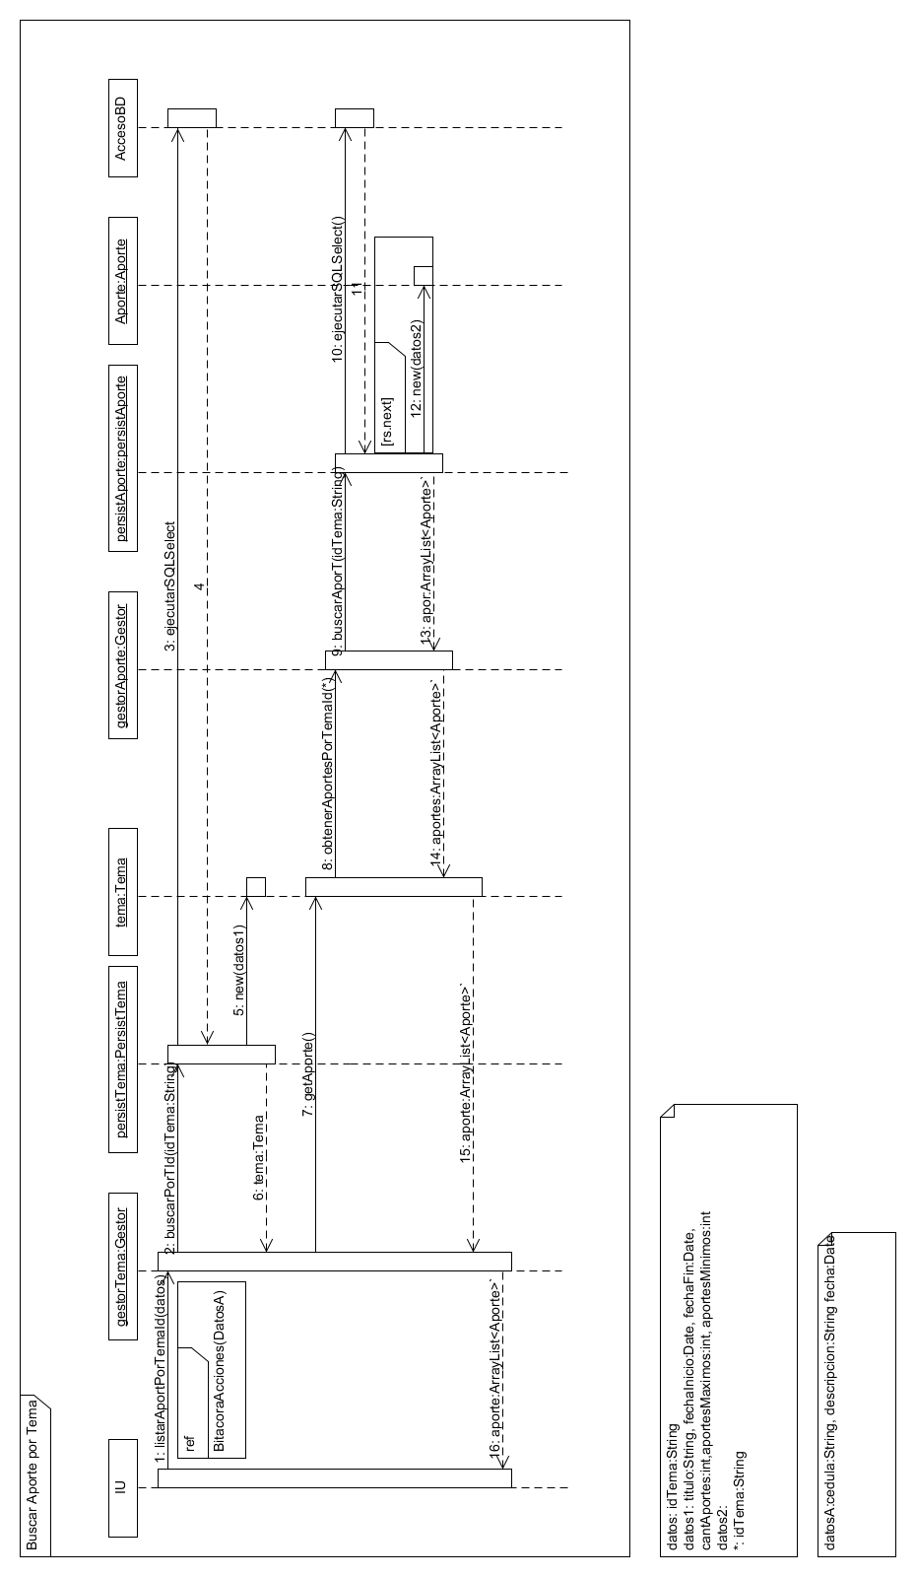

## Caso de uso expandido de Buscar tema de un foro.

|  |  |  |
| --- | --- | --- |
| **UC-47** | Buscar Tema de un Foro | |
| **Versión** | 1.0 | |
| **Autor(es)** | Ernesto Villarreal Cordero | |
| **Fuentes** | Cliente (Álvaro Cordero) | |
| **Importancia** | Crítico | |
| **Tipo:** | Primario, Esencial | |
| **Dependencias** | REQ-88 | |
| **Actores primarios** | Profesor, Director Académico, Rector | |
| **Actores secundarios** | N/A | |
| **Acción inicial** | El usuario selecciona la opción de buscar tema. | |
| **Descripción** | Este caso de uso inicia cuando el usuario ingresa al sistema para buscar un tema de un foro. Después, el usuario ingresa los criterios de búsqueda que desee utilizar y el sistema muestra un listado de los temas que cumplan con los criterios de búsqueda. | |
| **Curso Típico de Eventos** | Acción del Actor | Respuesta del Sistema |
| 1. El caso de uso inicia cuando el usuario selecciona la opción de buscar temas. | 2. El sistema muestra el formulario con los criterios de búsqueda. |
| 3. El usuario ingresa los criterios de búsqueda que desea utilizar. |  |
| 4. El usuario presiona el botón de buscar. | 5. El sistema muestra una lista de los temas que cumplan con los criterios de búsqueda especificados por el usuario. El caso de uso termina exitosamente. |
|  | Curso Alterno: | |
| Línea 5: Error con la conexión, muestra el mensaje que hay un error con la conexión a la Base de datos. El caso de uso termina en condición de error. | |
| **Comentarios** | El usuario se refiere a Profesor, Director Académico, Rector. | |

## Contrato de operaciones de Buscar tema de un foro.

|  |  |
| --- | --- |
| **Nombre** | buscarTemaPorNombre(pnombre:String) |
| **Responsabilidades** | Esta operación debe de buscar y mostrar la información de un tema por nombre. |
| **Tipo** | Software |
| **Dependencias** | UC-47 |
| **Notas** | Solo usuarios con tipo rol: profesor, director académico, y rector; podrán acceder a esta funcionalidad. |
| **Excepciones** | Si existe un error con la conexión de la base de datos, mostrará un mensaje de error.  Si el registro no existe se mostrara un mensaje de error. |
| **Salidas** | No hay Salidas. |
| **Precondiciones** | Debe existir al menos una instancia del tema en el sistema. |
| **Post condiciones** | Se crea una instancia del tema que se busca. |

|  |  |
| --- | --- |
| **Nombre** | buscarTemaPorCodigoGrupo(pcodigo:String) |
| **Responsabilidades** | Esta operación debe de buscar y mostrar la información de un tema por código de grupo. |
| **Tipo** | Software |
| **Dependencias** | UC-47 |
| **Notas** | Solo usuarios con tipo rol: profesor, director académico, y rector; podrán acceder a esta funcionalidad. |
| **Excepciones** | Si existe un error con la conexión de la base de datos, mostrará un mensaje de error.  Si el registro no existe se mostrara un mensaje de error. |
| **Salidas** | No hay Salidas. |
| **Precondiciones** | Debe existir al menos una instancia del tema en el sistema. |
| **Post condiciones** | Se crea una instancia del tema que se busca. |

## Diagrama de secuencia de Buscar tema de un foro.

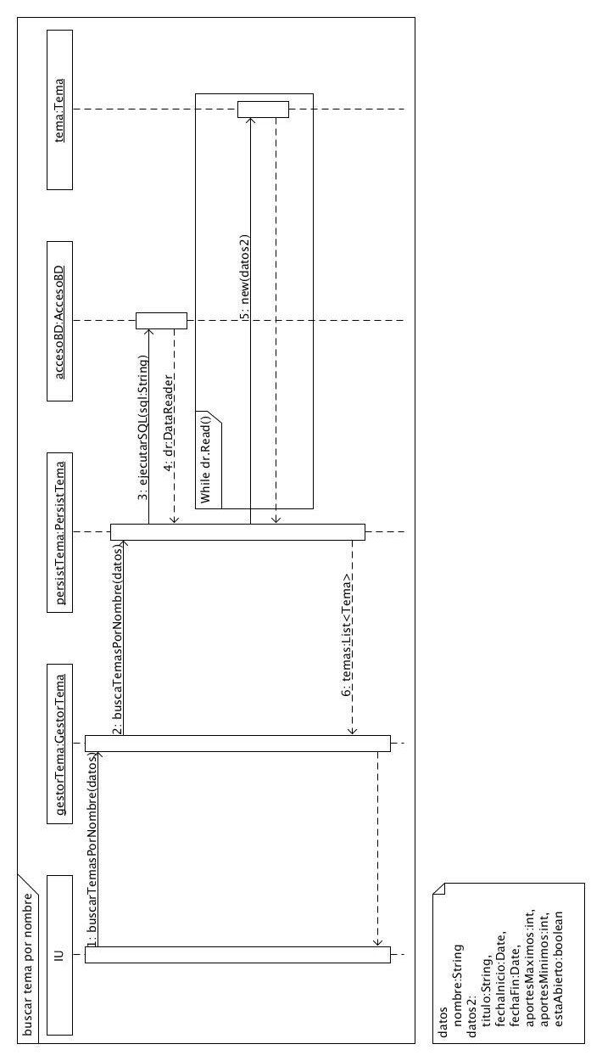

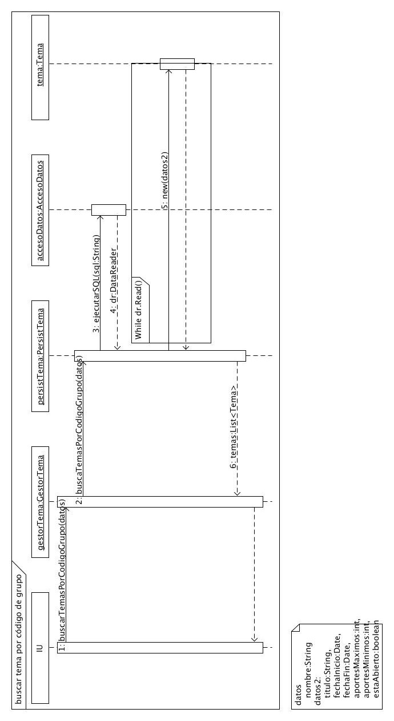

## Caso de uso expandido de Asignar estudiante a un tema.

|  |  |  |
| --- | --- | --- |
| **UC-48** | Asignar estudiante a un Tema. | |
| **Versión** | 1.0. | |
| **Autor(es)** | Christopher Vargas C. | |
| **Fuentes** | Cliente (Álvaro Cordero) | |
| **Importancia** | Importante. | |
| **Tipo:** | Primario, Esencial | |
| **Dependencias** | REQ-89. | |
| **Actores primarios** | Profesor. | |
| **Actores secundarios** | N/A | |
| **Acción inicial** | El usuario selecciona la opción de asignar estudiante a un tema. | |
| **Descripción General** | Este caso de uso inicia cuando el usuario selecciona la opción de asignar estudiante a un tema. El usuario busca los estudiantes. El usuario asigna al estudiante en el tema. Por último el caso de uso termina con éxito. | |
| **Curso Típico de Eventos** | Acción del Actor | Respuesta del Sistema |
| 1. Este caso de uso inicia cuando el usuario selecciona la funcionalidad asignar estudiante a un tema. |  |
| 1. El usuario busca al usuario con rol de estudiante. (Ver UC-41) | 1. El sistema le muestra los usuarios con rol de estudiante. |
| 1. El usuario selecciona los estudiantes y los asigna al tema seleccionado. | 1. El sistema guarda los cambios hechos. |
|  | 1. El sistema solicita confirmación. |
| 1. El usuario acepta confirmación. | 1. El sistema retroalimenta al usuario y a su vez registra la acción realizada en la bitácora. |
| 1. El usuario acepta retroalimentación. |  |
| 1. El caso de uso termina de manera exitosa. |  |
| Curso Alterno: | |
| Línea 3: Error con la conexión, muestra el mensaje que hay un error con la conexión a la Base de datos. | |
| Línea 7: Se cancela la confirmación, muestra el mensaje que se ha cancelado la asignación del estudiante, regresa a la línea 2. | |
| **Comentarios** | Usuario se refiere a Profesor. | |

## Contrato de operaciones de Asignar estudiante a un tema.

|  |  |
| --- | --- |
| **Nombre** | asignarEstudianteATema(pcedula:String, pcodigoTema:String) |
| **Responsabilidades** | Esta operación debe de asignar un estudiante a un tema en el sistema. |
| **Tipo** | Software |
| **Dependencias** | UC-48 |
| **Notas** | Solo usuarios con tipo rol: profesor podrán acceder a esta funcionalidad. |
| **Excepciones** | No hay conexión con la BD, mostrará un mensaje de error  Si se cancela la acción se mostrará una confirmación para la cancelación y no se asignara el estudiante |
| **Salidas** | No hay Salidas. |
| **Precondiciones** | Debe existir una instancia de tipo usuario asociada a una instancia rol de tipo Profesor y estudiante.  Debe existir una instancia de tipo tema. |
| **Post condiciones** | Registra la asignación del estudiante al tema en el sistema. |

## Diagrama de secuencia de Asignar estudiante a un tema.

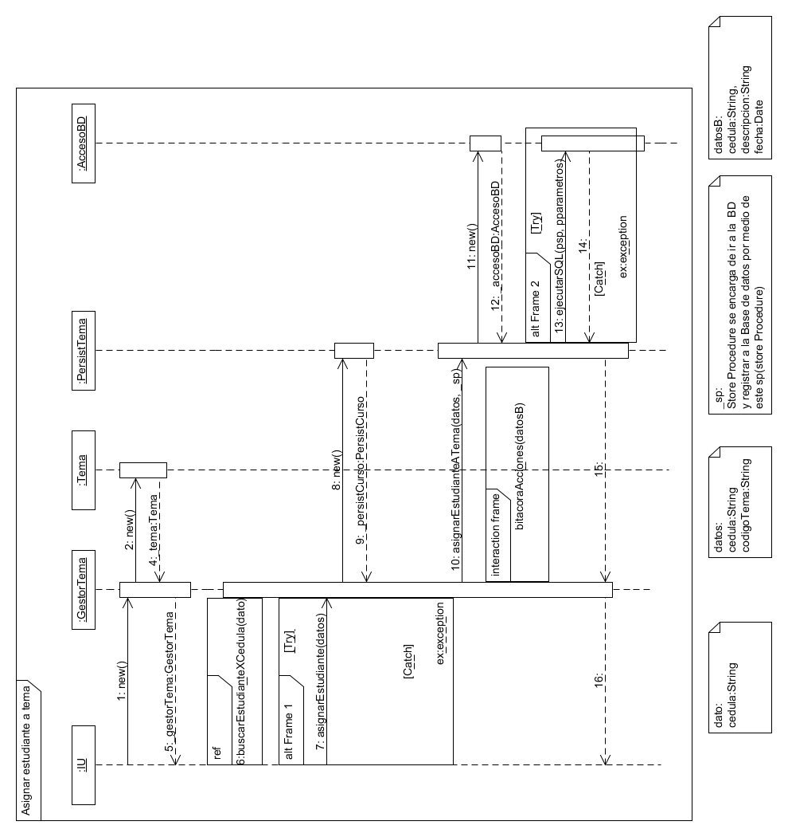

## Caso de uso expandido de Listar usuarios.

|  |  |  |
| --- | --- | --- |
| **UC-49** | Listar Usuarios. | |
| **Versión** | 1.0. | |
| **Autor(es)** | Christopher Vargas C. | |
| **Fuentes** | Cliente (Álvaro Cordero) | |
| **Importancia** | Importante. | |
| **Tipo:** | Primario, Esencial | |
| **Dependencias** | REQ-98. | |
| **Actores primarios** | Profesor, director académico, encargado de registro y rector. | |
| **Actores secundarios** | N/A | |
| **Acción inicial** | El usuario selecciona la opción de listar usuarios. | |
| **Descripción General** | Este caso de uso inicia cuando el Profesor, director académico, encargado de registro y rector listan los usuarios existentes en el sistema. Por último el caso de uso termina con éxito. | |
| **Curso Típico de Eventos** | Acción del Actor | Respuesta del Sistema |
|  | 1. Este caso de uso inicia cuando el sistema requiere listar los usuarios. |
|  | 1. Muestra la lista de los usuarios existentes. |
|  | 1. Este caso de uso termina de manera exitosa |
| Curso Alterno: | |
| Línea 2, Error con la conexión de la base de datos, no muestra ningún mensaje, se termina el proceso. | |
| Línea 2, No hay usuarios registradas, se termina el proceso. | |
| **Comentarios** | Los Usuarios se refieren a: director académico, encargado de registro, profesor, estudiante, y rector. | |

## Contrato de operaciones de Listar usuarios.

|  |  |
| --- | --- |
| **Nombre** | listarUsuario() |
| **Responsabilidades** | Esta operación debe de listar todos los usuarios registrados en el sistema. |
| **Tipo** | Software |
| **Dependencias** | UC-49 |
| **Notas** | No hay notas. |
| **Excepciones** | Si existe un error con la conexión de la base de datos, mostrará un mensaje de error.  Si el registro no existe, no mostrara ningún dato.  Si se cancela la acción se mostrará un mensaje y no se listarán los servicios. |
| **Salidas** | No hay Salidas. |
| **Precondiciones** | Debe existir al menos una instancia de usuario en el sistema.  Debe existir una instancia de usuario asociada a una instancia de rol tipo encargado de registro, profesor, rector o un director académico para poder realizar la operación. |
| **Post condiciones** | Muestra un listado de todos los usuarios registradas en el sistema. |

## Diagrama de secuencia de Listar usuarios.

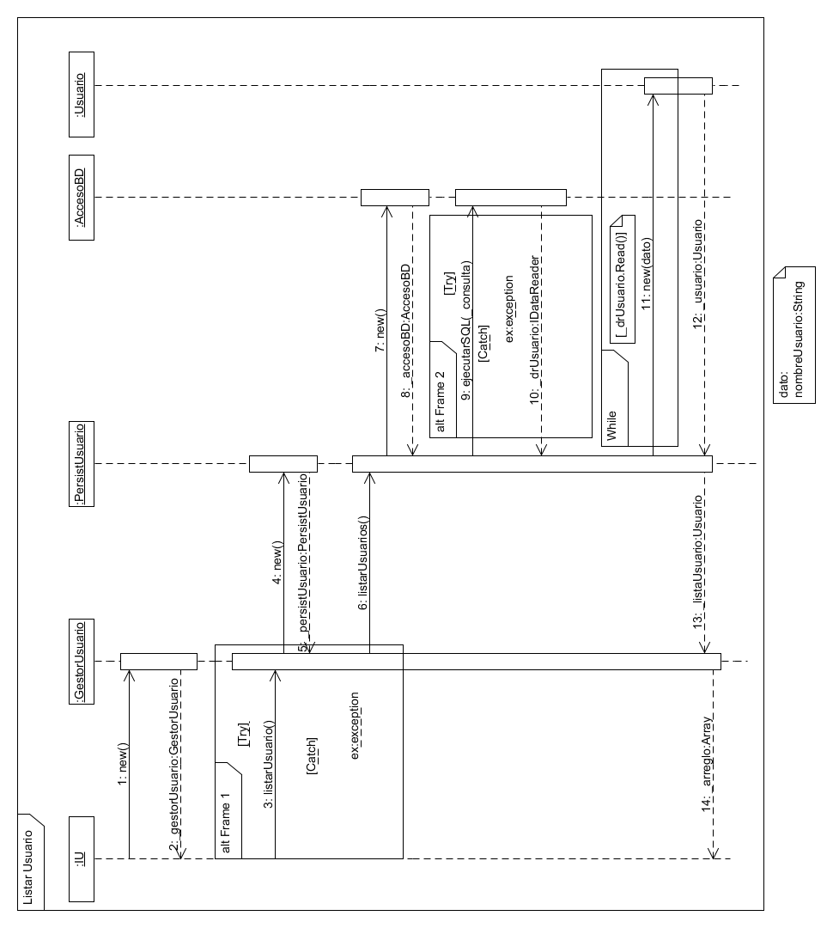

## Caso de uso expandido de Listar temas de un foro.

|  |  |  |
| --- | --- | --- |
| **UC-50** | Listar Temas de un foro. | |
| **Versión** | 1.0. | |
| **Autor(es)** | Christopher Vargas C. | |
| **Fuentes** | Cliente (Álvaro Cordero) | |
| **Importancia** | Importante. | |
| **Tipo:** | Primario, Esencial | |
| **Dependencias** | REQ-88, REQ-99 | |
| **Actores primarios** | Profesor. | |
| **Actores secundarios** | N/A | |
| **Acción inicial** | El usuario selecciona la opción de listar temas de un foro. | |
| **Descripción General** | Este caso de uso inicia cuando el usuario lista los temas de un foro existentes en el sistema. Por último el caso de uso termina con éxito. | |
| **Curso Típico de Eventos** | Acción del Actor | Respuesta del Sistema |
|  | 1. Este caso de uso inicia cuando el sistema requiere listar los temas de un foro. |
|  | 1. Muestra la lista de los temas existentes. |
|  | 1. Este caso de uso termina de manera exitosa |
| Curso Alterno: | |
| Línea 2, Error con la conexión de la base de datos, no muestra ningún mensaje, se termina el proceso. | |
| Línea 2, No hay temas agregados, se termina el proceso. | |
| **Comentarios** | Los Usuarios se refieren a: profesor. | |

## Contrato de operaciones de Listar temas de un foro.

|  |  |
| --- | --- |
| **Nombre** | listarTemasForo() |
| **Responsabilidades** | Esta operación debe de listar todos los temas de un foro registrados en el sistema. |
| **Tipo** | Software |
| **Dependencias** | UC-50 |
| **Notas** | No hay notas. |
| **Excepciones** | Si existe un error con la conexión de la base de datos, mostrará un mensaje de error.  Si el registro no existe, no mostrara ningún dato.  Si se cancela la acción se mostrará un mensaje y no se listarán los servicios. |
| **Salidas** | No hay Salidas. |
| **Precondiciones** | Debe existir al menos una instancia de tema en el sistema.  Debe existir una instancia de usuario asociada a una instancia de rol tipo profesor para poder realizar la operación. |
| **Post condiciones** | Muestra un listado de todos los temas registradas en el sistema. |

## Diagrama de secuencia de Listar temas de un foro.

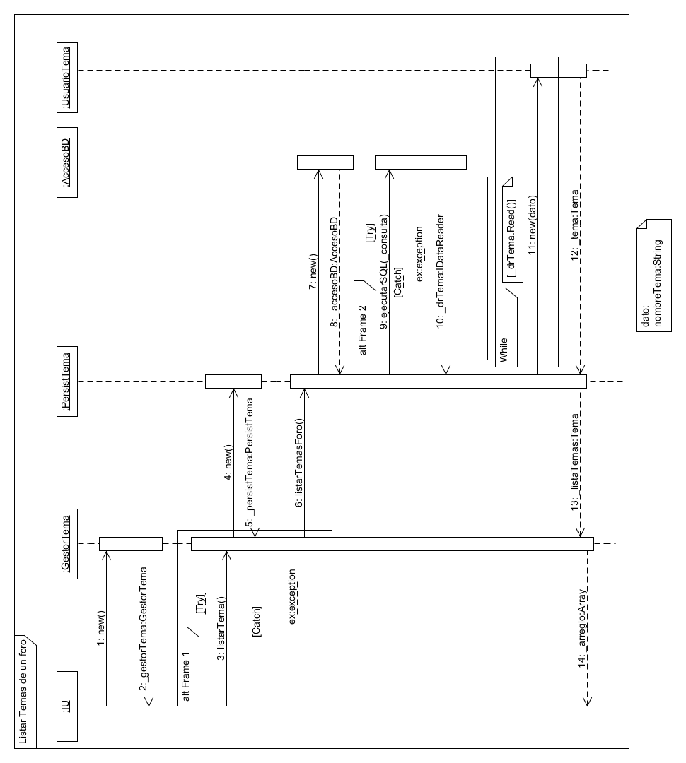

## Caso de uso expandido de Mostrar Bitácora.

|  |  |  |
| --- | --- | --- |
| **UC-51** | Mostrar Bitácora | |
| **Versión** | 1.0 | |
| **Autor(es)** | Ernesto Villarreal Cordero | |
| **Fuentes** | Cliente (Álvaro Cordero) | |
| **Importancia** | Crítico | |
| **Tipo:** | Primario, Esencial | |
| **Dependencias** | REQ10, REQ-15, REQ-20, REQ-25, REQ-28, REQ-29, REQ-30, REQ-31 | |
| **Actores primarios** | Encargado de Registro, Director Académico, Rector | |
| **Actores secundarios** | N/A | |
| **Acción inicial** | El usuario selecciona la opción de mostrar bitácora. | |
| **Descripción General** | Este caso de uso inicia cuando el usuario ingresa a la aplicación para ver la bitácora de un usuario. El sistema mostrará una lista de las acciones realizadas por ese usuario. | |
| **Curso Típico de Eventos** | Acción del Actor | Respuesta del Sistema |
| 1. El caso de uso inicia cuando se incluye UC-41. | |
| 2. Selecciona la opción de mostrar bitácora de ese usuario. | 3. Muestra una lista de acciones realizadas por el usuario. El caso de uso termina exitosamente. |
|  | Curso Alterno: | |
| Línea 3: Error con la conexión, muestra el mensaje que hay un error con la conexión a la Base de datos. El caso de uso termina en condición de error. | |
| **Comentarios** | El usuario se refiere al Encargado de Registro, Director Académico, y Rector. | |

## Contrato de operaciones de Mostrar Bitácora.

|  |  |
| --- | --- |
| **Nombre** | mostrarBitacora(pidUsuario:String) |
| **Responsabilidades** | Esta operación debe mostrar la información de la bitácora de un usuario. |
| **Tipo** | Software |
| **Dependencias** | UC-44 |
| **Notas** | Solo usuarios con tipo de rol: encargado de registro, director académico, o rector, podrán acceder a esta funcionalidad. |
| **Excepciones** | No hay conexión con la BD, mostrará un mensaje de error |
| **Salidas** | No hay Salidas. |
| **Precondiciones** | El usuario con id pidUsuario debe estar registrado en el sistema. |
| **Post condiciones** | Se creó una instancia de bitácora. |

## Diagrama de secuencia de Mostrar Bitácora.

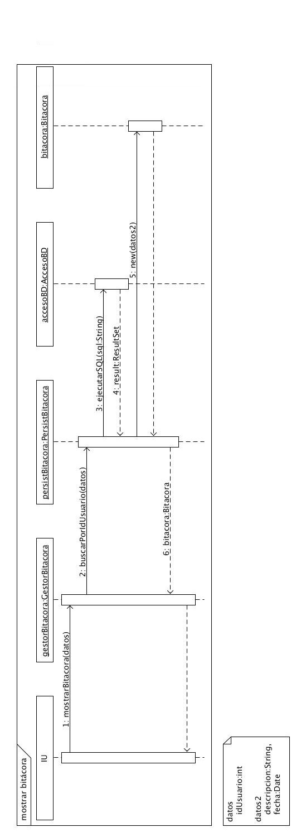

## Diagrama de Clases Refinado.

El siguiente apartado contiene el diagrama de clases refinado con sus atributos, así como también sus relaciones el cual contempla la funcionalidad del proyecto.

ANEXO 2.

## Diseño de la Base de Datos Refinado.

El siguiente apartado contiene el diagrama de la base de datos refinado el cual contempla la funcionalidad del proyecto a nivel de BD.

ANEXO 3.